Grozījumi apstiprināti ar
Ministru kabineta
2008.gada 8.maija
rīkojuma Nr.246

Apstiprinātas ar
Ministru kabineta
2006.gada 1.augusta
rīkojuma Nr.571

Enerģētikas attīstības pamatnostādnes 2007. – 2016. gadam
(Informatīvā daļa)
Saturs
1. Situācijas raksturojums 3
1.1. Primāro energoresursu tirgus 3
1.2. Elektroapgāde 3
1.3. Siltumapgāde 3
1.4. Eiropas Savienības kopējā politika enerģētikā 3
1.5. Nozares stāvokli raksturojošie indikatori 3
1.6. Nozares vispārējie jautājumi 3
2. Problēmu formulējums 3
2.1. Primāro energoresursu tirgus 3
2.2. Elektroapgāde 3
2.3. Siltumapgāde 3
2.4. Nozares vispārējās problēmas 3
3. Politikas pamatprincipi 3
4. Politikas mērķi 3
5. Politikas rezultāti, darbības rezultāti un rezultatīvie rādītāji to sasniegšanai 3
5.1. Vēlamā primāro energoresursu patēriņa struktūra 3
5.2. Atkarības samazināšana no ārējiem primāro energoresursu avotiem 3
5.3. Atjaunojamo resursu izmantošanas rādītāji 3
5.4. Nozares vispārīgie indikatori 3
5.5. Elektroenerģijas avotu vēlamā struktūra 2015. un 2020. gadā 3
5.6. Vēlamie pārvades sistēmu starpsavienojumi 3
5.7. Koģenerācijas izmantošanas rādītāji 3
5.8. Energoefektivitātes indikatoru izmaiņas 3
6. Rīcības virzieni politikas mērķu un rezultātu sasniegšanai 3
6.1. Jaunu ģenerējošo jaudu ieviešana 3
6.2. Atbalsts TEN-E projektiem 3
6.3. Investīciju programmas 3
6.4. Normatīvie dokumenti 3
6.5. Organizatoriskās un administratīvās aktivitātes 3
6.6. Tālākas izpētes 3
7. Ietekmes uz valsts budžetu un pašvaldību budžetiem novērtējums 3
8. Turpmākās rīcības plānojums 3
9. Pārskatu sniegšanas un novērtēšanas kārtība 3
10. Pamatnostādņu sasaiste ar plānošanas reģionu attīstības programmās un stratēģijās noteiktajām prioritātēm. 3

- Enerģijas pietiekamība valstī ir valsts ekonomiskās attīstības, dzīves kvalitātes nodrošināšanas un valsts drošības jautājums. Enerģētikas nozares attīstības mērķis ir nodrošināt līdzsvarotu, kvalitatīvu, drošu un ilgtspējīgu tautsaimniecības un iedzīvotāju apgādi ar enerģiju. Enerģētikas pamatnostādnes ir politikas plānošanas dokuments, kas nosaka Latvijas valdības politikas pamatprincipus, mērķus un rīcības virzienus enerģētikā turpmākajiem desmit gadiem un iezīmē arī nozares ilgtermiņa attīstības virzienus.

Situācijas raksturojums

Primāro energoresursu tirgus

Primārie energoresursi un to potenciāls Latvijā
- 2004. gadā Latvijas primāro enerģijas resursu patēriņš bija 193,6 PJ,, ko nodrošināja vietējie enerģijas resursi un primāro resursu plūsmas no Krievijas, NVS valstīm, kā arī Baltijas, ES un citām pasaules valstīm (skat. 1.1.att.). Latvijā cietais kurināmais, naftas produkti un elektroenerģija tiek importēta no vairākām valstīm un piegādes reģioniem, turpretim dabas gāzei ir tikai viena piegādāja valsts – Krievija. Resursu plūsmu sadalījums norāda uz relatīvi augsto Latvijas atkarību no importa piegādēm – tikai 36% no kopējā patēriņa tiek nosegti ar vietējiem resursiem.
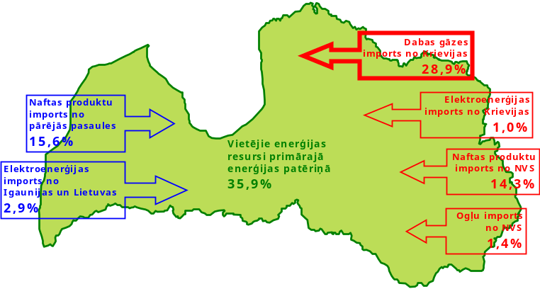
1.1.attēls. Primāro enerģijas resursu plūsmu sadalījums 2004. gadā
Biomasa
Koksne
- Latvija ir viena no mežainākajām valstīm Eiropā – vidēji 1,23 ha meža uz vienu iedzīvotāju, kas ir 4,5 reizes vairāk nekā vidēji Eiropā.
- Latvijas mežu koksnes kopējā krāja ir 578 milj. m³ (2004. gadā). Pēckara periodā tā ir ievērojami palielinājusies gan mežaudžu produktivitātes un platību palielināšanās rezultātā (aizaugušās lauksaimniecības zemes platības), gan vecuma struktūras ietekmē. Vidējais krājas lielums ir 174 m³/ha. Koksnes vidējais gada pieaugums ir novērtēts 16,5 milj. m³ apmērā jeb 6,2 m³/ha gadā. Liela daļa no šī pieauguma ir krūmi un mazvērtīgā koksne, kuru pagaidām neizmanto.
1.1.tabula. Kurināmās koksnes potenciāls
Kurināmās koksnes veids | Potenciāls,  milj. m³ gadā | Potenciāls,  PJ
Malka (mazvērtīgie apaļie cirsmas sortimenti) | 1,8 - 2,4 | 12 – 16
Mežizstrādes atlikumi (koka vainaga daļa cirsmās, jaunaudžu kopšana) | 1,8 - 2,7 | 12 - 18
Koksne no krūmājiem | 0,3 - 0,75 | 2 - 5
Celmi | 0,1 - 0,4 | 0,7 - 3
Ikgadējais dabiskais atmirums | ~ 0,3 | ~ 1,5
Kokapstrādes atlikumi | 1,6 - 4,5 | 14 - 37
Otrreizējā koksne atkritumu izgāztuvēs | ~ 0,3 | - 2
Kopā | 6,2-11,35 | 44,5 – 82,5
- Koksne ir nozīmīgākais vietējais kurināmais Latvijā. Koksnes īpatsvars 2004. gada Latvijas primāro energoresursu bilancē bija 30% no kopējā energoresursu patēriņa. Koksne tiek izmantota centralizētajā, lokālajā un individuālajā siltumapgādē. Kopš 90.-to gadu vidus kurināmā koksne tiek eksportēta arī uz dažādām Eiropas valstīm (skat. arī sadaļas 1.1.2.un 1.1.3.) un koksnes eksporta apjomiem ir pieaugoša tendence.
1.2. tabula. Enerģētiskās koksnes eksports un izmantošana enerģētikā, PJ
 | 1995 | 1996 | 1997 | 1998 | 1999 | 2000 | 2001 | 2002 | 2003 | 2004
Kopējais patēriņš | 44,2 | 47,4 | 48,1 | 49,6 | 49,7 | 46,5 | 50,8 | 52,0 | 52,8 | 57,4
Pārveidošanas sektors | 6,8 | 7,8 | 9,9 | 9,3 | 9,2 | 8,3 | 9,3 | 10,9 | 12,6 | 13,0
Zudumi un enerģijas sektors | 0,0 | 0,0 | 0,0 | 0,0 | 0,0 | 0,1 | 0,2 | 0,3 | 0,1 | 0,3
Gala patēriņš | 37,4 | 39,6 | 38,1 | 40,2 | 40,4 | 38,0 | 41,2 | 40,8 | 40,1 | 44,1
Kurināmās koksnes eksports | 3,86 | 5,10 | 9,87 | 14,41 | 9,74 | 7,17 | 9,23 | 13,48 | 20,78 | 20,31
Biogāze
- Biogāze ir deggāze, kas veidojas biomasas anaerobās fermentācijas procesā un satur vidēji 60-75% metāna (dabasgāzes) un 25-40% CO₂ (oglekļa dioksīda). Elektroenerģijas ražošanas iekārtu, kas sadedzina biogāzi, kopējā uzstādītā jauda pašlaik ir 7,5 MW.
- Saskaņā ar 2004. gadā veiktā novērtējuma datiem par biomasas resursu apjomu, ko var izmantot biogāzes ražošanai, ir iespējams iegūt apmēram 290 milj. m³ biogāzes, kas ir ekvivalents aptuveni 5 PJ enerģijas. Izvērtējot tehniskās un organizatoriskās iespējas, kopējais biogāzes iegūšanas potenciāls gadā tiek vērtēts 121 milj. m³, no kuriem var iegūt ap 2 PJ enerģijas.
- Ražošanai pakāpeniski koncentrējoties lielākās fermās, uzņēmumos un uzlabojoties loģistikai, bioloģiski noārdāmo materiālu šķirošanas praksei un kontroles institūciju darbībai pieejamais biogāzes apjoms var pieaugt.
Salmi un lauksaimnieciskās ražošanas blakusprodukti
- Lauksaimnieciskās darbības rezultātā iegūtie salmi Latvijā līdz šim nav uzskatīti par potenciāli nozīmīgu kurināmā veidu. Latvijā šobrīd sekmīgi darbojas tikai viena katlu māja, kurā kā kurināmo izmanto salmus. Kopējais salmu pārpalikums Latvijā gadā ir novērtēts robežās no 150 līdz 570 tūkstoši tonnu (kopējais ekonomiski pieejamais potenciāls ir apmēram 2,2 PJ), turklāt pārpalikumam ir izteikti reģionāls raksturs – vislielākais salmu pārpalikums ir Zemgalē.
- Pieaugot biodīzeļa ražošanas apjomiem, rodas arī liels daudzums rapša pārstrādes blakusproduktu, kas ir dažādas organiskās vielas (glicerīns, taukskābes, ogļūdeņraži) ar lielu siltumspēju. Aptuveni 1400 tonnu mēnesī šādu biodīzeļdegvielas ražošanas blakusproduktu maisījumos ar citiem biomasas veidiem iespējams izmantot kā kurināmo.
Biodegviela
- Plašāk pazīstamie biodegvielas veidi ir bioetanols un biodīzeļdegviela, kā dzinēju degvielu izmanto arī tīru augu eļļu. Latvijā pašlaik ir 3 biodīzeļdegvielas ražošanas uzņēmumi, kuru jauda ir ap 10000 t gadā un 1 bioetanola ražošanas uzņēmums ar jaudu 9600 t gadā.
Hidroenerģija
- Galvenais Latvijas hidroenerģijas avots Daugava jau lielā mērā ir izmantota ar uzstādīto Daugavas HES kaskādi (Ķeguma HES, Pļaviņu HES un Rīgas HES). Elektroenerģija tiek ražota arī 149 (2004. gads) mazās hidroelektrostacijās.
- Mazo upju hidroenerģijas resursi ir robežās no 150-300 GWh elektroenerģijas gadā. Praktiski izmantojamais potenciāls ir ievērojami mazāks, jo noteiktus ierobežojumus hidroenerģijas izmantošanai nosaka dabas un ainavu aizsardzības prasības. Ir noteikta mazo HES celtniecības ierobežošana uz zivju sugu migrācijai būtiskām upēm.
- Izstrādi var palielināt arī jau esošajās mazajās HES, tās atbilstoši modernizējot. Elektroenerģijas izstrādi tajās varētu palielināt par 10-20%, ņemot vērā esošo HES finansiālās un tehniskās iespējas ieviest jaunas tehnoloģijas.
Vēja enerģija
- Pašlaik Latvijā ir uzstādīti vēja ģeneratori ar kopējo jaudu 26,9 MW. Vēja energoresursu sadalījums Latvijā ir izteikti nevienmērīgs. Latvijas vēju atlasā ir iezīmētas zonas ar dažādiem gada vidējiem vēja ātruma intervāliem – no 3,5 m/s līdz pat vairāk kā 5,0 m/s. Vidējais teorētiskais potenciāls gadā ir no 250-1250 milj. kWh.
- Lai paaugstinātu atjaunojamās enerģijas potenciālu, iespējama vēja ģeneratoru uzstādīšana jūrā. Tomēr iekārtu un uzstādīšanas izmaksas šādam tehnoloģiskam risinājumam ir augstākas.
Saules enerģija
- Latvijā saules starojumam ir samērā zema intensitāte. Kopējais saules enerģijas daudzums ir 1109 kWh/m² gadā. Saules siltuma enerģijas izmantošanas periods ir no aprīļa pēdējās dekādes, kad starojuma intensitāte ir 120 kWh/m², līdz septembra pirmajai dekādei. Šajā periodā (aptuveni 1800 stundas) iespējams izmantot saules enerģiju, uzstādot saules kolektorus.
Nafta Latvijas teritorijā
- Pamatojoties uz veiktajiem ģeoloģiskiem pētījumiem par naftas iespējamību Baltijas jūras austrumu daļā un Latvijas sauszemes teritorijas rietumu daļā, iespējamie naftas resursi Latvijas jurisdikcijā tiek vērtēti līdz 250 milj. barelu vai 33-35 milj. t. Sauszemes daļā krājumi varētu būt ap 60-65 milj. barelu (8,5 milj. t), bet pārējā – lielākā naftas resursu krājumu daļa – Latvijas ekonomiskajā zonā Baltijas jūrā. Visi šie pieņēmumi balstīti uz agrāko seismisko pētījumu datiem un prognozēšanas modeļiem, un vairāki izmēģinājuma urbumi sauszemē ir pierādījuši naftas esamību. Naftas ieguves praktisko potenciālu varēs novērtēt tikai pēc izpētes un ieguves darbu izvēršanas gan sauszemē, gan jūrā.
Sadzīves atkritumi
- Pieaugot sadzīves atkritumu daudzumam, arī tie var dot ieguldījumu kopējā primāro resursu struktūrā. Atkritumus kā energoresursu veidu var izmantot sadedzināšanai un biogāzes iegūšanai. Šī resursa izmantošana sadedzināšanai ir saistīta ar atkritumu apsaimniekošanas loģistikas pilnveidošanu un modernu sadedzināšanas tehnoloģiju izmantošanu, kas nodrošina vides aizsardzības standartus. Novērtētais izmantojamais potenciāls ir apmēram 4,5 PJ.
Ģeotermālā enerģija
- Kopumā no ģeotermālās enerģijas izmantošanas viedokļa perspektīva ir 12 000 km² liela teritorija. Galvenais ģeotermālo ūdeņu potenciāls atrodas Latvijas dienvidrietumu daļā un ir 1300 – 1800 m dziļumā.
Kūdra
20.1. Kūdra ir savdabīgs, ģeoloģiski jauns organisks veidojums, kas izveidojies atmirstot augiem pārmitrā un ar skābekli nabadzīgā vidē un ir izmantojams kā kurināmais. Latvijā ir apzināti 6,8 tūkstoši purvu, kuros kūdras krājumi sasniedz 1,5 miljardus t. Enerģētikā izmantojamie kūdras krājumi ir novērtēti 230,4 miljonu t apmērā, jeb aptuveni 2387 PJ.

Primāro energoresursu izmantošanas struktūra
- Primāro energoresursu piegādes un izmantošanas stratēģija ir svarīgs valsts infrastruktūras un vides politikas elements, kā arī svarīgs faktors ekonomikas konkurētspējai un attīstībai nākotnē. Ekonomiskās attīstības stadija un tempi nosaka enerģijas pieprasījumu, bet tajā pašā laikā enerģijas apgādes sistēmas stāvoklis, tās darbības efektivitāte un apgādes drošums nosaka ekonomiskās attīstības iespējas un konkurētspēju. Ekonomikas, enerģētikas un vides kvalitātes mijiedarbība ir ļoti cieša, ko ilustrē arī Latvijas attīstības tendences pēdējos 15 gados (sk. 1.2.att.). Attēlotās iekšzemes kopprodukta (IKP), primāro resursu patēriņa, elektroenerģijas patēriņa un siltumnīcas efektu izraisošo gāzu emisijas uzskatāmi parāda ciešo mijiedarbību starp trim svarīgām dimensijām – ekonomika, enerģētika un vide.
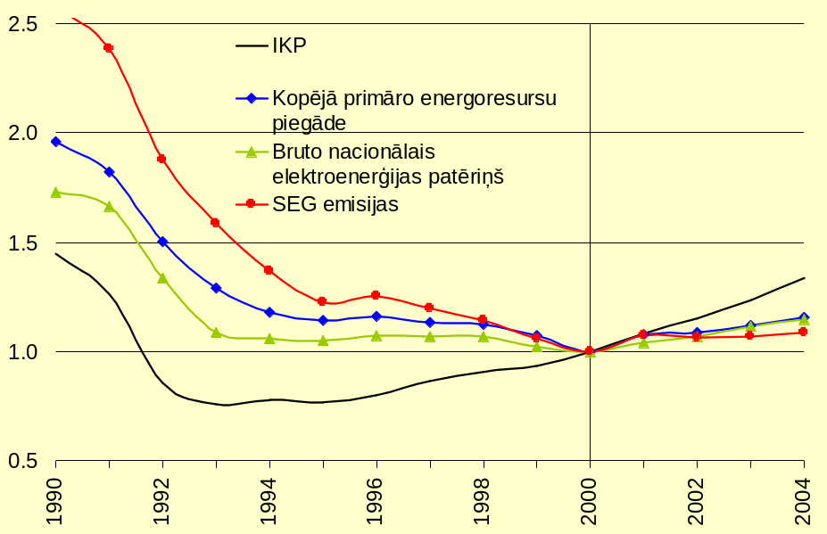
1.2. attēls. Enerģētikas, ekonomikas un vides kvalitātes rādītāju mijiedarbība Latvijā
- Latvijas primāro resursu patēriņu nodrošina vietējie un atjaunojamie (koksne, kūdra, salmi, hidroresursi, vējš, biomasa, biodegviela) un importētie energoresursi (naftas produkti, dabas gāze, akmeņogles u.c.) (skat. 1.3.att.). Šobrīd Latvijas primāro resursu piegādē dominē trīs energoresursu veidi, kas aizņem apmēram vienādas daļas – naftas produkti (galvenokārt benzīns un dīzeļdegviela), dabas gāze un koksne. Latvija, tāpat kā daudzas citas Eiropas Savienības (turpmāk tekstā ES) valstis, ir atkarīga no primāro resursu importa. Tomēr Latvijai šī atkarība pēdējos 15 gados ir samazinājusies no 86% (1990. gads) līdz 64% (2004. gadā), galvenokārt palielinoties koksnes resursu izmantošanai.
- Kopējais primāro energoresursu patēriņš Latvijā ir pieredzējis būtiskas izmaiņas pēdējos 15 gados (sk. 1.2.att.). Sākot ar 2001. gadu, tas ir stabilizējies 180 PJ robežās un pēdējos divos gados IKP augstais pieauguma temps ir izsaucis arī tā nelielu pieaugumu.
- Apmēram 45% no kopējā primāro energoresursu patēriņa tiek izlietoti pārveidošanas sektorā elektroenerģijas un siltumenerģijas ražošanai (skat. 1.4.att.). Vairāk kā 20% no kopējā primāro resursu patēriņa sastāda transporta sektoram nepieciešamā degviela. Tas norāda uz šī sektora būtisko ietekmi uz primāro resursu struktūru un lomu atkarības palielināšanā no importa.
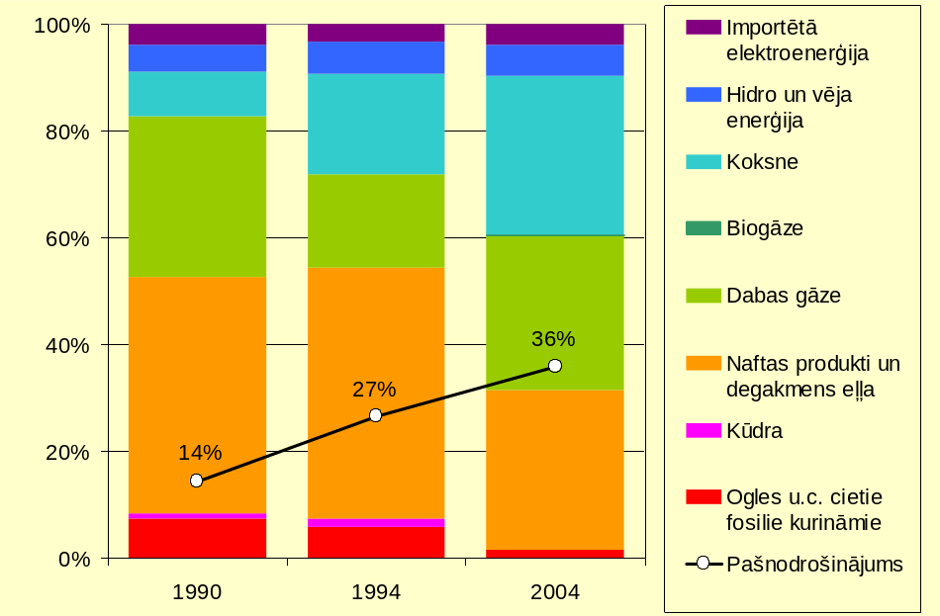
1.3. attēls. Primāro energoresursu patēriņa struktūra 1990., 1994. un 2004.gadā
- Šobrīd atjaunojamie resursi ieņem nozīmīgu vietu Latvijas primāro energoresursu bilancē. Galvenie resursi, kas tiek plaši izmantoti, ir koksne un hidroresursi, mazākā apjomā – arī vēja enerģija, salmi un biogāze. Atjaunojamo resursu daļa primāro energoresursu piegādē ir pieaugusi no 28% (1996. gads) līdz 36% (2004. gads). Tomēr pastāv vēl neapgūts potenciāls, kura efektīva izmantošana var dot ieguldījumu Latvijas atkarības no importētiem primāriem resursiem samazināšanā.
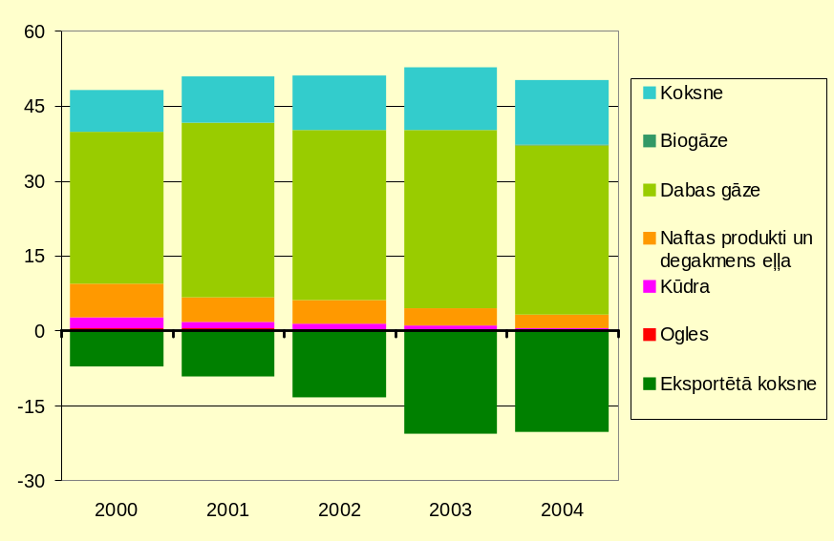
1.4. attēls. Pārveidošanas sektors un enerģētiskās koksnes eksports, PJ

Primāro energoresursu apgādes infrastruktūra
Koksnes ieguve un transports
- Šīs aktivitātes, kuras pēc sava ekonomiskā nozīmīguma attiecinātas uz mežsaimniecības sektoru, laika posmā pēc 1995. gada ir ieguvušas pilnīgi jaunu tehnoloģisko aprīkojumu un raksturu. Rezultātā koksne kā enerģijas produkts veiksmīgi ienākusi Latvijas enerģijas tirgū un tiek eksportēta speciāli šim nolūkam arī uz Eiropas tirgiem šķeldas, brikešu, granulu un arī vienkārši malkas formā. Šo produktu ražotnes Latvijā ir attīstītas un jaudas arvien pieaug. Specializētais transports ir mērāms simtos vienību, un nav problēmu pārvietot izejvielas un produktus Latvijas teritorijā. Samērā aktīvs koksnes kā enerģētiskā kurināmā eksports pašlaik noris gan pār Lietuvas un Igaunijas robežām, gan arī caur Rīgas, Liepājas un Ventspils ostām, kā arī caur mazākām ostām – Salacgrīvu, Skulti, Mērsragu u.c.
Dabas gāzes piegāde
- Galvenais dabas gāzes piegādes virziens Latvijas patērētājiem ir maģistrālie gāzes tīkli, kuri atzarojas no Jamalas-Eiropa gāzes vada Tveras apgabala Krievijā uz Sankt Pēterburgu, Pleskavu un tālāk uz Igauniju, Latviju. Baltijas valstu maģistrālie gāzes tīkli (skat. 1.pielikumu) ir labi attīstīti un to spēju nodrošināt stabilas piegādes paaugstina Inčukalna pazemes gāzes krātuve. Tā spēj uzglabāt līdz 2,3 miljrd. m³ gāzes un balansē piegādes un pieprasījuma svārstības ne tikai Baltijas valstīs, bet arī Krievijas Ziemeļrietumu reģionā. Ziemas periodā patērētāji Latvijā saņem tikai no Inčukalna pazemes gāzes krātuves. Izveidojot savienojumu starp Somijas un Igaunijas gāzes tīkliem, ieguvēju loks no uzglabāšanas pakalpojuma paplašinātos. Ir veikti pētījumi arī par iespējamo pazemes dabas gāzes krātuves potenciālu Kurzemē, bet pašlaik trūkst apstiprinošas informācijas par tās komerciālo vērtību. Struktūras, kuras varētu tālāk pētīt ir šādas: Dobeles, Ziemeļblīdenes, Snēpeles, Degoles, Kalvenes, Lūku, Dūku, Ēdoles, Viesatu, Dienvidkandavas, Ziemeļlīgatnes, Līgu, Usmas (skat. 1. pielikumu).
- Kaut arī Latvijas apgādei nav nepieciešams izmantot šo krātuvju potenciālu, plānotais Ziemeļeiropas gāzes vads – kura sākums ir Vologdas apgabals Krievijā (no tā paša piegādes koridora, kur dabas gāzi saņem Latvija un Igaunija) un kura zemūdens sekcija Baltijas jūrā savienos Viborgu Krievijā ar Greisfvaldi Vācijā – sniedz iespēju izmantot šo krātuvju potenciālu ES apgādes infrastruktūrā, tādējādi ceļot ES apgādes drošību.
- Sašķidrinātās dabas gāzes (Liquefied Natural Gas – tālākā tekstā LNG) tehnoloģija ļauj, pazeminot dabas gāzes temperatūru speciālās iekārtās līdz mīnus 162 ºC, pārvērst to šķidrumā (tilpums samazinās aptuveni 610 reizes) un iekraut speciālos pārvadāšanas kuģos, lai tālāk nogādātu patēriņa vietās. LNG kā enerģijas produkta un tehnoloģijas ieviešana Latvijā un Baltijas valstīs būtu pievilcīga gan konkurences radīšanai pašreizējajiem dabas gāzes piegādātājiem, gan arī iespējamām eksporta operācijām, ja Latvijas pazemes gāzes krātuvju potenciāls tiktu integrēts Eiropas gāzes tranzīta sistēmās. Tomēr jārēķinās ar lielām izmaksām izkraušanas un regazifikācijas termināla izbūvē, kas atkarībā no transportēšanas apjomiem varētu sasniegt 250-400 milj. USD. Tomēr lielāka tehniska un loģistikas rakstura problēma varētu rasties saistībā ar tankkuģu izmēriem. Tas tomēr neizslēdz iespēju pie zināmiem tehniskiem un ekonomiskiem nosacījumiem lietot šo enerģijas transportēšanas veidu Latvijā vai kaimiņvalstīs Lietuvā un Igaunijā.
Naftas produktu piegāde
- Termināli naftas produktu tranzīta nodrošināšanai pa jūras ceļiem Latvijā ir labi attīstīti un ievērojami paplašina piegāžu daudzveidību un konkurenci. Kopā ar dzelzceļu un autoceļu transportu tie paver plašas iespējas autobenzīna un dīzeļdegvielas ievešanai vairuma un mazumtirdzniecības vajadzībām no vismaz 10 naftas pārstrādes uzņēmumiem 1000-1500 km attālumā. Naftas produktu cauruļvads no Samāras Krievijā un Novopolockas Baltkrievijā ļauj transportēt dīzeļdegvielu ar iespēju to piegādāt Ilūkstē un Ventspilī.
Elektroenerģijas imports
- Elektroenerģijas importu un patērētāju fizisko pieeju tirgiem no Igaunijas, Lietuvas un Krievijas nodrošina savstarpēji savienotā un kopīgi operējošā pārvades sistēma. Pašlaik uzsākti darbi līdzstrāvas savienojuma izbūvei starp Igauniju un Somiju, kas, kā plānots, jau 2006. gada nogalē ļaus tā īpašniekiem veikt pirmās tirdzniecības un enerģijas apmaiņas operācijas. Tomēr vismaz līdz 2010. gadam tas nebūs brīvi pieejams pārējiem elektroenerģijas tirgus dalībniekiem. Savienojums starp Lietuvu un Poliju pašlaik ir tikai idejas līmenī, jo tā izmaksas ir ievērojamas un nav vienkārši attaisnojamas kā nepieciešamība pēc jaunas pārvades sistēmu sastāvdaļas izveides apgādes drošības paaugstināšanai. Projekta īstenošanu ievērojami apgrūtina ievērojamās izmaksas Polijas pārvades tīkla pastiprināšanai un tirdzniecības apjomu ar Vāciju palielināšanai.
- Zemūdens kabeļa savienojums starp Latvijas un Zviedrijas pārvades sistēmām, par kuru vairākkārt izskanējušas diskusijas, ir vērtējams priekšlikums, tomēr tam jāsākas ar divu nacionālo pārvades sistēmu operatoru AS „Augstsprieguma tīkls” un Svenska Kraftnät kopēju paziņojumu par sistēmu drošumu un iespēju ierīkot pievienojumus (skat. 2.pielikumu).

Monopoli un konkurence
- Latvijas naftas produktu patērētājiem vistuvāk atrodas Mažeiķu naftas pārstrādes rūpnīca (Lietuvā) un Novopolockas naftas pārstrādes rūpnīca (Baltkrievijā). Citas ar sauszemes transporta sistēmu sasaistītās naftas pārstrādes iekārtas atrodas Krievijā – Kirišos, Maskavā, Jaroslavļā, Ņižņijnovgorodā, Rjazaņā. Ar jūras transportu naftas produkti transportējami no Somijas (Porvo, Natali), Zviedrijas (Nīneshamn, Stenugsund, Lysekl) Dānijas (Kolunaborgas, Frederecia) un Norvēģijas (Mogstad, Sola). Ja vien neveidojas vienošanās starp vairumtirgotājiem Latvijas teritorijā, neviens no piegādātājiem nevar iegūt monopola vai dominējošo stāvokli.
- Dabiskie monopoli ir dabas gāzes, elektroenerģijas, centralizēti ražota siltuma pārvadē un sadalē. Šajos sektoros komersantu monopoldarbības uzraudzībai izveidotās pakalpojumu regulēšanas struktūras veic to licencēšanu un pakalpojumu tarifu apstiprināšanu. Konkurence starp ražotājiem un piegādātājiem par tiesībām tieši vienoties ar piegādēm ar patērētājiem iespējama tikai tad, ja regulatori patiesi nodrošina visu pušu pieeju monopolu pārvades un sadales tīkliem.
- Dabas gāzes piegādē „Gazprom” ir monopolstāvoklis, lai gan Krievijā notiek intensīvas sarunas par nosacījumiem piekļūšanai „Gazprom” cauruļvadu tīkliem. Integrētās naftas kompānijas iegūst gāzi, bet tām pašām izkļūt tālāk par vietējiem tirgiem neizdodas, jo ir grūtības vienoties par saprātīgu maksu gāzes tranzītam.
- AS „Latvijas gāze” ir ekskluzīvas tiesības uz tai piederošo un licences aprakstīto pārvades un sadales apgabalu, bet nav ekskluzīvas tiesības jaunu gāzes vadu ierīkošanā vietās, kur gāzes vadu nav un rodas nepieciešamību tos ierīkot. Tas pats attiecas uz potenciālām gāzes krātuvēm.
- Latvijai nav dominējošā stāvoklī esošu elektroenerģijas piegādātāju visā gada griezumā, bet tādi var rasties atsevišķos laika periodos, kad ir ierobežojumi kādas enerģijas izmantošanā vai sastrēgumi tīklos. 2005. gada septembris bija periods, kad varēja izvērtēt situāciju, kāda iespējama pēc Ignalīnas AES slēgšanas Baltijas tirgū un tā savienojumos ar Krieviju un Baltkrieviju. Šajā periodā Baltijas reģionā nebija vērojams ne jaudas, ne enerģijas iztrūkums, bet ievērojami pieauga enerģijas un jaudas cenas un importa apjomi no Krievijas. Bija vērojami regulāri pārvades tīkla sastrēgumi Smoļenskas šķērsgriezumā – tā sauktajā griezumā Rietumi-Centrs. Tas atstāja iespaidu arī uz tirdzniecības darījumiem, kas bija jānovērš ar DC Baltija palīdzību. Publiski nav pieejama informācija par cenu līmeņiem darījumos ar rezervēm.

Elektroapgāde

Pieprasījuma prognoze
- Šobrīd samērā zemo elektroenerģijas patēriņu uz vienu iedzīvotāju drīzāk jāuzskata par priekšrocību apgādes drošības un kvalitātes saglabāšanai. Tas arī rada labas izejas pozīcijas energoefektivitātes pasākumu realizācijai – daudz vieglāk un ekonomiski izdevīgāk ir ierobežot neefektīva patēriņa pieaugumu, nekā to reāli samazināt. Latvijā darbojas sadzīves elektroiekārtu marķēšanas un minimālo standartu noteikšanas politika. Elektroenerģijas izmaksas ir galvenais motivējošais faktors patērētājiem veikt efektivitātes pasākumus. Svarīga ir informācijas nodrošināšana par efektivitāti un patērētāju informēšana par elektroenerģijas izcelsmi, tarifa struktūru, patēriņa raksturu. Papildus stimuls enerģijas efektīvai izmantošanai būs enerģijas nodokļa ieviešana elektroenerģijai saskaņā ar ES Padomes Direktīvu 2004/74/EK (2004. gada 29. aprīlis), ar ko groza Direktīvu 2003/96/EK par dažu dalībvalstu iespēju piemērot nodokļu līmeņa pagaidu atbrīvojumus vai samazinājumus attiecībā uz enerģētikas produktiem un elektroenerģiju un Padomes Direktīvu 2003/96/EK (2003. gada 27. oktobris), kas pārkārto Kopienas noteikumus par nodokļu uzlikšanu energoproduktiem un elektroenerģijai.
- Apkopojot un analizējot dažādos pētījumos un dokumentos uzrādītās elektroenerģijas pieprasījuma prognozes un balstoties uz izstrādātiem Latvijas tautsaimniecības attīstības scenārijiem, 1.5.attēlā ir parādīta elektroenerģijas patēriņa prognoze, kas ietver šādus aspektus:
      - Latvijas tautsaimniecības vienotā stratēģija prognozē IKP pieaugumu vidējā periodā (2010. gads) 8% robežās, bet ilgtermiņa (2030. gads) – 5% apmērā;
      - Pašreiz Latvijas rūpniecība nav izteikti energoietilpīga, tādēļ relatīvi liela un energoietilpīga uzņēmuma (piemēram, metalurģijas uzņēmums, elektrificēts dzelzceļš u.c.) biznesa uzsākšana var būtiski izmanīt pieprasījumu.
      - 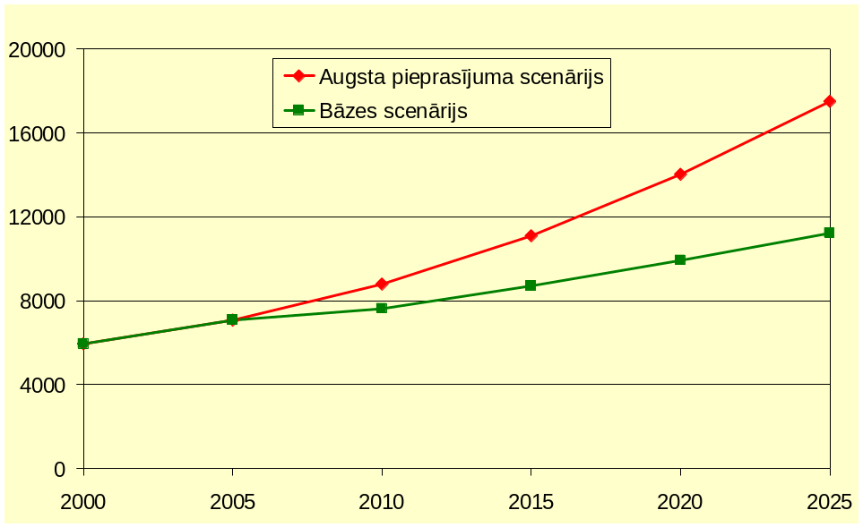
1.5.attēls. Elektroenerģijas pieprasījuma prognoze, GWh
- Ņemot vērā prognozēšanu ietekmējošus daudzus nenoteiktības aspektus, elektroenerģijas patēriņa prognozi nav iespējams uzskatīt kā determinētu lielumu, bet gan kā „koridoru”, kurā iespējams atradīsies sagaidāmais patēriņš.

Elektroenerģijas bilance un ražošanas jaudas
- No 2000.-2005. gadam elektroenerģijas piegādes bilancē importa daļa nav samazinājusies zem 30% (skat.1.6. att.). Latvijas siltumelektrostacijas var saražot daļu no importētās enerģijas, bet komerciālu apsvērumu dēļ tas tiek aizstāts ar importu. Importa apjomu var samazināt, darbinot stacijas režīmos, kuros to ražošanas izmaksas būtu augstākas. Līdz šim tirgus pozīcija vienīgam iepircējam valstī AS „Latvenergo” bija ļoti komfortabla, jo piedāvājams pārsniedza pieprasījumu. Tā rezultātā piegādātāji pārdeva praktiski savu ražošanas „pārpalikumu” par īstermiņa robežizmaksām, esošo jaudu atjaunošanai reģionā nebija komerciālu stimulu un ekonomiska pamatojuma, bet jaunu jaudu ieviešana bija iespējama tikai projektos ar speciālu atbalstu. Importa enerģijas cena šajā laikā bija 20 EUR/MWh robežās, bet Ignalīnas AES apturēšanas laikā 2005. gada septembrī konkurējošā cena Baltijas reģionā sasniedza 35 - 40 EUR/MWh.
- Lai gan Latvijā uzstādīto jaudu un maksimālās slodzes attiecība (uzstādītā jauda vairāk kā 2184 MW pret slodzes maksimumu aptuveni 1300 MW) izskatās ļoti pozitīvi, par to spriest var tikai, izanalizējot jaudu pieprasījumu un piedāvājumu gada un vairāku gadu griezumā konsekventi pa stundām. Izņemot 4 – 6 nedēļas gadā palu laikā, pārējā laikā ir izteikts jaudas deficīts 200 – 700 MW apjomā, kas tiek kompensēts elektroenerģiju importējot. Detalizētāk jaudu iztrūkuma aspekti aprakstīti 2.pielikumā.
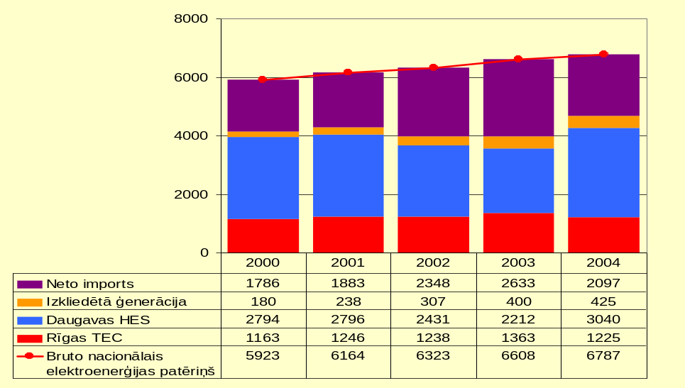
1.6.attēls. Enerģijas pieprasījuma nodrošināšana Latvijā 2000.-2005. gadā, GWh

Pārvades un sadales sistēma
- Pārvades sistēmas tīkli un iekārtas Latvijā ar darba spriegumu 330 un 110 kV nodrošina enerģijas transportēšanu uz pieprasījuma vietām Vienlaicīgi pārvades sistēmas operatora uzdevums ir nodrošināt tādu funkciju un parametru izpildi, kas Latvijas pārvades sistēmai ļauj darboties vienā operējošā sistēmā ar Lietuvu, Igauniju, Krieviju un Baltkrieviju. Savstarpēji savienotais pārvades tīkls nodrošina tirdzniecības iespējas starp dažādiem tirgus dalībniekiem. To skaita pieaugums savukārt ietekmē informācijas plūsmu apjomu starp operatoriem un nepieciešamību pēc pastāvīgā sistēmas novērtējuma un komunikācijām ar tirgus dalībniekiem. Iepriekšējo praksi, kad energosistēma tiek vadīta pēc tehniskiem apsvērumiem un komercija tai ir tikai pakārtota, nomaina jauna pieeja – komerciālie principi ir vadošie līdz brīdim, kamēr darījumu rezultātā izraisītās enerģijas plūsmas nerada tehniska rakstura ierobežojumus pārvades sistēmā. Pārvades sistēmas kopējais stāvoklis pie pašreizējā patēriņa pieprasījuma un ražošanas jaudu izvietojuma atbilst pārvades sistēmas darbības drošības kritērijiem.
- Baltijas valstu pārvades sistēmu operatori OÜ „Põhivõrk” (Igaunija), AS „Augstsprieguma tīkls” (Latvija) un „Lietuvos Energija” AB (Lietuva) ir uzsākuši darbu pie koordinējoša dokumenta „Baltijas tīkls 2025” izstrādes, kura rezultāti, attiecīgi interpretēti un publicēti, ļaus sistēmas dalībniekiem un plašākai sabiedrībai iegūt informāciju par esošiem apstākļiem un perspektīvām kopējā apgādes sistēmā un tirdzniecības apgabalā.
- Pašlaik notiek izpētes darbi par Eiropas centrālās daļas operatīvās sistēmas (UCTE) un Krievijas IPS (tajā skaitā Baltijas valstu) sistēmas tīklu sinhrono savienošanu un elektroenerģijas tirdzniecības pacelšanu jaunā kvalitātē.
- Sadales sistēmas tīkli un iekārtas nodrošina enerģijas piegādi tieši patēriņa vietās un patērētāju iekārtu saslēgšanu ar kopējiem tīkliem. Sadales tīkli ir pastāvīgā izmaiņu procesā, jo rodas jaunas un izzūd daļa esošo patēriņa vietu. Arī patēriņu apjomi nepārtraukti mainās un sadales tīkliem ir tam visam jāpiemērojas – kā pamata infrastruktūrai uzņēmējdarbībā un dzīves kvalitātē.
- Sadales tīkli ir pakļauti meteoroloģisko apstākļu un mehānisko bojājumu ietekmei. Tādējādi patērētāju apgādes drošības apstākļi ir atšķirīgi pat šaurā ģeogrāfiskā teritorijā.

Elektroapgādes drošums un pieejamība
- Apgādes drošumu raksturo enerģijas pietiekamība un piegādes pastāvīgums.
- Kopējā pārvades sistēmā tiek ievērots energoapgādes drošības galvenais kritērijs „n-1”, izņemot tad, ja klimatisko apstākļu dēļ rodas ārkārtas situācijas. Tomēr par šīs spējas nodrošinājumu ilgtermiņā varēs spriest tikai pēc pārvades operatora novērtējuma publicēšanas 2006.gada beigās.
- Sadales tīklos patērētāji izjūt traucējumus un dažos rajonos arī ierobežojumus sava pieprasījumu nodrošināšanai. Tas galvenokārt saistīts ar sadales tīklu stāvokli un to attīstības dinamiku. Sadales sistēmas spēja nodrošināt energoapgādi līdz šim nav definēta un tai nav arī izvirzīti drošuma kritēriji.

Tirgus un konkurence
- Elektroenerģijas tirgus Baltijā ir atvērts visiem komerciāliem patērētājiem, bet pagaidām tikai formāli, jo nav noslēgts neviens līgums par tiešām piegādēm no konkrētiem enerģijas avotiem gala patērētājiem. Praksē nav jūtama konkurējošo piegādātāju darbība.

Tiesiskā vide un regulēšana
- Enerģijas sektora tiesiskā vide līdz šim ir bijusi pakļauta biežām izmaiņām un korekcijām, kas nav nācis par labu uzņēmējdarbības stabilitātei un uzsākšanai, tai pat laikā arī pieļauti ekonomiski pārspīlējumi atbalsta sniegšanā atjaunojamo resursu izmantošanai. Pašlaik noris darbs pie Elektroenerģijas tirgus likuma prasību izpildošo pakārtoto normatīvo dokumentu izstrādes. Attiecībā uz ražotājiem, kas elektroenerģijas ražošanai izmanto atjaunojamos energoresursus un darbību uzsākuši pirms Elektroenerģijas tirgus likuma stāšanās spēkā, ir jāsaglabā tā elektroenerģijas iepirkuma konkrētā cena, kāda uz tiem attiecās šā likuma spēkā stāšanās brīdī, ja vien elektroenerģijas ražotāji neizvēlas Elektroenerģijas tirgus likumā noteikto jauno elektroenerģijas iepirkšanas kārtību. Atbalsta sistēmai jābūt ekonomiski pamatotai un efektīvai. Aktuāla ir normatīvo dokumentu, kuri nodrošina ES direktīvu par koģenerāciju un atjaunojamo resursu izmantošanas elektroenerģijas ražošanai pārnesi un harmonisku ieviešanu Latvijas likumdošanas vidē un praksē, izstrāde.
- Enerģētikas nozares regulēšana pakļauta komplicētam regulēšanas režīmam, kas ir sastāvdaļa no sabiedrisko pakalpojumu apvienotā regulēšanas procesa. Process aptver preču ražošanas un pakalpojumu sniegšanu četros ekonomikas sektoros – pasts, dzelzceļš, telekomunikācijas un enerģētika. Eiropas valstīm netipiskā vairāku sektoru regulēšanas struktūra ar tiesām līdzīgu lēmumu pieņemšanas metodi apgrūtina specializāciju un lēmumu seku analīzi. Rezultātā pastāv risks, ka lēmumi galvenokārt balstīti uz juridiskiem vai formāliem apsvērumiem, bet ne ekonomiskiem un tehniskiem.
- Vairākos gadījumos ir vērojama tipisku konkurencei pakļautu ekonomisko aktivitāšu regulēšana – naftas gāzes komersantu cenu regulēšana un elektroenerģijas gala tarifu apstiprināšana, kad visas pārējās tarifa sastāvdaļas (pārvade un sadale) ir noteiktas.

Siltumapgāde

Pieprasījuma un nodrošinājuma analīze
- Latvijā patērētāju siltumapgāde tiek nodrošināta, izmantojot centralizētās siltumapgādes sistēmas, lokālo siltumapgādi un individuālo siltumapgādi (sk.3.pielikumu).
- Centralizētās siltumapgādes sistēmās tiek saražoti 31,1 PJ (8637 MWh) siltumenerģijas un 52% no šī apjoma tiek saražoti Rīgā. Pārējo nepieciešamo siltumenerģijas apjomu saražo lokālie un individuālie ražotāji. Šis saražotais apjoms netiek uzskaitīts. Lokālajā (rūpniecība, lauksaimniecība un pakalpojumu sektors) un individuālajā (mājsaimniecības) siltumapgādē uzskaitīti tiek izmantojamie primārie energoresursi. Siltumenerģijas patēriņam centralizētās siltumapgādes sistēmās ir tendence samazināties energoefektivitātes pasākumu realizācijas ietekmē. Primāro energoresursu patēriņam lokālajā un individuālajā siltumapgādē ir vērojama pieauguma tendence, kuras pamatā ir jaunu objektu būvniecība, kā arī atsevišķu objektu atslēgšanās no centralizētās siltumapgādes sistēmas (skat. 3.pielikumu).
- Centralizētās siltumapgādes patērētājus raksturo šādi dati:
      - mājsaimniecības 18,1 PJ (5033 MWh);
      - rūpniecība 0,6 PJ (155 MWh);
      - pārējie patērētāji 5,9 PJ (1640 MWh).
- Centralizētās siltumapgādes sektorā siltumenerģija tiek ražota koģenerācijas stacijās un katlu mājās. Koģenerācijas stacijās tiek saražoti 14,8 PJ (4116 MWh) jeb 48%, bet katlu mājās 16,3 PJ (4521 MWh) jeb 52% siltumenerģijas. Lielākā daļa koģenerācijas procesā ražotās siltumenerģijas (67%) tiek saražota Rīgā.

Energoefektivitātes potenciāls
- Veicot īpatnējā siltumenerģijas patēriņa analīzi, ir konstatēts, ka Rīgā šis rādītājs vidēji ir 231 kWh/m²/gadā, arī pārējā Latvijas teritorijā īpatnējais siltumenerģijas patēriņš svārstās robežās no 220-250 kWh/m²/gadā. Augstie īpatnējā siltumenerģijas patēriņa rādītāji izskaidrojami ar patērētāju ēku zemo siltumpretestību, nesakārtotajām un nelīdzsvarotajām ēku iekšējām siltumapgādes sistēmām un neatbilstošas kvalitātes siltummezgliem.
- Realizējot ēkās energoefektivitātes pasākumus, kuru spektrs ir ļoti plašs, pastāv ievērojamas energoekonomijas iespējas. Latvijā tiek veikti dažādi energoefektivitātes pasākumi (siltummezglu uzstādīšana, apkures sistēmu sakārtošana, siltināšana, logu, durvju nomaiņa utt.). Šo procesu ir nepieciešams paātrināt, jo patērētāju sistēmu sakārtošana ir cieši saistīta ar siltumtīklu un siltumavotu rekonstrukciju.
- Jaunas vai pilnībā rekonstruētas patērētāja būvkonstrukciju un iekšējo komunikāciju (t.sk. siltumapgādes) sistēmas ekspluatācijas pieredze rāda, ka energoefektivitātes pasākumu rezultātā iespējams ietaupīt līdz 40% patērētās siltumenerģijas.
- Ja nākotnē siltumapgādē var prognozēt siltumenerģijas un primāro resursu patēriņa pieaugumu sakarā ar jaunu patērētāju pieslēgšanos līdz ar rūpniecības un pakalpojumu sfēras attīstību, kā arī apbūves intensifikāciju un esošo pārvades sistēmu paplašināšanos, tad savukārt energoefektivitātes pasākumu realizācijas rezultātā notiks siltumenerģijas patēriņa samazināšanās.

Izmantotie primārie energoresursi
- Latvijas siltumapgādē no izmantotajiem primārajiem resursiem gandrīz 90% veido divi kurināmā veidi – dabas gāze un kurināmā koksne. Centralizētās siltumapgādes sistēmās dominējošais kurināmais ir dabas gāze (69,9%), liels īpatsvars (24,2%) ir kurināmajai koksnei. Lokālajā un individuālajā siltumapgādē dominē kurināmā koksne (56,8%) un dabas gāze (29,4%) (skat. 3.pielikumu).
1.3. tabula. Katlumājās un koģenerācijas stacijās izmantotie primārie resursi, 2004.gadā
 | PJ | % | Naturālās mērv.
Dabas gāze | 37,5 | 69,9% | 1007 | milj. m³
Mazuts | 2,7 | 5,0% | 66 | tūkst. t
Dīzeļdegviela | 0,0 | 0,1% | 1 | tūkst. t
Kurināmā koksne | 13,0 | 24,2% | 1939 | tūkst. m³
Kūdra | 0,1 | 0,1% | 6 | tūkst. t
Akmeņogles | 0,3 | 0,5% | 11 | tūkst. t
Citi naftas produkti | 0,1 | 0,2% | 3 | tūkst. t
Kopā | 53,7 | 100,0%
- Patērētājiem ir tiesības izvēlieties izmantojamo kurināmā veidu, ja tā izmantošana nav pretrunā ar tehnoloģiskajām, drošības un vides aizsardzības prasībām.
- Pašreizējo kurināmā izvēli pamatā nosaka dabas gāzes pieejamība. Patērētāji, kuriem ir iespēja pieslēgties dabas gāzes apgādes tīklam, pārsvarā izmanto šo kurināmo tā augstā izmantošanas komforta (automatizācija, regulēšana) un salīdzinoši zemo investīciju dēļ sadedzināšanas iekārtās.

Tehnoloģiju stāvoklis un investīciju nepieciešamība
Siltumavoti
- Latvijas centralizētās siltumapgādes sistēmas enerģijas ražošanas vidējā efektivitāte ir 68,2%. Ņemot vērā faktu, ka modernos dabas gāzes un šķidrā kurināmā siltumavotos efektivitāte pārsniedz 90%, bet cietā kurināmā – 80%, var secināt, ka pastāv potenciāls efektivitātes paaugstināšanai. Lokālajā un individuālajā siltumapgādē nav iespējams kvantitatīvi noteikt ražošanas efektivitāti, jo saražotā siltumenerģija netiek uzskaitīta, taču arī šeit pastāv potenciāls efektivitātes paaugstināšanai, it īpaši koksnes izmantošanai individuālajā sektorā.
Siltumtīkli
- Saskaņā ar statistiku vidējie zudumi siltumtīklos ir 17,1%, bet atsevišķās siltumapgādes sistēmās 20-30%. Pašlaik no aptuveni 1700 km Latvijas centralizētās siltumapgādes sistēmu siltumtīkliem tikai 19% ir nomainīti.
- Gan siltumenerģijas ražošanas, gan pārvades sistēmās ir liels potenciāls energoefektivitātes paaugstināšanai. Energoefektivitātes paaugstināšana ir saistīta ar liela apjoma investīcijām. Līdzšinējā rekonstrukcijas procesā ir izmantoti pašvaldību un siltumapgādes uzņēmumu līdzekļi, kā arī Valsts investīciju un citu atbalsta programmu finansējums. Pēdējo gadu laikā pastāv iespēja izmantot arī ES fondu līdzfinansējumu.

Koģenerācijas potenciāls
- Koģenerācijas ciklā saražotās siltumenerģijas apjoms 2004. gadā bija 48% no Latvijas centralizētajā siltumapgādē saražotās siltumenerģijas. Raksturojot pašreizējo situāciju koģenerācijas attīstībā, atsevišķi būtu jāaplūko Rīga un pārējā Latvija. Rīgā lielāko daļu siltuma piegādā TEC-1 un TEC-2 – 33%, kas veido arī lielāko īpatsvaru no Latvijas centralizētajā siltumapgādē saražotās siltumenerģijas, vienlaicīgi saražojot arī elektroenerģiju. Ārpus Rīgas koģenerācijas jaudas ir mazas. Līdz ar to koģenerācijas ciklā saražotās siltuma un elektroenerģijas apjoms ir neliels - 15% no Latvijā ražotās siltumenerģijas.
1.4. tabula. Esošās koģenerācijas stacijas, 2004
 | Vienību skaits | Elektriskā jauda, MW | Siltuma jauda, MW
Gāzes turbīna | 1 | 1 | 3
Dzinējs | 25 | 34 | 36
Tvaika pretspiediena turbīna | 8 | 38 | 487
Tvaika kondensācijas turbīna | 3 | 520 | 852
- Centralizētās siltumapgādes sistēmās neapgūtais apkures perioda vidējo siltumslodžu potenciāls ir aptuveni 550 MW_{th}, kas savukārt sadalās šādi:
      - Rīgā koģenerācijas potenciāls ir aptuveni 50 MW_{th};
      - Latvijas lielākajās pilsētās – 250 MW_{th} (Daugavpilī – 100 MW_{th}, Liepājā – 80 MW_{th}, Ventspilī – 40 MW_{th}, Rēzeknē – 30 MW_{th});
      - Pārējās pilsētas (ar iedzīvotāju skaitu vismaz 4000) – 250 MW_{th}.
- Lai minētais koģenerācijas potenciāls tiktu maksimāli apgūts, ir jācenšas saglabāt un attīstīt esošo centralizēto siltumapgādi, kas nodrošina nepieciešamo pastāvīgo siltumslodzi. Lai iegūtu maksimālu efektu, izvēloties koģenerācijas jaudas, nepieciešams piemēroties esošajai siltumslodzei.
- Ievērojams koģenerācijas potenciāls pastāv arī lokālajā un individuālajā siltumapgādē (šī potenciāla apgūšana neatstāj ietekmi uz centralizētās siltumapgādes koģenerācijas slodzēm), kur mūsdienu attīstītās tehnoloģijas piedāvā dažādus koģenerācijas risinājumus (gan jaudu, gan kurināmā izmantošanas ziņā).

Siltumapgādes organizācija, tiesiskā vide, regulēšana
- Siltumapgādē notiek komercdarbība (atklāta ar siltumenerģijas tirdzniecību saistīta saimnieciskā darbība peļņas gūšanas nolūkā), un uz komersantiem attiecas ”Enerģētikas likuma”, „Likuma par sabiedrisko pakalpojumu regulatoriem” un tiem pakārtoto tiesību aktu prasības.
- Centralizētajā un daļēji arī lokālajā siltumapgādē darbojas energoapgādes komersanti, kuri nodrošina enerģijas lietotājus ar siltumenerģiju ēku un būvju apsildei, ventilācijai un karstā ūdens sagatavošanai, ievērojot ekonomiskos, sociālos un vides aizsardzības noteikumus. Siltumapgādes komercdarbība ir regulējama komercdarbība saskaņā ar siltumapgādes licencē noteiktajām prasībām.
- Atsevišķās apdzīvotās vietās ar siltumapgādi nodarbojas pašvaldību aģentūras, kurām nav komersanta statusa. Ja struktūrai nav komersanta statusa, uz to neattiecas ”Enerģētikas likuma” prasības par energoapgādes uzņēmuma licencēšanu, enerģētikas sfēras pārvaldi un regulēšanu. Tāpat tām nav saistošas Ministru kabineta apstiprinātās tarifu aprēķina metodikas. Lokālajā un individuālajā siltumapgādē siltumenerģijas ražošana pašu vajadzībām netiek kvalificēta kā komercdarbība.

Eiropas Savienības enerģētikas politika
- Šobrīd ES nav vienotas un stingri reglamentējošas politikas resursu izvēles un izmantošanas jautājumos. Atbildība par savas teritorijas nodrošinājumu ar primāriem un sekundāriem enerģijas resursiem pilnībā gulstas uz pašām dalībvalstīm. Pēc saviem uzskatiem un iespējām tās var izvēlēties primāro resursu piegādes struktūru un enerģijas pārveidošanas ciklus. Virkne direktīvu paredz sekmēt energoefektivitātes uzlabošanu Kopienā - Eiropas Parlamenta un Padomes direktīva 2002/91/EK (2002. gada 16. decembris) par ēku energoefektivitāti, Padomes Direktīva 93/76/EEK (1993. gada 13. septembris) par oglekļa dioksīda emisiju samazināšanu, uzlabojot enerģijas izmantošanas efektivitāti (SAVE) u.c. kā, piemēram, direktīvas par elektroiekārtu marķēšanu (2002/91/EK; 2002/40/EK; 2002/31/EK; 2000/55/EK u.c.) koģenerācijas veicināšanu (2004/8/EK). Straujais naftas un gāzes cenu pieaugums 2005.gadā lika pārvērtēt līdzšinējos ES enerģētikas politikas instrumentus un 2005.gadā tika izstrādāta Komisijas Zaļā grāmata par energoefektivitāti, bet 2006.gadā jauns politikas dokuments „Jaunā enerģijas politika Eiropai” un sagaidāma Komisijas Zaļā grāmata par konkurējošu, drošu un ilgtspējīgu enerģētikas politiku Eiropai. Minēto dokumentu tapšanas procesā Latvijai kā dalībvalstij ir iespējas paust savu viedokli un intereses, kas fokusējas uz divām pamatproblēmām:
      - Baltijas valstu enerģijas tirgu izolācija no ES tirgus un nepieciešamība īstenot aktivitātes ES līmenī šī stāvokļa izmaiņām;
      - Nepieciešamība pēc vienotas ES enerģētikas ārējās politikas attiecībās ar enerģijas resursu piegādātājvalstīm un to apvienībām, jo īpaši ar Krieviju un OPEC.
- ES enerģētikas politikā par svarīgāko kritēriju līdz šim tikusi uzskatīta ietekme uz vidi un klimata pārmaiņām. 2004.gada Eiropas Komisijas paziņojumā par atjaunojamo energoresursu izmantošanu uzsvērta arī nepieciešamība samazināt atkarību no resursu importa un palielināt biomasas izmantošanu. Tāpēc atjaunojamo energoresursu īpatsvara pieaugums energobilancē ir viena no ES enerģētikas prioritātēm. Tomēr 2005. un 2006.gadā aktualizējoties energoapgādes drošības problēmām, jaunais 2006.gadā publiskotais politikas dokuments „Jaunā enerģijas politika Eiropai”, atzīstot, ka tikai ar atjaunojamajiem enerģijas resursiem neizdosies atrisināt enerģijas piegāžu diversifikācijas un drošības problēmas, paredz pārvērtēt arī dažādu fosilo kurināmo un kodolenerģijas lomu. ES dalībvalstīm tiešā veidā netiek uzlikti ierobežojumi, izvēloties kodolenerģiju kā elektroenerģijas ražošanas avotu. Tomēr ir jāizvērtē sekas, kādas saistītas ar pagaidām nekur neatrisināto jautājumu par lietotās kodoldegvielas, augsti radioaktīvo atkritumu un vidēji radioaktīvu atkritumu glabāšanu un apglabāšanu.
- Fosilo kurināmo izmantošanas jomā ES dalībvalstīm ir saistoši ierobežojumi kurināmā kvalitātei – ne vairāk kā 1% sēra satura mazutā un 0,05% sēra dīzeļdegvielā, kā arī citi kvalitātes limiti degvielai transportā.
- Katrai ES dalībvalstij ir noteikts savs indikatīvais mērķis atjaunojamo resursu izmantošanai elektroenerģijas ražošanā. Latvijai tas ir 49,3% no saražotās elektroenerģijas, kas nepieciešama iekšzemes kopējam patēriņam (patērētāju pieprasījums, ieskaitot zudumus) 2010.gadā.
- 2010. gadā biodegvielas izmantošanā kopējam sastāvam no visas sauszemes transportā izmantotās degvielas ir noteikts obligāts mērķis – 5,75% biopiedevas. To var nodrošināt no jebkuriem piegādes avotiem, un problemātiski būtu izmantot kaut kādus speciālus aizsardzības mehānismus nacionālajiem ražotājiem, jo tirdzniecības režīmu nosaka brīva preču kustība ES, kā arī Pasaules Tirdzniecības organizācijas u.c. starptautiskās vienošanās par tarifiem un atvieglojumiem.

Nozares stāvokli raksturojošie indikatori

- Lai analizētu enerģētikas, ekonomikas, apgādes drošības un vides kvalitātes mijiedarbības attīstības tendences, kas kopumā raksturo ilgtspējīgu attīstību, lieto indikatoru sistēmu, kura raksturo četras galvenās dimensijas – sociālo, ekonomisko, drošības un vides.
- Indikatoru sistēmu izmanto ne tikai, lai analizētu iepriekšējo periodu tendences, bet arī lai novērtētu jaunu stratēģiju un aktivitāšu ietekmi un rezultātus, izvirzīto mērķu sasniegšanā. Latvijas un attīstīto valstu indikatoru vērtību salīdzināšana ļauj izdarīt pieņēmumu, ka elektroenerģijas patēriņš turpmākajos gados Latvijā mājsaimniecības sektorā un arī kopumā var pieaugt.
- Primāro enerģijas resursu patēriņš uz saražoto IKP vienību ir samazinājies pēdējo piecu gadu periodā, un tas raksturo Latvijas ekonomikas energointensitātes samazināšanās pozitīvo tendenci.
- Importa daļa kopējā primāro resursu bilancē ir ievērojami samazinājusies pēdējo 15 gadu periodā. No atjaunojamiem energoresursiem saražotās elektroenerģijas daļa kopējā elektroenerģijas patēriņa apjomā ir mainīga.

tabula. Indikatori
Indikatora nosaukuma | Indikatora īss raksturojums | Indikatora attēlojums
Sociālie
Enerģijas pietiekamība | Mājsaimniecības ienākumu daļa, kas tiek tērēta par patērēto enerģiju | 4.pielikumā. Indikatori.
Ekonomiskie
Kopējais patēriņš | Enerģijas patēriņš (primārā, gala enerģija, elektroenerģija uz vienu iedzīvotāju) | 2.pielikumā. Elektroenerģija
Kopējā produktivitāte | Patērētā enerģija (primārā, gala, elektroenerģija) par vienu saražoto IKP vienību – enerģijas intensitāte | 1.7. attēlā
Drošības
Atkarība no importa | Importa daļa no kopējās primāro resursu bilances | 1.3. attēlā
Vides
Zaļā enerģija | Atjaunojamo enerģijas veidu daļa primāro resursu un elektroenerģijas patēriņa bilancē | 5.1. attēlā un 1.pielikumā. Primārie enerģijas resursi.
Klimata pārmaiņas | Enerģijas ražošanas un patēriņa GHG emisijas uz vienu saražoto IKP vienību | 4.pielikumā. Indikatori.
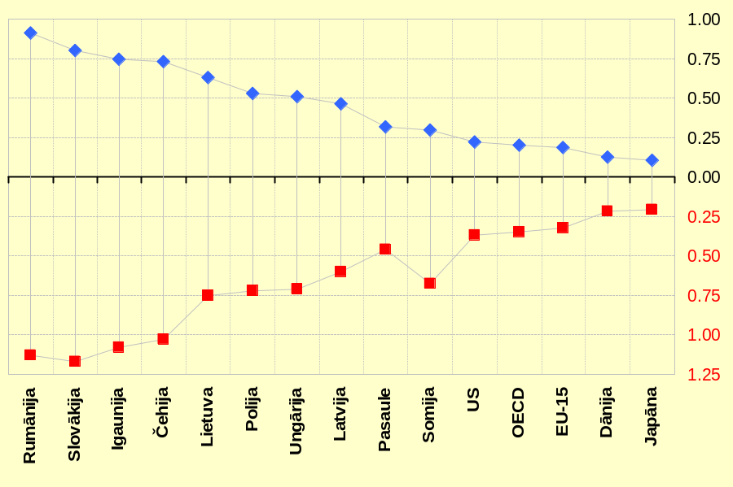

attēls. Enerģijas intensitātes salīdzinājums starp valstīm
- Mājsaimniecības ienākumu daļa, kas tiek tērēta par patērēto enerģiju raksturo enerģijas pietiekamību un sasaista iedzīvotāju labklājības līmeni ar enerģijas izmantošanas efektivitāti. Lai gan pēdējo 4 gadu laikā Latvijā šī indikatora vērtība ir samazinājusies no 16% līdz 13%, salīdzinot ar citām attīstītām valstīm, kur indikatora vērtība ir robežās no 3-5%, Latvijā tas ir augsts.

Nozares vispārējie jautājumi

Nozares administrēšana
- Pašlaik Ekonomikas ministrijas – kā enerģētikas sektora virsvadības politikas formulētājas un likumdošanas iniciatīvu izstrādātājas – kapacitāte un tajā pieejamie resursi nav pietiekami.
- SPRK administratīvā kapacitāte un finansiālie resursi ir pietiekoši, lai regulēšanas procesu padarītu dinamiskāku un interaktīvāku – vairāk ņemot vērā iedzīvotāju un komersantu neatliekamos jautājumus un ilgtermiņa plānošanas apsvērumus.
- Latvija (arī Igaunija un Kipra) ir viena no retajām ES valstīm, kurās nav ne nacionālās, ne reģionālās enerģētikas (vai tām pielīdzināmas) aģentūras.
- Valsts energoinspekcijas ar ļoti ierobežotu personāla daudzumu un resursiem veic apgādes uzņēmumu apsekošanu. Tas vismaz nodrošina minimālu kontroles veikšanu. Inspekcijas atrašanās tālu no uzņēmumiem dažādos Latvijas reģionos rada ievērojamus laika zudumus inspekcijas izbraucienos un pazemina pārbaužu efektivitāti un dialogu kvalitāti ar pārbaudāmo nozari.

Nodrošinājums ar kvalificētu darbaspēku, izglītība
- Latvijā ievērojams zinātniskās pētniecības potenciāls enerģētikā ir koncentrējies pētniecības institūtos un universitātēs. Tajā skaitā Latvijas Zinātņu akadēmijas Fizikālās enerģētikas institūtā, Rīgas Tehniskā universitātē, Latvijas Lauksaimniecības universitātē u.c. Dažādu pētniecības projektu veikšanā ir iesaistīti vairāk kā 200 zinātnieku, tai skaitā 72 zinātņu doktori. Bez tam Latvijas enerģētikas un ar to saistītās nozarēs kopējais studentu skaits visās programmās tuvojas 2000, no kuriem daudzi tiek iesaistīti zinātniskā darbā.
- Latvijā ar enerģētikas nozari saistītu augstāko izglītību var iegūt 5 studiju programmās Rīgas Tehniskā universitātē un 1 studiju programmā Latvijas Lauksaimniecības universitātē. Šīs studiju programmas aptver plašu spektra inženiertehnisko speciālistu sagatavošanu Latvijas enerģētikas un ar to saistītās nozarēs.
- Jāatzīmē, ka augstu kvalificētu enerģētikas speciālistu sagatavošana ir ne tikai darbietilpīgs process, bet tam nepieciešama arī mūsdienīga un dažreiz arī dārga eksperimentālo un demonstrācijas iekārtu izmantošana. Diemžēl šodien valsts finansējums zinātnei un izglītībai nenodrošina nepieciešamās materiāli tehniskās bāzes atjaunošanu, tāpēc ir apdraudēta augsti kvalificētu un mūsdienu tehnoloģiskām prasībām atbilstošu darbinieku sagatavošana.

Tehniskie normatīvi un standarti
- Šobrīd pēc SIA “Latvijas standarts” sniegtās informācijas elektrodrošības, elektroietaišu un elektroenerģijas jomā Starptautiskā Elektrotehnikas komisija (IEC) ir izstrādājusi 4840 standartus. CENELEC ir publicējusi 4700 standartus, no kuriem 65% ir identiski IEC standartiem. Latvijas nacionālo standartu statusā ir adaptēti visi iepriekš minētie CENELEC standarti. SIA “Latvijas standarts” ir izveidotas divas standartizācijas tehniskās komitejas: LVS/STK 44 “Izbūves noteikumi lietotāju elektroietaisēm līdz 1kV” un LVS/STK 46 “Zibensaizsardzība un pārspriegumaizsardzība”, kuru kompetencē ir jautājumi par lietotāju elektroietaisēm un elektrodrošību.

Problēmu formulējums

Primāro energoresursu tirgus

Atkarība no importa
- Primāro resursu pašnodrošinājums 2004. gadā bija 36% un turpmāk tas var vēl samazināties. Pārveidojot Rīgas TEC-1 un TEC-2 uz vienu kurināmā veidu – dabas gāzi – tiek ierobežoti importēto resursu piegāžu dažādošanas ceļi un palielināta finansiālā atkarība no viena piegādes avota. Dabas gāzes izmantošana turpina palielināties arī centralizētā siltuma apgādes sistēmās. Lai gan Latvijā ir ievērojams atjaunojamo un vietējo resursu potenciāls, tas augošas ekonomikas apstākļos nevar pilnībā aizstāt enerģijas importu.
- Lai gan dabas gāze ir videi draudzīgs kurināmais un tehnoloģiski viegli pārveidojams enerģijas nesējs, tomēr ar tā cenu noteikšanu saistītās procedūras ir riskantas un nestabilas. Dabas gāze cenu izpratnē ir visriskantākais kurināmā veids. Tās cenas noteikšana ir saistīta ar naftas un tās produktu tirgus cenām, kuras vairs nav iespējams prognozēt ar lielu ticamības pakāpi. Tā kā nav zināms, kāda ir procedūra starp AO „Gazprom” un AS „Latvijas gāze” dabas gāzes cenas noteikšanai, tad lietotājiem gāzes cenas prognozēšana jāveic ļoti lielas nenoteiktības apstākļos un tas pakļauj viņu saimniecisko darbību ļoti augstiem riskiem. Šo risku mazināšanai gan komersantiem, gan valstij kopumā vēlama tāda primāro resursu struktūra, kura mazinātu cenu izmaiņu riskus. Ja tas nav iespējams, palielinot vietējo un atjaunojamo resursu piegādes, tad piegāžu daudzveidošanai jāizvēlas citus importētās enerģijas un fosilo resursu veidus.
- Pieaugot gāzes patēriņam var rasties arī tehniski šī primārā resursa piegādes ierobežojumi, īpaši vasarā, kad notiek gāzes iesūknēšana pazemes krātuvē.
- Naftas produktu piegāde Latvijas tirgū ir daudzveidīga no piegādes avotu viedokļa, tomēr cenu svārstības starptautiskā naftas tirgū ir galvenie riski, ar ko jārēķinās enerģijas un transporta sektoriem un kas ir ārpus Latvijas valsts institūciju ietekmes.

Vāja konkurence un monopoli
- Starp primāro resursu piegādātājiem monopolstāvoklī atrodas Krievijas dabas gāzes piegādes uzņēmums AO „Gazprom”, kuram ir iespēja noteikt cenu uz Latvijas un Krievijas robežas. Vienīgā iespēja ietekmēt dabas gāzes piegādes ir patērētāju pieeja citiem enerģijas resursiem – naftas produktiem, biomasai, akmeņoglēm. Ar regulēšanas paņēmieniem nav nekādu iespēju ietekmēt dabas gāzes cenu.

Šķēršļi vietējo resursu izmantošanai
- Dabisks šķērslis atjaunojamo resursu izmantošanā ir tas, ka vairumā gadījumu no tiem ražotās enerģijas cena ir augstāka nekā no fosilajiem kurināmā veidiem iegūtajai enerģijai. Arī enerģijas pārveidošanas tehnoloģijas ir kapitālietilpīgas, un ne vienmēr komersantiem ir pieejami finansiālie resursi to iegādei. Tomēr iepriekšējo desmit gadu pieredze Latvijā centralizēto siltumapgādes sistēmu transformācijai uz biomasu ir veiksmīgs piemērs, kā ierobežotu resursu apstākļos iespējams sasniegt labus rezultātus.
- Regulēšanas šķērslis atjaunojamo un vietējo resursu izmantošanā ir nepietiekamais atbalsts koģenerācijas ciklam stacijās ar elektrisko jaudu līdz 4 MW_{el}. Noteiktā elektriskās enerģijas iepirkuma cena nav pietiekoša, lai resurss varētu būt izmantots šajā inovatīvajā procesā. Bez pietiekama atbalsta enerģijas faktiskās cenas nav pieņemamas tās patērētājiem.

Elektroapgāde

Apgādes drošums
- Informācijas par kopējo atslēgumu skaitu un to ilgumiem, vidējo avārijas atslēgumu skaitu un to novēršanas ilgumiem sadales tīklos netiek publicēta un neatspoguļojas arī operatoru funkciju veicēju vai regulatora ziņojumos. Bez patiesas informācijas par apgādes drošumu patērētāji nevar pareizi izvēlēties optimālākos energoapgādes drošības paaugstināšanas pasākumus ražošanas procesu stabilizācijai un zaudējumu mazināšanai. Visvairāk tas varētu interesēt esošos un potenciālos patērētājus, konkrētā ģeogrāfiskā vietā izvērtējot komercdarbības attīstīšanas iespējas.
- Pašlaik nav arī publicēta analīze par elektroenerģijas pieejamību esošajiem un potenciāliem patērētājiem – pieprasītās jaudas ierobežojumiem, gaidīšanas ilgumu uz pieslēguma jaudas palielināšanu, gaidīšanas ilgumu birokrātisko procedūru izskatīšanai, lai ierīkotu jaunu pieslēgumu, un pieslēguma ierīkošanas darbiem.

Nodrošinājums ar jaudām ilgtermiņā
- Pastāv iespēja, ka pēc 2010. gada Baltijas reģionā var būtiski samazināties pieejamo ģenerējošo jaudu apjoms, kas izsauks strauju elektroenerģijas cenu pieaugumu līdzīgi kā 2005. gada septembrī. Šī procesa cēlonis būtu ne tikai Ignalīnas AES slēgšana 2009. gadā, bet lielākās daļas ģenerējošo jaudu nolietojums un ļoti nelielos apjomos veiktās investīcijas jaudu atjaunošanā pēdējos 15 gados.
- Viena no grūtāk pārvaramām problēmām un lielākie riski jaunu elektroenerģijas ražošanas jaudu ieviešanā ir saistīti ar elektroenerģijas pārdošanas cenas un pārdodamā apjoma izvēli. Ar to sastopas gan investori, gan lietotāji, kuriem būs jāizvēlas produkts. Tirgus cenu nevar aprēķināt un pat, ja tā ir modelēta, cena balstīsies uz subjektīviem pieņēmumiem. Cenu garantijas var lietot tikai tad, ja projekta attīstītāji un elektroenerģijas lietotāji brīvprātīgi stājas ilgtermiņa līguma attiecībās un uzņemas noteiktas saistības. Izņēmums ir EIROPAS PARLAMENTA UN PADOMES DIREKTĪVĀ 2003/54/EK (2003. gada 26. jūnijs) par elektroenerģijas iekšējā tirgus kopīgiem noteikumiem un par Direktīvas 96/92/EK atcelšanu noteiktais gadījums, kad valdība pamatojoties uz pārvades sistēmas operatora ziņojuma secinājumiem, ja tie pierāda, ka visas iespējas nodrošināt lietotāju apgādi izmantojot tirgus mehānismus ir izsmeltas, drīkst izsludināt ES mēroga konkursu par elektroenerģijas papildus piegādēm. Šādā gadījumā valdība vairs nevar ietekmēt papildus piegāžu veidu un elektroenerģijas ražošanas avota atrašanās vietu un parametrus, bet tai ir jāuzņemas saistības garantēt visa piegādājamās elektroenerģijas apjoma iepirkšanu par konkursa uzvarētāja piedāvāto cenu.

Tirgus izolācija
- Relatīvi nelielais Baltijas valstu tirgus ir izolēts no pārējiem ES tirgiem. Tādējādi fiziski nepastāv iespējas tirdzniecības darījumiem un enerģijas apmaiņai ne ar Ziemeļvalstu ne Centrāleiropas tirgiem. Lai gan Baltijas valstu pārvades sistēmas ir iekļautas Krievijas un citu NVS valstu kopējā operējošā sistēmā, tirdzniecības iespējas katrā Baltijas valstī ir tikai ar vienu dalībnieku Krievijā (InterRAO).
- Iespēja daļēji likvidēt izolāciju radīsies pēc Igaunijas-Somijas savienojuma izveidošanas 2006. gadā. Tas dos iespējas gan ražotājiem, gan patērētājiem, gan arī citiem piegādātājiem veikt tiešus tirgus darījumus.

Siltumapgāde

Īpašuma attiecības
- Lielākās daļas (aptuveni 80%) Latvijas siltumapgādes uzņēmumu akciju vai kapitāla daļu pieder pašvaldībām, kas palīdz saglabāt to pilnu kontroli pār uzņēmumu. Līdz brīdim, kamēr nenotiek iejaukšanās komercdarbībā, šis fakts nav nosodāms, jo arī daudzās Eiropas valstīs pašvaldības iesaistās komercdarbībā, kas saistīta ar infrastruktūras objektu apkalpošanu un attīstību.
- Siltumapgādes uzņēmumu uzdevums nav risināt iedzīvotāju sociālās problēmas, un šo problēmu risinājums nav rodams, apstiprinot mākslīgi pazeminātus vai deformētus tarifus. Sociālās problēmas ir jārisina sociālās palīdzības un citiem līdzīga profila dienestiem, kuru darbības rezultātā līdzekļiem jānonāk tieši pie mazturīgā iedzīvotāja. Pārmērīga pašvaldību iejaukšanās bieži traucē uzņēmumu attīstībai, efektivitātes pasākumu realizācijai un dezorientē lietotājus.
- Pašvaldību uzdevums saskaņā ar likumu „Par pašvaldībām” ir siltumapgādes organizācija savā administratīvajā teritorijā, kas nenozīmē obligātu nodarbošanos (bet arī to neizslēdz) ar siltumapgādi kā komercdarbību. Pašvaldībai ir jārada vide komersantiem efektīvas siltumapgādes (gan centralizētās, gan lokālās un individuālās) nodrošināšanai un attīstībai.

Regulēšana
- Ļoti būtiska problēma ir pašvaldību regulatoru lēmumu neatkarības nodrošināšana. Pašvaldībās domes ietekme ir pietiekami liela stratēģisko lēmumu pieņemšanā, lai nebūtu jāiejaucas regulatora ikdienas lēmumos. Pašvaldību un nacionālā regulatoru darbība ir nesaskaņota, un nav iespējams iegūt vispusīgu informāciju par enerģētikas nozarē izsniegtajām licencēm un apstiprinātajiem tarifiem.
- Likumā „Par sabiedrisko pakalpojumu regulatoriem” garais tarifu izskatīšanas, apstiprināšanas un paziņošanas periods rada problēmas ar kurināmā un citu nekontrolējamo izmaksu (kuras veido 70% no kopējām izmaksām) prognozēšanu 3-5 mēnešus uz priekšu. Tāpat strauju nekontrolējamo izmaksu izmaiņu gadījumā nevar adekvāti reaģēt, pārskatot tarifus, un komersanti cieš zaudējumus. Arī pašlaik spēkā esošā siltumenerģijas tarifu aprēķināšanas metodika kavē investīciju ieguldīšanu siltumapgādes komersantu aktīvos.

Decentralizācijas riski
- Patērētājiem (ēku un būvju īpašniekiem) normatīvajos aktos tiek garantētas tiesības izvēlēties izdevīgāko siltumapgādes veidu, kamēr atslēgšanās no centralizētās siltumapgādes sistēmas vai pieslēgšanās pie tās netraucē siltuma saņemšanu pārējiem šīs sistēmas lietotājiem.
- Laikā, kamēr pakalpojumu tarifi neatspoguļoja to patiesās izmaksas dažādām patērētāju grupām, daudzviet patērētāji vērtējot savas siltumapgādes īstermiņa robežizmaksas ir atteikušies no centralizētās siltumapgādes pakalpojumiem, tādējādi pazeminot siltumapgādes sistēmu noslodzi.
- Centralizētās siltumapgādes sistēmu slodze ir bāze koģenerācijas tehnoloģiju izmantošanai, tāpēc ir nepieciešams atbalstīt siltumapgādi kā koģenerācijas potenciālu. Decentralizācija ir pieļaujama tajās vietās, kur tā neliedz ieplānoto atbalstu koģenerācijas tehnoloģiju ieviešanai un nerada emisijas virs apstiprinātiem standartiem.

Šķēršļi energoefektivitātei
- Vislielākās problēmas energoefektivitātes pasākumu realizācijai ir mājsaimniecību sektorā, kur privatizēto dzīvokļu īpašnieku sabiedrības veidojas ļoti lēni un mājsaimniecību zemās aktivitātes dēļ ir apgrūtināta lēmumu pieņemšana par energoefektivitātes pasākumu īstenošanu tām piederošajās ēkās. Ēku energoefektivitātes pasākumu ieviešanu var kavēt mājsaimniecību zemā maksātspēja, kas vienlaikus rada papildus apgrūtinājumu arī lēmuma pieņemšanai par šo pasākumu realizāciju ēkā. Problēmas rodas arī tad, ja vienā ēkā atrodas vairāki siltumenerģijas lietotāji (dzīvokļu īpašnieki) – fiziskas un juridiskas personas. Turklāt nav viennozīmīgi definēta robeža starp siltumenerģijas piegādātāju un lietotāju, kā arī starp lietotāju un iekšējo sistēmu apsaimniekotāju.

Šķēršļi investīcijām tehnoloģiju atjaunošanā
- Gan siltumavotu, gan siltumtīklu modernizācijai nepieciešami lieli kapitālieguldījumi un tā ir saistīta ar finansēšanas problēmām. Šķērslis investīcijām ir daudzviet neadekvātais siltumenerģijas tarifs, kas sedz tikai nepieciešamās ekspluatācijas un uzturēšanas izmaksas.

Šķēršļi koģenerācijas attīstībai
- Analizējot līdzšinējo koģenerācijas tehnoloģiju ieviešanu, var secināt, ka valsts atbalsta instrumenti (obligātais iepirkums, fiksēta elektroenerģijas iepirkuma cena) nav pietiekami, lai koģenerācijas tehnoloģijas attīstītos.
- Koģenerācijas tehnoloģiju atbalstam nepieciešams vienkāršot tehniskās un administratīvās procedūras koģenerācijas staciju piekļūšanai energoapgādes sistēmai, īpaši mazajām stacijām (līdz 4 MW). Īpaša vērība jāpievērš tādu koģenerācijas tehnoloģiju attīstībai, kuras izmanto atjaunojamos energoresursus – Latvijas apstākļos tā pamatā ir kurināmā koksne.

Siltumapgādes indikatori
- Pēc primāro enerģijas resursu straujā cenu pieauguma, siltumapgādes efektivitāti raksturojošie indikatori ir vērtējami kā nepieņemami zemi un liecina par ievērojamu energoefektivitātes potenciālu siltumapgādē:
      - siltumenerģijas ražošanā siltumavotu (katlumājas un koģenerācijas stacijas) efektivitāte – 68% (enerģijas ražošana pret izmantoto kurināmā apjomu);
      - siltumenerģijas pārvadē siltumenerģijas zudumi – 18% (siltumenerģijas zudumi pret tīklā nodoto siltumenerģiju);
      - siltumenerģijas patēriņā īpatnējais siltumenerģijas patēriņš ēkās – 220-250 kWh/m²/gadā (siltumenerģijas patēriņš apkurei uz kvadrātmetru apkurināmās platības).

Nozares vispārējās problēmas

Administratīvā kapacitāte
- SPRK nepieciešama specializācija enerģijas sektoram svarīgos jautājumos – apgādes drošība, tirgi un konkurence, sistēmu darbība un reģionu plānošanas pamati.
- Ekonomikas ministrijas enerģijas politikas realizētājas Latvijas Investīciju un attīstības aģentūras Enerģētikas nodaļas kapacitāte ir reducēta līdz 2 cilvēkiem. Ar šādiem nosacījumiem nevar nodrošināt valsts enerģētikas politikas izstrādei nepieciešamās informācijas uzkrāšanu un analītiskās datu bāzes kvalitatīvu uzturēšanu. Energoefektivitātes, apgādes drošības, resursu pietiekamības jautājumi nav atliekami un tie saplūst ar ekonomiskās attīstības un drošības jautājumiem, kuru risināšanai ir nepieciešams minimālais intelektuālais potenciāls un resursi tā mobilizācijai konkrētajos brīžos (ad hoc ekspertu grupas). Tā kā daudzu pasākumu Inteligent Energy for Europe ietvaros finansēšana veicama kopā ar partneriem citās valstīs, tad bez profesionālas koordinācijas Latvija nevar iekļauties šajā procesā. Pašreizējā kapacitāte nenodrošina iespēju Latvijai iesaistīties minētajos ES līmeņa procesos nemaz nerunājot par kvalitatīvu līdzdalību jauno politiku analīzē, veidošanā un īstenošanā, ko citās dalībvalstīs nodrošina Enerģētikas aģentūras ar 10 līdz pat 50 darbiniekiem.
- Valsts energoinspekcijas kapacitāte (4 inspektori) ir nepietiekoša energoapgādes komersantu kvalitatīvai uzraudzībai visā valstī, kā tas ir norādīts arī PHARE Twinning Light projekta “Strenghtening the National Energy Inspection” noslēguma atskaitē.

Tehnisko normatīvu trūkums
- Lai gan turpinās ES standartu adaptācija un harmonizācija, Latvijā elektroietaišu ierīkošanas un elektrodrošības jomā trūkst efektīva normatīvā regulējuma, kas noteiktu prasības elektroinstalāciju izbūvei un darbiem elektroietaisēs. Ir izjūtams tehnisko normatīvu trūkums latviešu valodā, kā arī daļa standartu neatbilst reālajām mūsdienu prasībām.

Kvalificēta personāla sagatavošanas problēmas
- Siltumapgādes sfērā ir vērojams kvalificēta personāla trūkums siltumapgādes uzņēmumu tehniskās vadības un tehnisko darbinieku līmenī, apkalpojošajiem uzņēmumiem nepietiek inženieru projektēšanas un montāžas darbu veikšanai.
- No valsts budžeta finansēto studiju vietu skaits ar siltumapgādi saistītajās specialitātēs pašreizējā situācijā ir nepietiekams. Kvalificēta inženiertehniskā personāla trūkuma novēršanai, atbilstoši Lisabonas Nacionālajai stratēģijai un Nacionālajam Attīstības plānam, nepieciešams palielināt finansējumu izglītībai inženiertehniskajās zinātnēs.

Politikas pamatprincipi
- Veidojot un īstenojot enerģētikas politiku, ir jāvadās pēc šādiem pamatprincipiem:
      - Apgādes drošības un ilgtspējības paaugstināšanai ir galvenais kritērijs katra lēmuma sagatavošanas, noteikšanas un ekonomiski attaisnojumu izdevumu un ieguldījumu izvērtēšanas pamatā.
      - Resursu piegādes ceļu un avotu daudzveidība ir efektīgākais veids piegādes risku un atkarības no atsevišķiem avotiem mazināšanā. Tas attiecināms gan uz importa piegādēm, gan arī vietējo resursu avotiem.
      - ES kopējās politikas veidošanas pamatā ir jābūt tīklu savienojumu stiprināšanai, tirdzniecības liberalizācijai, dalībvalstu tirgu integrācijai un kopējam darbam apgādes drošības paaugstināšanai, t.sk. dialogā ar trešajām valstīm tā, lai tiktu ievērotas gan ES kopējās, gan arī Latvijas nacionālās intereses infrastruktūras un tirdzniecības režīma veidošanā.
      - Jāsekmē resursu efektīva izmantošana to ieguves, pārveidošanas, transportēšanas un izmantošanas posmos. Primāro resursu pieprasījuma pieaugumam jānotiek lēnāk kā nacionālā kopprodukta pieaugumam.
      - Atjaunojamo un vietējo resursu nozīmīgas daļas saglabāšana un palielināšana primāro resursu un elektroenerģijas piegādes bilancē, kas balstās uz apsvērumu, ka Latvijā ir ievērojams šo resursu potenciāls, kā arī pieejamas modernas tehnoloģijas to izmantošanai un enerģijas ieguvei. Fosilo resursu tirgus cenu pieaugums un to iespējamie ierobežojumi ir daļēji kompensējami ar ekonomiski attaisnojamu atjaunojamo resursu izmantošanu.
      - Reģionālā sadarbība un koordinācija ar valstīm ap Baltijas jūru un sevišķi Lietuvu un Igauniju. Galvenā uzmanība tiks pievērsta kopējā Baltijas elektroenerģijas tirgus funkcionēšanai, kā arī kopīgu stratēģisko nostādņu izstrādei jautājumā par reģiona energoapgādei svarīgu objektu darbību un izveidošanu.
      - Vides aizsardzība un līdzdalība klimata pārmaiņu samazināšanā. Apzinoties to, ka pēc Kioto protokola pirmā saistību perioda beigām, t.i. sākot ar 2013.gadu, siltumnīcefekta gāzu emisiju samazināšanas saistības būs ievērojami stingrākas un Latvijas straujā ekonomiskā izaugsme būs lielā mērā kompensējusi emisiju samazinājumu 20.gadsimta 90.-tajos gados, enerģētika jau tagad jāorientē uz siltumnīcefekta gāzu emisijas samazināšanu.

Politikas mērķi
- Enerģētikas pamatnostādnes ir politikas plānošanas dokuments, kas nosaka Latvijas valdības politikas pamatprincipus, mērķus un rīcības virzienus nākošiem desmit gadiem un iezīmē nozares ilgtermiņa attīstības virzienus. Īstenojot iepriekš minētos galvenos pamatprincipus, Enerģētikas pamatnostādņu mērķis ir izstrādāt stratēģiju drošai, resursus efektīvi izmantojošai enerģijas apgādes sistēmas funkcionēšanai, kas nodrošina enerģijas efektīvu izmantošanu, dzīves kvalitāti, ekonomisko izaugsmi, un vides kvalitāti.
- Pamatnostādnes paredz:
      - sekmēt ekonomiskai izaugsmei un dzīves kvalitātei nepieciešamo resursu pieejamību un nodrošināt energoapgādes drošumu, palielinot pašnodrošinājumu un veicinot piegāžu dažādošanu;
      - nodrošināt iedzīvotājiem enerģijas pieejamību un pietiekamību, pilnveidojot enerģijas apgādes infrastruktūru un plaši realizējot enerģijas efektivitātes pasākumus patērētāju sektorā;
      - palielināt atjaunojamo energoresursu efektīvu izmantošanu un enerģijas ražošanu koģenerācijas procesā;
      - nodrošināt vides kvalitātes saglabāšanu, pildot ANO Vispārējās konvencijas par klimata pārmaiņām Kioto protokolā un Latvijas klimata pārmaiņu samazināšanas programmā 2005.-2010. gadam noteiktos mērķus par SEG emisiju samazināšanu;
      - atbalstīt tālāku tirgus liberalizāciju un konkurenci, kas nodrošina ekonomikas konkurētspēju, apgādes daudzveidību un ilgtspējīgu attīstību. Tirgus liberalizācijas process jāsaskaņo ar elastīgu regulēšanas principu piemērošanu un energouzņēmumu komerciālās darbības principu tālāku pilnveidošanu;
      - sekmēt apstākļu veidošanos tālākai ES enerģijas tirgus integrācijai;
      - radīt apstākļus elektroenerģijas ģenerēšanas pašnodrošinājuma pieaugumam.

Politikas rezultāti, darbības rezultāti un rezultatīvie rādītāji to sasniegšanai

Vēlamā primāro energoresursu patēriņa struktūra
- Galvenie apgādes drošuma nodrošināšanas ceļi ir daudzveidība, kas ietver resursu veidu dažādību, daudzus piegādātājus un piegādes ceļu alternatīvas. Atjaunojamie energoresursi un izkliedētas vai decentralizētas enerģijas ražošanas sistēma var ilgtermiņā samazināt atkarību no energoresursu importa.
- Valdībai ir ierobežotas iespējas tiešā veidā ietekmēt un noteikt vēlamo primāro resursu struktūru nākotnē. Cenu signāli un patērētāju izvēle ir galvenie faktori, kas noteiks primāro resursu struktūru. Valdība atbalstīs atjaunojamo resursu izmantošanu, lai samazinātu atkarību no importētiem resursiem, ar nodokļu palīdzību, veicinot viena vai otra primārā resursa plašāku izmantošanu., kā arī ar līdzfinansējumu atbalstot uz apgādes drošības paaugstināšanu un enerģijas resursu diversifikāciju vērstus projektus.
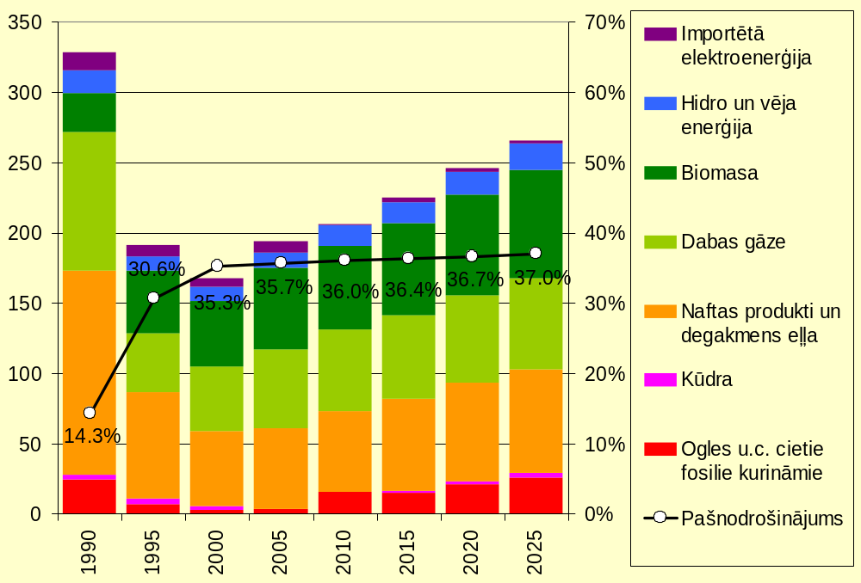
5.1. attēls. Vēlamā primāro energoresursu patēriņa struktūra, PJ
- Politikas mērķis attiecībā uz primāro energoresursu izmantošanas struktūru ir saglabāt pašnodrošinājumu 36-37% līmenī (skat. 5.1.att.). Galvenie pasākumi šī politiskā mērķa sasniegšanai ir:
      - visu veidu atjaunojamo resursu (RES-E un RES-H, RES-F) un kūdras potenciāla ekonomiski pamatota izmantošana. Enerģijas ražošanas atbalsta shēmu ietvaros valdība neierobežos patērētāju un komersantu iespējas izvēlēties efektīvākās tehnoloģijas un citu resursu piegādes avotus;
      - energoefektivitātes paaugstināšana piegādes un pieprasījuma pusē – ēkās, transportā un rūpniecībā.

Atkarības samazināšana no ārējiem primāro energoresursu avotiem
- Fizisko un komerciālo risku samazināšanā galvenā uzmanība jāvelta dabas gāzes sabalansēšanai ar citiem fosiliem kurināmiem un aizstāšanai ar atjaunojamiem resursiem. Kā ticamākā alternatīva dabas gāzes tālākai „ekspansijai” elektroenerģijas ražošanā ir cietais kurināmais – ogles kombinācijā ar biomasu un hipotētiski – kodolenerģija. Katras alternatīvas izvēle ir jāizvērtē no praktiskās iespējamības un lietošanas sekām.
Ogles
- Šis resurss ir izplatīts, plaši pieejams pasaules tirgū, labi un elastīgi transportējams un uzkrājams. Tā priekšrocība ir iespēja to sadedzināt kopā ar biomasu un citiem cietā kurināmā veidiem, samazinot ietekmi uz vidi un paplašinot arī atjaunojamo resursu izmantošanu.
- Ogļu termoelektrostacija ar jaudu 350 – 450 MW_{el} ir laba alternatīva dabas gāzes tālākai ekspansijai. Šādas elektrostacijas būvniecības īpatnējās izmaksas var svārstīties 1300-1500 USD/kW_{el} robežās, bet celtniecības laiks ir vismaz 4 gadi un sagaidāmā elektroenerģijas cena varētu būt robežās no 35-60 USD/MWh.
Kodolenerģija
- Kodoltehnoloģija ir iespēja enerģijas ieguvei un ietekmes mazināšanai uz klimata izmaiņām, bet vienlaicīgi nopietns izaicinājums valdībām, izvēloties scenārijus enerģētikas nozares attīstības plānošanā. Pie nosacījuma, ja ir iegūts sabiedrības atbalsts, nepieciešami vismaz 10 gadi šāda projekta īstenošanai. Jaunu kodolreaktoru izveidošanas izmaksās jāiekļauj arī tās izmaksas, kas saistītas ar lietotās kodoldegvielas glabāšanu un nepieciešamām kompensācijām potenciālo kaitējumu nodarījumos. Neatkarīgi no tā vai Latvijā reģistrēts energoapgādes komersants iesaistīsies jaunas atomelektrostacijas būvniecības projektā Latvijas kaimiņvalstīs tiešā Latvijas robežu tuvumā, šādu projektu ietekmes uz vidi novērtējuma procesā ir jāiesaistās Latvijas vides aizsardzības un radiācijas drošības ekspertiem un par enerģētikas nozari atbildīgajām institūcijām, jānodrošina atklātība lēmumu pieņemšanā un sabiedrības informēšana, kā arī jāsekmē sabiedrības aktīva iesaistīšanās sabiedriskās apspriešanas procesā.

Atjaunojamo resursu izmantošanas rādītāji
- Atjaunojamo resursu izmantošana ir jākoriģē saskaņā ar mežu un lauksaimniecības attīstības ilgtspējību. Lai sasniegtu izvirzīto pašnodrošinājuma mērķi – vismaz 36-37% no kopējā primāro energoresursu patēriņa, atjaunojamo enerģijas resursu izmantošanas pieaugums ir jāsekmē gan elektroenerģijas, gan siltumenerģijas ražošanā, gan transportā.
- Elektroenerģijas, kas iegūta no atjaunojamiem energoresursiem (RES-E), īpatsvaram 2010. gadā ir jāsasniedz 49,3% no kopējā elektroenerģijas patēriņa valstī. Prioritārie attīstības virzieni šī mērķa sasniegšanai ir:
      - atbalsts biomasas efektīvai izmantošanai ne tikai siltumenerģijas, bet arī elektroenerģijas ražošanā. Koģenerācijas elektrostacijām ar biomasas un biogāzes kurināmo kopējā jauda plānota 70-80 MW_{el};
      - vēja enerģijas izmantošana ar uzstādīto jaudu līdz 135 MW;
      - saprātīga mazo HES potenciāla apgūšana.
- Augstas efektivitātes koģenerācijai (RES-H), izmantojot biomasu jāsastāda vismaz 8% no visa ar atjaunojamajiem energoresursiem ražotās elektroenerģijas (ieskaitot Daugavas HES kaskādi) apjoma 2016. gadā.
- Aprēķināts, ka Latvijā, izmantojot esošo siltumslodžu potenciālu centralizētajā siltumapgādē un rūpniecībā, iespējams uzstādīt cietās biomasas koģenerācijas iekārtas ar kopējo elektrisko jaudu 52 MW, kurās būtu iespējams saražot 200-300 tūkstošus MWh elektroenerģijas gadā atkarībā no darbības režīma. Šādu jaudu uzstādīšanai nepieciešamas investīcijas 90 miljonu latu apmērā. Ir paredzēta arī projektu attīstība, kurā biomasa tiek izmantota kopā ar citiem cietā kurināmā veidiem.
- Transportā (RES –F) biodegvielas īpatsvaram 2016. gadā jāsasniedz 10% un 2020.gadā – 15%. Biodegvielas izmantošanas prognozēšana un ar to saistītie ražošanas un tirdzniecības jautājumi tiek regulēti saskaņā ar „Biodegvielas programmu”. Lai 2010. gadā nodrošinātu 5,75% lielu biodegvielas daļu patēriņā, būs attiecīgi jāpatērē 75 tūkstoši tonnu biodegvielas, tai skaitā 32 tūkstoši tonnu bioetanola un 43 tūkstoši tonnu biodīzeļdegvielas. Ņemot vērā biodegvielas ražošanas un lietošanas programmas noteikto politiku un kopš 2005.gada ražotājiem piešķiramo atbalstu, biodegvielas potenciālajam ieguldījumam 2010. gada kopējā primāro energoresursu bilancē ir jātuvojas 3,2 PJ.
- Atjaunojamo energoresursu attīstības jomā izvirzīto mērķu sasniegšanai tiks pielietoti šādi valsts atbalsta instrumenti:
      - obligātais iepirkums saražotajai elektroenerģijai un noteikta elektroenerģijas iepirkuma cena, ja elektroenerģija tiek ražota izmantojot; atjaunojamo energoresursus;
      - mērķdotācija investīcijām.

Nozares vispārīgie indikatori
- Mērķu sasniegšanai ir jānodrošina sekojošu nozari raksturojošo indikatoru izpilde:
      - Pašnodrošinājumu ar primāriem energoresursiem – vismaz 36-37% līmenī;
      - Enerģijas intensitātei 2010., 2015. un 2020. gadā attiecīgi jāsasniedz 0,35, 0,28 un 0,22 TOE/1000 EUR (2000.);
      - Lai paaugstinātu iedzīvotāju pieejamību un pietiekamību enerģijai, 2010. gadā vidēji mājsaimniecības maksājumi par enerģiju nedrīkst pārsniegt 10% no kopējiem ienākumiem.

Elektroenerģijas avotu vēlamā struktūra 2015. un 2020. gadā
- Lai izvairītos no riskiem, kas saistīti ar elektroenerģijas un primāro energoresursu importu ir jāveic pasākumi Latvijas pašnodrošinājuma ar ģenerējošām jaudām paaugstināšanai. Pašnodrošinājuma līmenim ar elektroenerģiju uz 2012. gadu ir jāsasniedz 80%, bet uz 2016. gadu – 100% līmeni.
- Ievērojot sagaidāmo elektrisko jaudu pieprasījuma prognozi, kuras lielums būs atkarīgs no efektivitātes paaugstināšanas līmeņa, un izvirzītos pašnodrošinājuma līmeņa mērķus, vēlamā jaudu struktūra parādīta 5.1.tabulā, ietverot arī salīdzinājumu ar pašreizējo situāciju. Jaudu sadalījumā ievēroti apgādes drošības kritēriji – maksimāla atjaunojamo resursu izmantošana un importa resursu dažādošana. 2020.gadā parādītais jaudas imports paredzēts ievērojot jauno Ignalīnas AES. Paātrināts tehnoloģiskais progress var izmainīt bilanci par labu atjaunojamiem resursiem un koģenerācijai.
5.1. tabula. Vēlamais uzstādīto jaudu sadalījums piegādes struktūrā, MW
 | 2005 | 2010 | 2015 | 2020
Hidroelektrostacijas | 1535 | 1535 | 1535 | 1535
Koģenerācijas elektrostacijas | 310 | 450 | 650 | 650
Kondensācijas elektrostacijas (gāze/mazuts) | 220 | 220 | 220 | 220
RES elektrostacijas | 63 | 180 | 280 | 350
Cietā kurināmā (ogles + RES) kondensācijas elektrostacija | 0 | 0 | 400 | 400
Imports | 700 | 500 | 0 | 300

Vēlamie pārvades sistēmu starpsavienojumi
- Prioritāšu kārtībā ir atbalstāmi šādi pārvades sistēmu savienojumi:
      - Somijas-Igaunijas savienojuma jaudas palielināšana;
      - Lietuvas-Polijas sasaite;
      - citi savienojumi ar Ziemeļvalstu pārvades sistēmu.

Koģenerācijas izmantošanas rādītāji
- Neapgūtais centralizētās siltumapgādes sistēmās siltumslodžu potenciāls Latvijā ir aptuveni 550 MW_{th} (detalizētāk skat. 1.3.5. sadaļu). Laika posmā līdz 2016. gadam jāapgūst koģenerācijas potenciāls Latvijas lielākajās pilsētās (ieskaitot Rīgu) ar kopējo siltumslodzi aptuveni 300 MW_{th}. Pārējās Latvijas pilsētās ir jāapgūst koģenerācijas potenciāls ar kopējo siltumslodzi aptuveni 100 MW_{th}.

Energoefektivitātes indikatoru izmaiņas
- Sākot ar 2008.gadu, energoefektivitātes pasākumu rezultātā primāro energoresursu resursu patēriņam ir jāsamazinās par 1% gadā salīdzinot ar aprēķināto patēriņu bez efektivitātes pasākumu veikšanas, kas nosakāms izmantojot iepriekšējo piecu gadu vidējo energointensitātes rādītāju. Ja tirgus spēku un konkurences rezultātā izveidojusies enerģijas resursa cena veicina patēriņa pieaugumu neadekvāti produktivitātei/efektivitātei, tad viens no instrumentiem šī procesa bremzēšanai ir enerģijas nodoklis. Tā uzdevums ir atgādināt patērētājiem par nepieciešamību saglabāt konkurences spēju un veikt energoefektivitāti veicinošus ieguldījumus tās saglabāšanai arī enerģijas cenu svārstību gadījumos. Enerģijas nodokļa ieviešanas aspekti ir visai sarežģīti, jo tas ietekmē daudzas tautsaimniecības nozares un sabiedrības dzīves jomas, tādēļ Latvijā vidējā termiņā ir jāaprobežojas ar minimālo nodokļa likmju ieviešanu, kas noteiktas Eiropas Padomes 2003.gada 27.oktobra direktīvā 2003/96/EK, kas pārkārto Kopienas noteikumus par nodokļu uzlikšanu energoproduktiem un elektroenerģijai. Detalizēta informācija par enerģijas nodokļa ieviešanas mērķiem ES un tā ieviešanas aspektiem Latvijā sniegta 8.pielikumā.
- Energoefektivitātes pasākumi atšķiras pēc nepieciešamo investīciju apjoma, to atmaksāšanās laika un realizācijas sarežģītības. Tomēr pirms jebkura investīciju ietilpīga pasākuma realizācijas ir nepieciešams veikt enerģijas patēriņa novērtējumu – auditu.
- Laika posmā līdz 2016. gadam jāsamazina vidējais īpatnējais siltumenerģijas patēriņš ēkās no 220-250 kWh/m²/gadā uz 195 kWh/m²/gadā. Energoefektivitātes paaugstināšanas pasākumu īstenošana ēkās būs jāturpina arī pēc šo pamatnostādņu perioda un līdz 2020.gadam jāsasniedz vidējais īpatnējais siltumenerģijas patēriņš 150 kWh/m²/gadā. Visa energoefektivitātes potenciāla apgūšanai dzīvojamajā sektorā nepieciešamās investīcijas ir novērtētas 1100 miljonu Ls apmērā, bet laika posmā līdz 2016.gadam – 439 miljonu Ls apmērā..
- Siltumenerģijas ražošanas iekārtām vidējo efektivitātes līmeni valstī laika posmā līdz 2016. gadam jāpaaugstina no 68% uz 80%-90%. Šī mērķa sasniegšanai centralizētās siltumapgādes siltumavotos (bez koģenerācijas stacijām) ir jāinvestē 110 miljonus latu. Papildus šim investīciju apjomam vēl aptuveni 40 milj. Ls ir nepieciešami pašvaldību īpašumā esošu sabiedrisko ēku lokālu siltumavotu rekonstrukcijai.
- Laika posmā līdz 2016. gadam jāsamazina vidējo valsts siltumenerģijas zudumu līmeni siltumenerģijas pārvades un sadales tīklos no 18% uz 14%. Centralizēto siltumapgādes sistēmu siltumtīklu rekonstrukcijai nepieciešamās investīcijas tuvāko 10 gadu periodā veido aptuveni 100 milj. Ls. Vēl aptuveni 27 milj. Ls nepieciešami siltumtīklu sakārtošanai nelielās sistēmās mazajās lauku apdzīvotajās vietās.

Rīcības virzieni politikas mērķu un rezultātu sasniegšanai

Jaunu ģenerējošo jaudu ieviešana
- Valdības politikas mērķis ir panākt balansu starp elektroenerģijas pieprasījumu un piegādes potenciālu no Latvijas elektrostacijām 2011. – 2012. gados. Šī mērķa sasniegšanai maksimāli tiks veicināti enerģijas efektīvas izmantošanas pasākumi un piegādes no elektrostacijām, kuras izmanto vietējo kurināmo un atjaunojamos enerģijas resursus augstas efektivitātes koģenerācijas ciklā. Atlikusī nepieciešamā piegādes jaudu daļa tiks diversificēta uz citiem fosilā kurināmā veidiem, lai novērstu dabas gāzes pārmērīgu dominēšanu.
- Veicinot koģenerācijas staciju attīstību un enerģijas no atjaunojamās enerģijas avotiem ražošanu tiks paaugstināts elektroenerģijas jaudu potenciāls gan pārvades, gan sadales sistēmā. Šim nolūkam izvēlēti divi atbalsta instrumenti:
      - obligātais iepirkums par noteiktu cenu, kas izpaudīsies kā visu Latvijas elektroenerģijas patērētāju maksājums proporcionāli to patēriņam;
      - atjaunojamos enerģijas resursus izmantojošu koģenerācijas elektrostaciju attīstības veicināšanai paredzēta mērķdotācija investīcijām šādu elektrostaciju būvē, izmantojot šim mērķim ES struktūrfondu līdzekļus.
- Lai nodrošinātu kurināmā dažādošanu elektroenerģijas ražošanā, izsniedzot atļaujas jaunu jaudu ieviešanai, kā kritērijs atļaujas izsniegšanai elektroenerģijas ražošanai kondensācijas elektrostacijās tiks piemērots izmantojamais kurināmā veids. Pieņemot lēmumus par atļaujām jaunām elektroenerģijas ražošanas jaudām, kas paredzētas darbam kondensācijas režīmā izmantojot dabas gāzi, kā vērtēšanas kritērijs tiks izmantots pieļaujamais dabas gāzes īpatsvars primāro enerģijas resursu bilancē. Par vēlamo kurināmo elektroenerģijas ražošanai kondensācijas režīmā tiek noteikts cietais kurināmais (ogles kombinācijā ar atjaunojamajiem enerģijas resursiem un citiem vietējiem kurināmā veidiem). Ogļu izmantošanas ietekmes uz vidi maksimālai samazināšanai jāizmanto progresīvās sadedzināšanas tehnoloģijas.
- Privātā kapitāla iesaistīšanās ir vēlamākā jauno jaudu būvniecības finansēšanas forma. Tiks atbalstīta ilgtermiņa piegādes līgumu slēgšana starp jauno jaudu īpašniekiem un lietotājiem piegādes un cenu risku minimizēšanai.
- Lai sekmētu cieto kurināmo (ogles kombinācijā ar cieto biomasu un citiem vietējiem kurināmā veidiem) izmantojošas kondensācijas elektrostacijas projekta attīstību, projekta sākuma fāzē iniciatīvu uzņemsies valsts, veicot nepieciešamās izpētes, vietas izvēli, projekta sagatavošanu un nepieciešamos saskaņojumus. Sagatavotā projekta īstenošanai tiks piesaistīts privāts kapitāls, bet valsts līdzdalība projektā nepārsniegs 20%. Cietā kurināmā elektrostacijas projekts tiks iekļauts „Emisijas kvotu sadales plānā 2008.-2012.gadam”, kas paredz emisijas kvotas piešķiršanu no kvotu rezerves bez maksas iekārtām, kas uzsāks darbību šajā laika posmā. Detalizēta informācija par cietā kurināmā elektrostacijas iekļaušanos „Emisijas kvotu sadales plānā 2008.-2012.gadam” un ietekmi uz Latvijas saistībām klimata pārmaiņu samazināšanas jomā sniegta 9.pielikumā. Cieto kurināmo (ogles kombinācijā ar cieto biomasu un citiem vietējiem kurināmā veidiem) izmantojošas kondensācijas elektrostacijas projekta priekšrocību un trūkumu salīdzinājums ar citiem elektroenerģijas ražošanas bāzes jaudu deficīta nosegšanas risinājumiem salīdzināts 10.Pielikumā. Veicot ietekmes uz vidi novērtējumu šādam projektam īpaši detalizēti jānovērtē iespējamā ietekme uz Eiropas Savienības nozīmes aizsargājamo dabas teritoriju tīklā Natura 2000 ietvertajām teritorijām, valsts kopējo emisiju gaisā apjomu un cilvēku veselību, kā arī jānodrošina sabiedrības informēšana un jāsekmē tās iesaistīšanās sabiedriskajā apspriešanā.
- Regulēšanas jaudas, kuras ir nepieciešamas PSO, ir uzskatāmas par apgādes drošuma paaugstināšanas elementu un to izmaksas kā sabiedriskā pakalpojuma pienākums tiks attiecinātas uz visiem lietotājiem piegādāto enerģiju.

Atbalsts TEN-E projektiem
- Valdībai tieši nav jāpiedalās starpsavienojumu izveidošanas finansēšanā. Tās līdzdalība ir nepieciešama tikai tad, kad jāiegūst prioritātes statuss TEN-E projektos un finansēšana izpētes studijām. PSO pienākums ir izvērtēt un sagatavot priekšlikumus, kā arī nodrošināt finansējumu starpsavienojumu izveidošanai.
- Tiks atbalstīti šādi TEN-E projekti:
      - Lietuvas – Polijas savienojums.
      - Latvijas – Zviedrijas starpsavienojums, ja Zviedrijas un Latvijas pārvades sistēmu operatori pamato tehnisko iespēju un nepieciešamību;
      - Latvijas ģeoloģiskā potenciāla izmantošanas iespēju izpēte jaunas pazemes gāzes krātuves izveidei Dobeles rajonā.
- Tiks atbalstīti arī citi TEN-E projekti, ja to īstenošana paaugstinās energoapgādes drošību un tie atbildīs šo pamatnostādņu principiem.

Investīciju programmas
- Vislabākos investīciju izmantošanas efektivitātes rādītājus iespējams sasniegt, paralēli veicot pasākumus enerģijas ražošanā, t.sk. koģenerācijas attīstīšana, pārvades, sadales un patēriņa posmos. Šādā veidā iespējams maksimāli samazināt enerģijas zudumus ēkās un pārvades sistēmās, optimizēt enerģijas ražošanas procesu, ietaupīt kurināmo un citas izejvielas, kā arī samazināt kaitīgās emisijas.
- Saskaņā ar Nacionālā attīstības plāna nostādnēm tiks sagatavoti nepieciešamie dokumenti mērķu sasniegšanai nepieciešamā finansējuma daļas piesaistīšanai no Eiropas Reģionālās attīstības fonda un Kohēzijas fonda.
- Atbalstam investīcijām energoefektivitātes paaugstināšanai dzīvojamajā sektorā un atjaunojamo energoresursu plašākai izmantošanai visu veidu siltumapgādē ir jābūt pieejamam neatkarīgi no īpašuma formas un patērētāju grupas (mājsaimniecība, komersants, publiskais sektors). Atbalsts investīcijām energoefektivitātes paaugstināšanai dzīvojamajā sektorā tiks sniegts saskaņā ar ēku energoaudita rezultātā izstrādāto ēkas energoefektivitātes paaugstināšanas pasākumu plānu.

Normatīvie dokumenti
- Likumā „Par sabiedrisko pakalpojumu regulatoriem” (Latvijas Vēstnesis, 2000, 394./395. nr.; 2001, 75. nr.; 2001, 142. nr.; 2004, 203. nr.; 2005, 198. nr.), nepieciešams veikt papildinājumus un grozījumus, kas samazinātu tarifu noteikšanas laiku siltumapgādē un novērstu siltumapgādes regulēšanas sadrumstalotību. Atjaunojamo enerģijas resursu izmantošanas un koģenerācijas atbalstam, kā arī lai pilnveidotu Eiropas Parlamenta un Padomes 2001.gada 27.septembra direktīvas 2001/77/EK par tādas elektroenerģijas izmantošanas veicināšanu iekšējā tirgū, kas saražota, izmantojot atjaunojamos enerģijas avotus un Eiropas Parlamenta un Padomes 2004.gada 11.februāra direktīvas 2004/8/EK par koģenerācijas, kas balstīta uz lietderīgā siltuma pieprasījumu, veicināšanu iekšējā enerģijas tirgū un grozījumu direktīvā 92/42/EEK prasību pārnesi Latvijas tiesību aktos nepieciešams izstrādāt attiecīgus Ministru kabineta noteikumu projektus.
- Jāizstrādā grozījumi Ministru kabineta 2001.gada 26.jūnija noteikumu Nr.281 „Sabiedrisko pakalpojumu tarifu aprēķināšanas metodika pašvaldību regulējamās nozarēs” (Latvijas Vēstnesis, 2001, 103. nr.)” II daļā Siltumenerģijas tarifu aprēķināšanas metodika, pārskatot pamatprincipus, ieviešot divdaļīgo tarifu vienkāršojot aprēķinu metodiku un nosakot konkrētus ierobežojumus regulējamā komersanta peļņas normai. Siltumenerģijas tarifu aprēķinu metodikai jābūt saskaņotai ar SPRK apstiprināto “Koģenerācijas stacijā saražotās siltumenerģijas un koģenerācijas stacijā ar jaudu virs četriem megavatiem saražotās elektroenerģijas tarifu aprēķināšanas metodiku”.
- Regulēšanas režīms jāsaskaņo ar Elektroenerģijas tirgus likuma prasībām. Jāpārtrauc regulēt sašķidrinātā naftas gāze un jāvienkāršo gāzes tarifu aprēķināšanas metodika.
- Pašvaldībām pildot likumā uzdoto siltumapgādes organizēšanas funkciju ir jāizstrādā siltumapgādes attīstības plāni, kas ir saskaņoti ar atbilstošās pašvaldības teritoriālo attīstības plānu. Jābūt izstrādātiem un apstiprinātiem siltumapgādes konceptuālajiem risinājumiem vismaz vidējam plānošanas termiņam, kur no tehnoloģiskā, ekonomiskā, drošības un vides aizsardzības viedokļa tiek pamatots izvēlētais attīstības virziens. Energoefektivitātes pasākumu īstenošanai nepieciešams izstrādāt Ministru Kabineta noteikumu projektus, kas noteiks:
      - kārtību kādā valsts sniedz atbalstu energoaudita veikšanai, kā arī ēku renovācijai vai rekonstrukcijai;
      - energoefektivitātes minimālās prasības rekonstruējamām ēkām;
      - ēku energosertifikācijas veikšanas kārtību un ēkas energosertifikāta formu, saturu, izsniegšanas kārtību.
- Lai uzlabotu tiesisko regulējumu tehnisko normatīvu jomā ir jāidentificē nepieciešamākie standarti un jāveic to tulkošana šādās jomās:
      - elektroietaišu ierīkošana un ekspluatācija;
      - droša ekspluatācija un elektroapgādes drošums.

Organizatoriskās un administratīvās aktivitātes
- Centralizētās siltumapgādes pakalpojuma sniegšana ir jāpārvērš par komercdarbību. Pašvaldību ietekme ir svarīga teritorijas plānošanā un enerģijas apgādes sistēmas pieskaņošanā tai, bet ikdienas komerciālā darbība pilnībā ir paša apgādes uzņēmuma atbildība.
- Pārvades un sadales funkcijas AS „Latvenergo” jāorganizē strikti saskaņā ar Enerģētikas tirgus likuma prasībām.
- Ņemot vērā, ka ar enerģētiku saistīto jautājumu svarīgums palielinās un ir nepieciešams realizēt valsts enerģētikas politiku, Latvijas Investīciju un attīstības aģentūras Enerģētikas nodaļa tiks pārveidota par Enerģētikas aģentūru. Enerģētikas aģentūra pildīs uzdevumus saistībā ar enerģijas ražošanu, piegādi un patēriņu nacionālā un starptautiskā līmenī, nodrošinot enerģētikas attīstību no apgādes drošuma, vides un ekonomikas perspektīvas. Valdība rekomendē pašvaldībām veidot reģionālās/lokālās enerģētikas aģentūras.
- Regulēšanas institūcijas (Sabiedrisko pakalpojumu regulēšanas komisija un pašvaldību regulatori) tiks reorganizētas, lai nodrošinātu pilna siltumapgādes cikla (ražošana, pārvade, sadale, tirdzniecība) vienotu regulēšanu, ietverot arī koģenerācijas procesā izstrādātās siltumenerģijas un elektroenerģijas ražošanu. Atbilstoši Ministru kabineta 04.01.2006. rīkojumam Nr.4 tiks izveidota vienota sabiedrisko pakalpojumu regulēšanas sistēma, kurā lēmumus pieņem Sabiedrisko pakalpojumu regulēšanas komisijas padome, savukārt nepieciešamo informācijas iegūšanu un izvērtēšanu, lēmumu sagatavošanu un izpildes kontroli nodrošina izpildinstitūcija, kuras sastāvā ietilpst arī reģionālās filiāles. Reģionālās filiāles tiks veidotas uz esošo pašvaldības regulatoru bāzes, pārņemot šīs jomas speciālistus un optimizējot filiāļu skaitu.
- Lai stiprinātu Valsts energoinspekcijas kapacitāti ir jāizveido tās reģionālās struktūrvienības un darbinieku skaits jāpalielina līdz 25.

Tālākas izpētes
- Tiks atbalstītas izpētes un inovatīvi projekti, ja to mērķi un plānotie rezultāti atbildīs šīs politikas pamatprincipiem un mērķiem. Lai nodrošinātu apgādes drošību un ekonomisko stabilitāti, jāturpina tālākās izpētes un jāpastiprina jau pašlaik veiktie pasākumi šādos prioritārajos virzienos:
      - Latvijas gāzes apgādes sistēmas integrācija Eiropas sistēmā (pazemes dabas gāze krātuvju potenciāla izpēte, sašķidrinātās dabas gāzes (LNG) izmantošanas iespējas);
      - enerģētikas periodisks pārskats – esošā situācija un perspektīvas (reizi gadā);
      - enerģijas nodokļa kā enerģijas resursu struktūras un energoefektivitātes stimulēšanas instrumenta piemērošanas izvērtējums;
      - informācijas analīze un potenciālo krīžu novēršanas pasākumi. Pastāvīgi vai kā adhoc formā funkcionējoša komiteja potenciālās Enerģētikas aģentūras ietvaros;
      - koģenerācijas potenciāla apgūšanas iespējas (centralizētā, lokālā un individuālā siltumapgāde);
      - Baltijas stratēģija par enerģētiku. Papildus pārvades operatoru pētījumam Baltic Grid 2025, trim Baltijas valstīm vienlaicīgi nepieciešamo svarīgo jautājumu saskaņošana (galveno ģenerējošo jaudu izvietojums, tajā skaitā atomenerģijas izmantošana; attiecības starp kopējo Baltijas elektroenerģijas tirgus dalībniekiem un trešajām pusēm (NVS); primāro resursu plūsmu reģionālā optimizācija);
      - enerģijas efektivitātes pasākumu potenciāla un ieguvumu novērtējums;
      - Bioenerģijas potenciāls un tā apgūšana.
- Tiks paaugstināts zinātnes devums izglītībā, kā arī Latvijas zinātnieku potenciāls tiks iesaistīts vēsturiski izveidojušos un ar labām iestrādēm bagāto pētniecības virzienu tehniskajās zinātnēs turpināšanai, kas saskan ar ES 7. Ietvara programmas Enerģētikas sadaļu, šādās jomās:
      - atjaunojamo enerģijas resursu izmantošana,
      - enerģijas efektivitāte un taupīšana,
      - enerģētikas politikas ekonomiskie, sociālie un vides pētījumi,
      - kurināmā elementi,
      - no izmešiem tīru enerģijas ražojošo tehnoloģiju attīstība,
      - inteliģentie enerģijas tīkli,
      - ūdeņraža ražošanas, uzglabāšanas, transporta un izmantošanas iespējas un pamatojums Latvijā.

Ietekmes uz valsts budžetu un pašvaldību budžetiem novērtējums
- Lai īstenojot Enerģētikas attīstības pamatnostādnes sasniegtu izvirzītos mērķus plānotajām aktivitātēm ir nepieciešams papildus finansējums. Nepieciešamā finansējuma indikatīvie apjomi 2007., 2008., 2009. un laika posmam 2010.-2016. gads ir apkopoti 7.1.tabulā.

tabula. Nepieciešamā finansējuma indikatīvie apjomi, milj. LVL
Aktivitāte | 2007 | 2008 | 2009 | 2010 | 2011 | 2012 | 2013 | 2014-2016 | Kopā
Cieto kurināmo izmantojošas kondensācijas elektrostacijas projekta īstenošana | 1,50 | 1,50 | 100,00 | 100,00 | 140,00 | 0,00 | 0,00 | 0,00 | 343,00
Investīcijas siltumapgādes efektivitātes paaugstināšanai | 23,02 | 24,67 | 24,67 | 24,67 | 24,67 | 26,67 | 26,67 | 102,01 | 277,05
esošajos CSS siltumavotos (bez koģenerācijas stacijām) | 8,18 | 9,00 | 9,00 | 9,00 | 9,00 | 10,00 | 10,00 | 46,00 | 110,18
siltumenerģijas pārvades un sadales sistēmās | 8,17 | 9,00 | 9,00 | 9,00 | 9,00 | 10,00 | 10,00 | 36,00 | 100,17
publisko ēku lokālajos siltumavotos un mazjās sistēmās | 6,67 | 6,67 | 6,67 | 6,67 | 6,67 | 6,67 | 6,67 | 20,01 | 66,70
Investīcijas biomasas koģenerācijas elektrostacijās | 2,00 | 7,00 | 9,00 | 9,00 | 9,00 | 9,00 | 10,00 | 35,00 | 90,00
Investīcijas ēku energoefektivitātes paaugstināšanai | 5,61 | 5,61 | 8,85 | 8,85 | 8,85 | 8,85 | 8,85 | 363,00 | 418,46
Finansējums izglītībai un zinātnei | 5,00 | 7,00 | 10,00 | 10,00 | 10,00 | 10,00 | 10,00 | 30,00 | 92,00
Enerģētikas aģentūras izveidošana un darbība | 0,60 | 0,75 | 0,75 | 0,75 | 0,75 | 0,75 | 0,75 | 2,25 | 7,35
Pētījumi | 0,25 | 0,40 | 0,40 | 0,40 | 0,40 | 0,40 | 0,40 | 1,20 | 3,85
Izpētes projekti TEN-E programmas ietvaros | 0,41 | 0,75 | 1,07 | 0,63 | 0,00 | 0,00 | 0,00 | 0,00 | 2,86
Tehnisko normatīvu sagatavošana | 0,15 | 0,15 | 0,15 | 0,15 | 0,15 | 0,00 | 0,00 | 0,00 | 0,75
Energoinspekcijas kapacitātes stiprināšana un darbība | 0,25 | 0,15 | 0,15 | 0,15 | 0,15 | 0,15 | 0,15 | 0,45 | 1,60
KOPĀ | 38,79 | 47,98 | 155,03 | 154,60 | 193,97 | 55,82 | 56,82 | 533,91 | 1236,92
- Pamatnostādnēs paredzēto pasākumu īstenošanas finansēšanai paredzēts izmantot finansējumu no šādiem avotiem:
- Valsts budžeta dotācija no vispārējiem ienākumiem;
- Pašvaldību budžetu dotācijas;
- Institūciju maksas pakalpojumus un citus pašu ieņēmumus;
- Energoapgādes komersantu un ēku īpašnieku līdzekļi;
- Eiropas Savienības struktūrfondi;
- Eiropas Savienības TEN-E programma.
- Finansējuma sadalījums pa avotiem un īstenojamajiem pasākumiem parādīts 5.pielikumā, bet finansējuma avotu kopsavilkums 7.2.tabulā.

7.2.tabula. Finansējuma avoti, milj. LVL
 | 2007 | 2008 | 2009 | 2010 | 2011 | 2012 | 2013 | 2014-2016 | Kopā
Valsts budžets | 16,40 | 19,55 | 36,49 | 36,29 | 42,29 | 21,44 | 21,53 | 118,81 | 312,79
Pašvaldību budžets | 7,16 | 7,57 | 8,38 | 8,38 | 8,38 | 8,88 | 8,88 | 116,25 | 173,88
Privātais finansējums | 6,51 | 9,97 | 97,20 | 97,20 | 130,89 | 12,39 | 13,00 | 119,74 | 486,91
Eiropas struktūrfondi | 8,48 | 10,56 | 12,41 | 12,41 | 12,41 | 13,11 | 13,41 | 179,11 | 261,91
ES TEN-E programma | 0,24 | 0,32 | 0,55 | 0,32 |  |  |  |  | 1,43
KOPĀ | 38,79 | 47,98 | 155,03 | 154,60 | 193,97 | 55,82 | 56,82 | 533,91 | 1236,92
t.sk. ESF periodā 2007.-2013. |  |  |  |  |  |  |  |  | 82,80

Turpmākās rīcības plānojums
- Turpmākās rīcības pamatnostādņu īstenošanai ar izpildes termiņiem un atbildīgajām institūcijām norādītas 8.1. tabulā.
8.1.tabula. Turpmākās rīcības
Rīcība | Termiņš | Atbildīgā institūcija
1 | 2 | 3
Tiesiskās vides uzlabošana
Nepieciešamo tehnisko normatīvu tulkošana | 31.12.2009. | EM, BEMA
Nepieciešamo normatīvo aktu izstrāde energoefektivitātes jomā | 31.12.2008. | EM
Pašvaldību siltumapgādes attīstības plānu izstrādāšana | 31.12.2008. | Pašvaldības
Organizatoriskie un administratīvie pasākumi
Siltumapgādes regulēšanas centralizācija | 01.07.2008. | EM, SPRK
Atjaunojamo energoresursu izmantošanas pilotprojektu ieviešanas veicināšana | 01.01.2007. – 31.12.2010. | VidM
Investīciju programmas
Īstenot valsts atbalsta programmu energoaudita veikšanai un ēku renovācijai vai rekonstrukcijai | 01.01.2007.–31.12.2016. | EM
Siltumapgādes sistēmu efektivitātes un ēku energoefektivitātes paaugstināšanas projektu vērtēšana | 01.01.2007. – 31.12.2013. | EM
VIP sagatavošana siltumapgādē | Katru gadu | EM,BEMA
TEN-E projekti
Līdzdalība Dobeles PGK potenciāla izpētes projektā | 2007. – 2009. | EM, VidM, BEMA
Līdzdalība Latvijas – Zviedrijas starpsavienojuma izpētē | 2009. - 2010 | EM, PSO
Tālāko pētījumu izstrādāšana
Enerģētikas sektora attīstības vīzija līdz 2050.g. | 31.12.2009. | EM, BEMA
Enerģētikas pārskats | Katru gadu | BEMA
Energoefektivitātes un atjaunojamo energoresursu pasākumu potenciāls | 31.12.2008. | EM, BEMA
Līdzdalība Baltijas enerģētikas attīstības projektos | pastāvīgi | EM, PSO, BEMA
Bioenerģijas potenciāls un tā apgūšana | 31.12.2007. | VidM
Zinātne un izglītība
Pētījumi ES 7.ietvara programmas Enerģētikas sadaļā | pastāvīgi | IZM
Veikt izglītojošus un sabiedrības informējošus pasākumus par energoresursu efektīvu izmantošanu un energoefektivitātes jautājumiem | 01.01.2007.–31.12.2016. | EM
Investīcijas inženiertehniskās izglītības un zinātnes infrastruktūrā | 2007. – 2013. | IZM

Pārskatu sniegšanas un novērtēšanas kārtība
- Ikgadējie pārskati par pamatnostādnēs paredzēto rīcību izpildi iepriekšējā gadā tiek sagatavoti un iesniegti Ministru kabinetam informatīva ziņojuma veidā līdz nākošā gada 1.jūlijam. Ja nepieciešams, tiek iesniegti priekšlikumi pamatnostādņu aktualizācijai. Ikgadējos pārskatus pēc iesniegšanas Ministru kabinetam Ekonomikas ministrija publicē savā interneta mājas lapā.
180.¹ Lai konstatētu pamatnostādņu īstenošanas radīto tiešo vai netiešo ietekmi uz vidi, kā arī lai nepieciešamības gadījumā izdarītu pamatnostādņu grozījumus, izmantojot valsts vides monitoringa un citus pieejamos datus, divas reizes plānošanas periodā – 2011. un 2016.gadā jāizstrādā monitoringa ziņojums un jāiesniedz Vides pārraudzības valsts birojam. Monitoringa ziņojumā ietver vismaz šādu rādītāju analīzi:
  - siltumnīcefekta gāzu emisijas CO2 ekvivalents uz saražotās enerģijas vienību;
  - kopējās siltumnīcefekta gāzu emisijas enerģētikas sektorā;
  - gaisu piesārņojošo vielu (SO₂, NO_{x}, CO, gaistošie organiskie savienojumi, smagie metāli, cietās daļiņas PM₁₀ un PM_{2,5}) emisijas enerģētikas sektorā;
  - koksnes kopkrājas pieaugums pret izcirsto krāju;
  - atjaunojamo un fosilo energoresursu īpatsvars primāro energpresursu struktūrā;
  - piekrastes ūdeņu vidējās temperatūras izmaiņas.

Pamatnostādņu sasaiste ar plānošanas reģionu attīstības programmās un stratēģijās noteiktajām prioritātēm.
- Pamatnostādnēs ir ņemti vērā Latgales reģiona attīstības programmā, Rīgas reģiona attīstības programmā, Vidzemes reģiona attīstības programmā, un Zemgales reģiona attīstības programmā veikto analīžu rezultāti un attīstības pamatprincipi enerģētikas jomā. Pamatnostādņu izstrādāšanas laikā Kurzemes reģiona attīstības programma vēl nebija apstiprināta.
- Visās reģionu attīstības programmās ir definētas līdzīgas problēmas enerģētikā: augsta atkarība no importētajiem primārajiem enerģijas resursiem, zema energoefektivitāte siltumapgādes sistēmās un ēkās, kas atbilst arī pamatnostādnēs identificētajām problēmām. Arī galvenie attīstības virzieni pamatnostādnēs un reģionu attīstības programmās ir saskaņoti: plašāk un efektīvāk izmantot vietējos un atjaunojamos enerģijas resursus, atbalstīt investīcijas siltumapgādes sistēmu un ēku energoefektivitātes paaugstināšanai, veicināt koģenerācijas plašāku izmantošanu enerģijas ražošanai.

Ekonomikas ministrs K.Gerhards

08.07.2008. 11:56
12075
D.Dravnieks
67013128 dainis.dravnieks@em.gov.lv

Apstiprinātas ar
Ministru kabineta
2008.gada 8.maija
rīkojuma Nr.246

Enerģētikas attīstības pamatnostādņu 2007. – 2016. gadam
kopsavilkums

Enerģētikas attīstības pamatnostādnes 2007.-2016.gadam ir politikas plānošanas dokuments, kas nosaka Latvijas valdības politikas pamatprincipus, mērķus un rīcības virzienus enerģētikā turpmākajiem desmit gadiem un iezīmē arī nozares ilgtermiņa attīstības virzienus.

I. Pamatnostādņu mērķis ir risināt šādas galvenās problēmas enerģētikā:
      - 1. paaugstināt energoapgādes drošumu:
- radot apstākļus elektroenerģijas ģenerēšanas pašnodrošinājuma pieaugumam;
- sekmējot pašnodrošinājuma ar primārajiem energoresursiem pieaugumu;
- veicinot primāro enerģijas resursu piegāžu dažādošanu;
- novēršot Baltijas elektroenerģijas tirgus izolāciju;
      - 2. nodrošināt iedzīvotājiem enerģijas pieejamību un pietiekamību, pilnveidojot enerģijas apgādes infrastruktūru un plaši realizējot enerģijas efektivitātes pasākumus patērētāju sektorā;
      - 3. saglabāt un palielināt atjaunojamo energoresursu efektīvu izmantošanu un enerģijas ražošanu koģenerācijas procesā.

II. Pamatnostādņu īstenošana balstās uz šādiem Latvijas enerģētikas politikas pamatprincipiem:
- Latvijas enerģētikas politika atbilst Eiropas Savienības jaunajai enerģētikas politikai;
- Energoapgādes drošības pamatā ir enerģijas resursu avotu un piegāžu diversifikācija un pašnodrošinājuma paaugstināšana;
- Latvijas enerģētikas nozare ir atvērta investīcijām;
- Enerģētikas politika ir vērsta uz enerģijas tirgu tālāku liberalizāciju un konkurences ieviešanu;
- Enerģētikas politika ir saskaņota ar ārlietu un vides politikām.

III. Pamatnostādņu īstenošanai ir izvirzīti šādi rezultatīvie rādītāji:
      - 1. Pašnodrošinājuma līmenim ar elektroenerģiju uz 2012. gadu ir jāsasniedz 80%, bet uz 2016. gadu – 100% līmeni, kam nepieciešams Latvijā ieviest ne mazāk kā 700 MW jaunu jaudu, tajā skaitā cieto kurināmo izmantojošu elektrostaciju ar jaudu aptuveni 400 MW;
      - 2. Vietējo primāro energoresursu izmantošanai ir jāpieaug no 65 PJ pašlaik līdz 82 PJ 2016.gadā, kas primāro enerģijas resursu struktūrā veidos pašnodrošinājumu vismaz 36 – 37% līmenī;
      - 3. kopējā valsts elektroenerģijas patēriņā piegādes jānodrošina ar atjaunojamiem avotiem (RES-E) 49,3% apjomā 2010. gadā;
      - 4. Enerģijas intensitātei 2010., 2015. un 2020. gadā attiecīgi ir jāsamazinās līdz 0,35, 0,28 un 0,22 TOE/1000 EUR (2000.);
      - 5. Laika posmā līdz 2016. gadam jāapgūst koģenerācijas potenciāls Latvijas lielākajās pilsētās (ieskaitot Rīgu) ar kopējo siltumslodzi aptuveni 300 MW_{th}. Pārējās Latvijas pilsētās ir jāapgūst koģenerācijas potenciāls ar kopējo siltumslodzi aptuveni 100 MW_{th};
      - 6. Laika posmā līdz 2020. gadam jāsamazina īpatnējais siltumenerģijas patēriņš ēkās no 220-250 kWh/m²/gadā līdz 150 kWh/m²/gadā;
      - 7. Siltumenerģijas ražošanas iekārtām vidējo efektivitātes līmeni valstī laika posmā līdz 2016. gadam jāpaaugstina no 68% līdz 80%-90%, bet vidējo siltumenerģijas zudumu līmeni siltumenerģijas pārvades un sadales tīklos jāsamazina no 17% uz 14%.

IV. Pamatnostādnēs izvirzīto mērķu sasniegšanai paredzēti šādi rīcību pamatvirzieni:
      - 1. Sekmēt Baltijas un Eiropas enerģijas sistēmu starpsavienojumu attīstību, piedaloties izpētēs un atbalstot TEN-E projektus, kas vērsti uz Baltijas enerģijas apgādes sistēmu integrēšanos Eiropas sistēmās;
      - 2. Primāro enerģijas resursu piegāžu dažādošanai un elektroenerģijas pašnodrošinājuma paaugstināšanai:
- Atbalstīt jaunas kodolspēkstacijas būvi Lietuvā un izvērtēt Latvijas līdzdalības veidu un lietderību šajā projektā;
- Sekmēt cieto kurināmo (ogles kombinācijā ar cieto biomasu un citiem vietējiem kurināmā veidiem) izmantojošas kondensācijas elektrostacijas projekta attīstību, projekta sākuma fāzē iniciatīvu uzņemoties valstij, veicot nepieciešamās izpētes, vietas izvēli, projekta sagatavošanu un nepieciešamos saskaņojumus. Sagatavotā projekta īstenošanai tiks piesaistīts privāts kapitāls, bet valsts līdzdalība projektā nepārsniegs 20%;
- Kā atbalsta instrumentu pielietojot mērķdotācijas investīcijām no Eiropas Savienības struktūrfondiem, veicināt koģenerācijas staciju attīstību un enerģijas ražošanu no atjaunojamajiem enerģijas resursiem;
- Lai nodrošinātu kurināmā dažādošanu elektroenerģijas ražošanā, izsniedzot atļaujas jaunu jaudu ieviešanai kā kritēriju pielietot izmantojamo kurināmā veidu. Pieņemot lēmumus par atļaujām jaunām elektroenerģijas ražošanas jaudām, kas paredzētas darbam kondensācijas režīmā izmantojot dabas gāzi, kā vērtēšanas kritērijs tiks izmantots pieļaujamais dabas gāzes īpatsvars primāro enerģijas resursu bilancē;
      - 3. Nodrošināt investīciju programmu sagatavošanu un īstenošanu energoefektivitātes paaugstināšanai siltumapgādes uzņēmumu sistēmās, ēku energoefektivitātes paaugstināšanai un enerģijas ražošanai no atjaunojamajiem enerģijas resursiem, piesaistot šim mērķim arī Eiropas Savienības struktūrfondu līdzekļus;
      - 4. Veikt pamatnostādnēs minētos nepieciešamos uzlabojumus enerģētikas nozari reglamentējošajos normatīvajos aktos;
      - 5. Paaugstināt enerģētikas nozari administrējošo institūciju kapacitāti un izveidot Enerģētikas aģentūru;
      - 6. Atbalstīt tālākas izpētes pamatnostādnēs noteiktajos virzienos.

V. Pamatnostādnēs noteikto rīcību īstenošanai laika posmā no 2007.- 2016.gadam nepieciešams papildus indikatīvais kopējais (Eiropas Savienības struktūrfondu un TEN-E programas, privātais, valsts un pašvaldību) finansējums 1236,92 miljonu LVL apjomā, t.sk.:
- Cieto kurināmo (ogles kombinācijā ar cieto biomasu un citiem vietējiem kurināmā veidiem) izmantojošas kondensācijas elektrostacijas projekta attīstība – 343,00 miljoni LVL
- Investīcijām siltumapgādes sistēmu efektivitātes paaugstināšanai – 277,05 miljoni LVL;
- Investīcijām biomasas koģenerācijas elektrostaciju atbalstam – 90,00 miljoni LVL;
- Investīcijām ēku energoefektivitātes paaugstināšanai – 418,46 miljoni LVL;
- Izpētes projektiem TEN-E programmas ietvaros – 2,86 miljoni LVL;
- Finansējums izglītībai un zinātnei enerģētikas jomā – 92,00 miljoni LVL;
- Pētījumiem – 3,85 miljoni LVL;
- Institūciju kapacitātes stiprināšanai - 8,95 miljoni LVL;
- Tehnisko normatīvu sagatavošanai – 0,75 miljoni LVL.

VI. Pamatnostādnēs paredzētie nepieciešamā finansējuma avoti:
- Eiropas Savienības struktūrfondi – 261,91 miljoni LVL 10 gadu laikā, t.sk. 2007.-2013.g. periodā – 82,80 miljoni LVL. Finansējums paredzēts investīcijām siltumavotu un siltumtīklu efektivitātes paaugstināšanai, biomasas koģenerācijas elektrostaciju būvei un ēku energoefektivātes paaugstināšanai;
- Privātais finansējums – 486,91 miljoni LVL 10 gadu laikā. Finansējums plānots kā energoapgādes komersantu un ēku īpašnieku pašu līdzfinansējums investīcijām siltumavotu un siltumtīklu efektivitātes paaugstināšanai, biomasas koģenerācijas elektrostaciju būvei, ēku energoefektivātes paaugstināšanai un investīcijas cieto kurināmo izmantojošas kondensācijas elektrostacijas projektā;
- Valsts budžets – 312,79 miljoni LVL 10 gadu laikā. Finansējums paredzēts institūciju kapacitātes stiprināšanai, pētījumiem, līdzfinansējumam TEN-E projektiem, izglītībai un zinātnei, mērķdotācijām pašvaldībām investīcijām siltumavotu un siltumtīklu efektivitātes paaugstināšanai, cieto kurināmo izmantojošas kondensācijas elektrostacijas projekta sagatavošanai un līdzdalībai projektā;
- Pašvaldību budžeti – 173,88 miljoni LVL 10 gadu laikā. Finansējums paredzēts investīcijām siltumavotu un siltumtīklu efektivitātes paaugstināšanai un investīcijām pašvaldību īpašumā esošu ēku energoefektivitātes paaugstināšanas pasākumiem;
- ES TEN-E programma – 1,43 miljoni LVL.

VII. Pamatnostādņu īstenošanas plāns un uzdevumi atbildīgajām institūcijām
Rīcība | Termiņš | Atbildīgā institūcija
1 | 2 | 3
Tiesiskās vides uzlabošana
Nepieciešamo tehnisko normatīvu tulkošana | 31.12.2009. | EM, BEMA
Nepieciešamo normatīvo aktu izstrāde energoefektivitātes jomā | 31.12.2008. | EM
Pašvaldību siltumapgādes attīstības plānu izstrādāšana | 31.12.2008. | Pašvaldības
Organizatoriskie un administratīvie pasākumi
Siltumapgādes regulēšanas centralizācija | 01.07.2008. | EM, SPRK
Atjaunojamo energoresursu izmantošanas pilotprojektu ieviešanas veicināšana | 01.01.2007. – 31.12.2010. | VidM
Investīciju programmas
Īstenot valsts atbalsta programmu energoaudita veikšanai un ēku renovācijai vai rekonstrukcijai | 01.01.2007.–31.12.2016. | EM
Siltumapgādes sistēmu efektivitātes un ēku energoefektivitātes paaugstināšanas projektu vērtēšana | 01.01.2007. – 31.12.2013. | EM
VIP sagatavošana siltumapgādē | Katru gadu | EM,BEMA
TEN-E projekti
Līdzdalība Dobeles PGK potenciāla izpētes projektā | 2007. – 2009. | EM, VidM, BEMA
Līdzdalība Latvijas – Zviedrijas starpsavienojuma izpētē | 2009. - 2010 | EM, PSO
Tālāko pētījumu izstrādāšana
Enerģētikas sektora attīstības vīzija līdz 2050.g. | 31.12.2009. | EM, BEMA
Enerģētikas pārskats | Katru gadu | BEMA
Energoefektivitātes un atjaunojamo energoresursu pasākumu potenciāls | 31.12.2008. | EM, BEMA
Līdzdalība Baltijas enerģētikas attīstības projektos | pastāvīgi | EM, PSO, BEMA
Bioenerģijas potenciāls un tā apgūšana | 31.12.2007. | VidM
Zinātne un izglītība
Pētījumi ES 7.ietvara programmas Enerģētikas sadaļā | pastāvīgi | IZM
Veikt izglītojošus un sabiedrības informējošus pasākumus par energoresursu efektīvu izmantošanu un energoefektivitātes jautājumiem | 01.01.2007.–31.12.2016. | EM
Investīcijas inženiertehniskās izglītības un zinātnes infrastruktūrā | 2007. – 2013. | IZM

Ekonomikas ministrs K.Gerhards

08.07.2008. 11:46
1089
D.Dravnieks
67013128, dainis.dravnieks@em.gov.lv

1. pielikums Enerģētikas attīstības pamatnostādnēm 2007. – 2016. gadam

Primārie enerģijas resursi

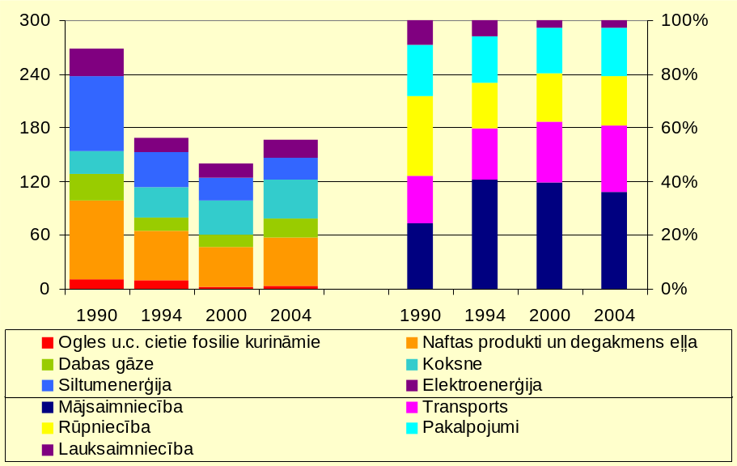
Enerģijas resursu gala patēriņš (PJ) un gala patēriņa struktūra,%

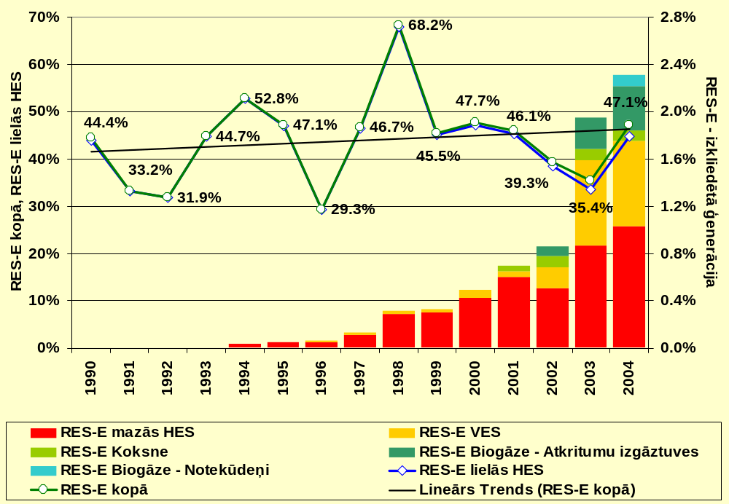
Atjaunojamo enerģijas resursu izmantošana elektroenerģijas ražošanā

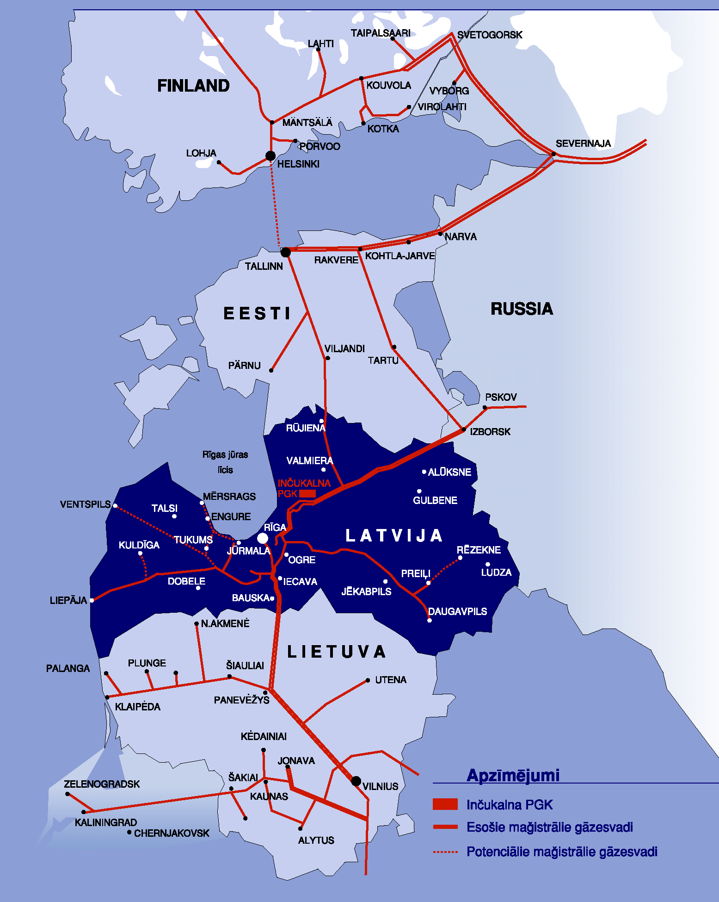

Baltijas dabas gāzes sistēma

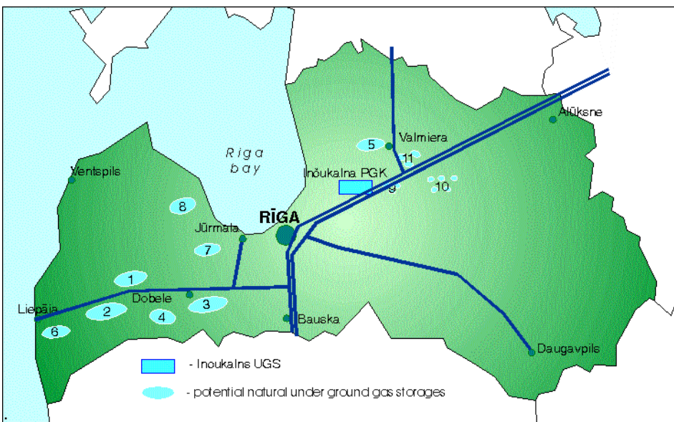

Potenciālās gāzes krātuves Latvijā, miljardi m³: 1.Snēpele-17.5; 2.Aizpute-16.0; 3.Dobele-10.0; 4.Z-Blīdene-9.0; 5.Līči-2.5; 6.Liepāja-2.5; 7.Degole-3.5; 8.Līga-2.5, 9.Z-Līgatne-2.5; 10.Amata-2.0; 11.Valmiera-2.5

Ekonomikas ministrs K.Gerhards

08.07.2008. 12:00
0
D.Dravnieks
67013128, dainis.dravnieks@em.gov.lv

2. pielikums Enerģētikas attīstības pamatnostādnēm 2007. – 2016. gadam

Elektroenerģija

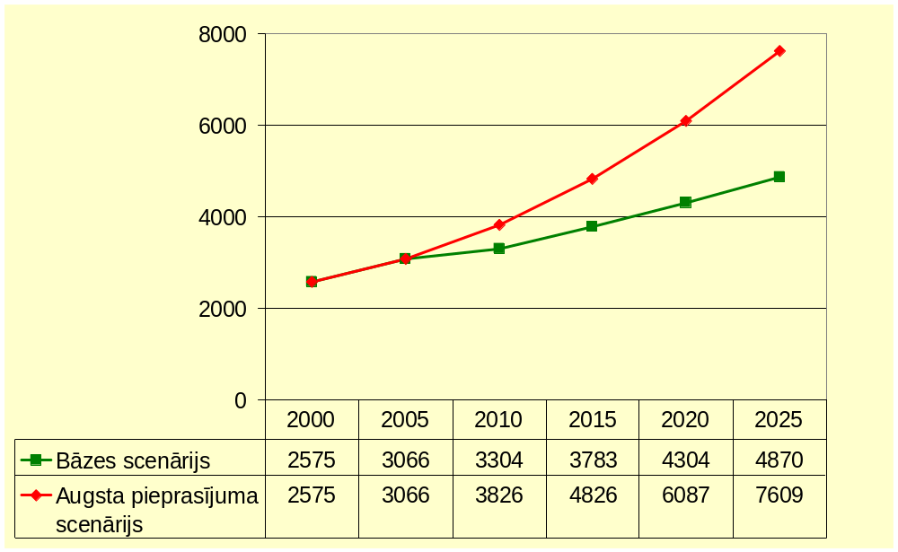
Prognoze elektroenerģijas patēriņam uz iedzīvotāju, kWh

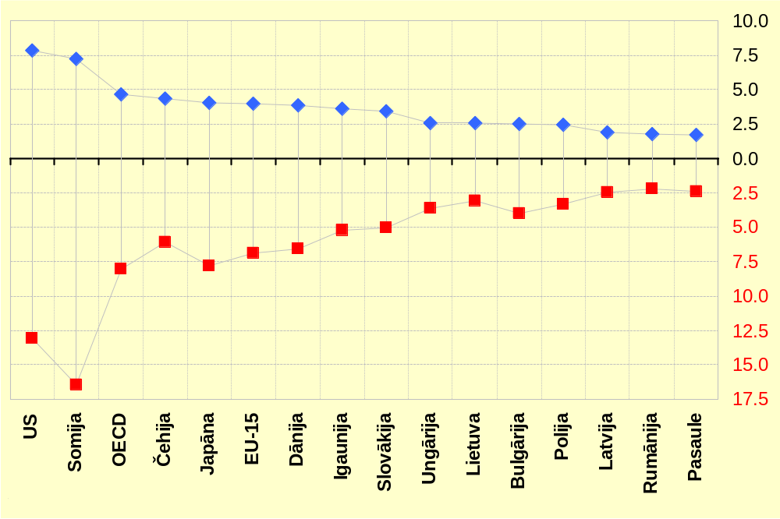
Enerģijas izmantošana uz iedzīvotāju

Jaudu/slodžu atbilstības analīze
Elektroenerģijas praktiski ir grūti uzkrāt, tādēļ elektroenerģijas ražošanas, piegādes un pieprasījuma balanss ir īpaši jūtīgs jautājums jebkuras valsts ekonomikā. Bez nepieciešamiem adekvātiem elektriskiem tīkliem un sistēmu vadības infrastruktūras ne mazāk svarīga ir enerģijas ražošanas jaudas nodrošināšana, primārās enerģijas nodrošinājums un tās piegādes sistēmas.
Atsevišķos laika momentos ģeneratori un primārie dzinēji (turbīnas, katli) nevar attīstīt tās jaudas, kuras ir atzīmētas to uzstādīšanas vietās. Iemesli tam var būt dažādi: iekārtas tehniskais stāvoklis, parametru īpatnības vai primārās enerģijas nepietiekamība. Latvijā galvenās uzstādītās ģenerējošās jaudas (HES, TEC) ir lielā mērā atkarīgas no laika apstākļu fona – gaisa temperatūras, nokrišņiem un ūdens plūsmas Daugavā. No šī viedokļa ģenerējošā sistēma ir sevišķi jutīga un tās prognozēšana ir komplicēta.
Piegādes iespēju jutīgumu no laika apstākļiem var raksturot ar salīdzinājumu, ja 2004. gadā būtu iegadījušās vēsturiski augstākās vai zemākās izstrādes Daugavas HES atkarībā no ūdens pieteces Daugavas baseinā - 4299 GWh vai 1856 GWh, attiecīgi importa atkarība (importētās elektroenerģijas īpatsvars piegādē) būtu bijusi 12% vai 48%.
No apgādes drošības apsvērumiem vēl komplicētāka par enerģijas bilanci ir ģenerējošo un pieprasīto jaudu attiecība. Hidrostacijas var attīstīt jaudu kādā noteiktā laika intervālā, kas ir adekvāts laika intervālos sadalītam potenciālās enerģijas daudzumam baseinos. Latvijas hidrostaciju baseini ir relatīvi nelieli – atšķirībā no kalnu upju baseiniem. Līdz ar to variāciju iespējas mazas ūdens pieteces periodos ievērojami samazinās. Lai gan vidējā Daugavas pietece Pļaviņu HES šķērsgriezumā ir 600 m3/s, aukstajos ziemas mēnešos vai sausajos vasaras mēnešos tā var samazināties līdz 100m3/s. Šajā gadījumā hidrostacijās var attīstīt jaudu tikai tādā līmenī, cik tam pietiek ūdens baseinos. Īslaicīgi attīstāmā jauda var būt tuvu uzstādītai, bet ja jauda nepieciešama ilgākam laika periodam, tad rīcības jauda ievērojami samazinās. Viskrasāk tas izpaužas ziemas mēnešos (piemēram, decembrī), stundās, kad baseinos uzkrātais ūdens ir izmantots vai „nostrādāts”, bet pietece to papildina minimāli. Šajās diennakts stundās nepieciešamība pēc jaudām ir visizteiktākā un raksturo sistēmas spēju nodrošināt pieprasījumus vienlaicīgi pēc jaudas un enerģijas. Ir jārēķinās ar ievērojamu atkarību no jaudām ārpus Latvijas jurisdikcijas.
Energosistēmas ģenerējošās jaudas raksturojas uzstādīto jaudu, bet praktiskajā darbībā nozīme ir tā sauktajai rīcības jaudai, kuru iespējams izmantot pieprasījuma (slodzes) balansēšanai. Ikvienā laika momentā rīcības jaudai jābūt lielākai par jaudas pieprasījumu vismaz par nepieciešamo rezervju tiesu. Pretējā gadījumā ir jāierobežo slodze ar visām no tām izrietošām sekām. Kā izriet no analīzes, pat atjaunojot un paplašinot jaudas esošajās elektrostacijās, nav iespējams novērst ievērojamu jaudu deficītu ziemas dienās, kad patēriņi ir maksimālie, bet pietece Daugavā minimāla. Tāda pati situācija ir arī vasaras dienās.

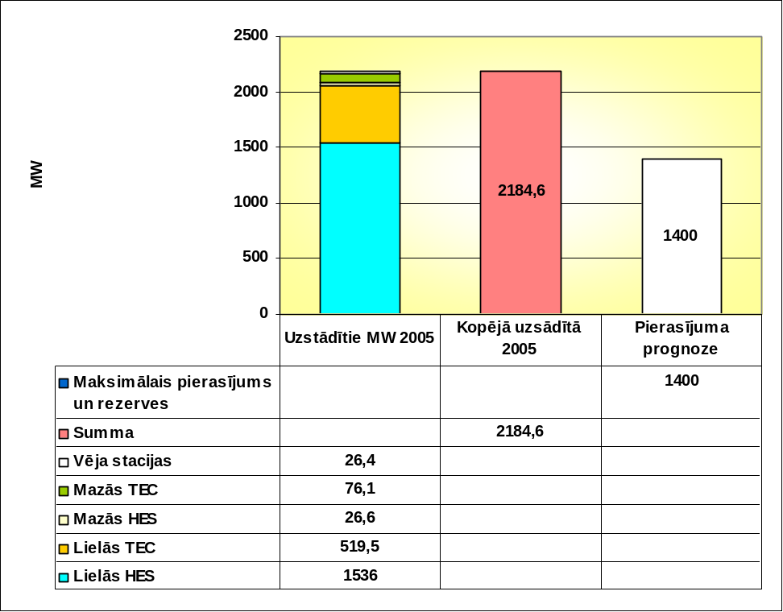
Latvijas enerģijas apgādes sistēmā uzstādītās ģenerēšanas jaudas 2005. gadā
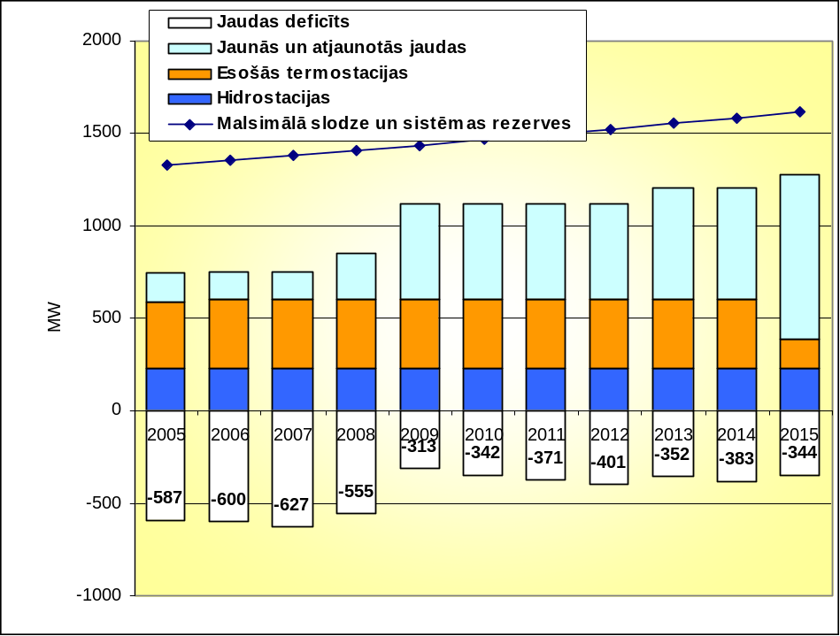
Iespējamais pieprasījums pēc importa enerģijas jaudām decembra dienās, kad ir hidroresursu ierobežojumi

2005. gada maksimālā patēriņa dienā enerģijas imports bija nepieciešams, lai varētu nodrošināt pieprasīto enerģiju. Pat maksimāli izmantojot termoelektrostaciju jaudas, nebija iespējams sabalansēt pieprasījumu ar piegādēm no Latvijas elektrostacijām


Latvijas sistēmas patēriņš un piegādes struktūra 2005.gada
5.decembrī, MWh
8371
4457
11273
24101
0
5000
10000
15000
20000
25000
Imports+/Eksports-
11273
24101
HES
4457
TES
8371
Struktūra
Patēriņš

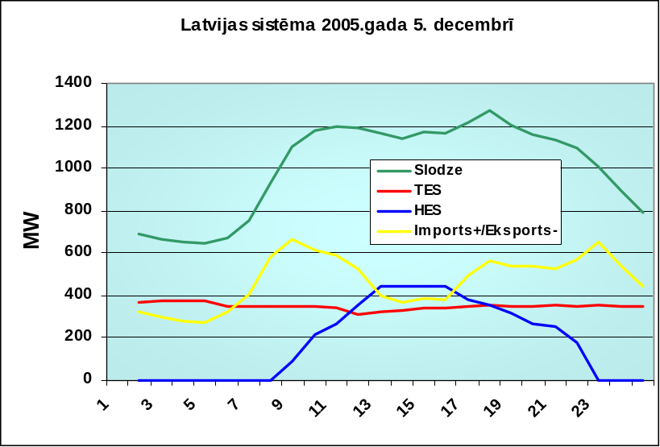

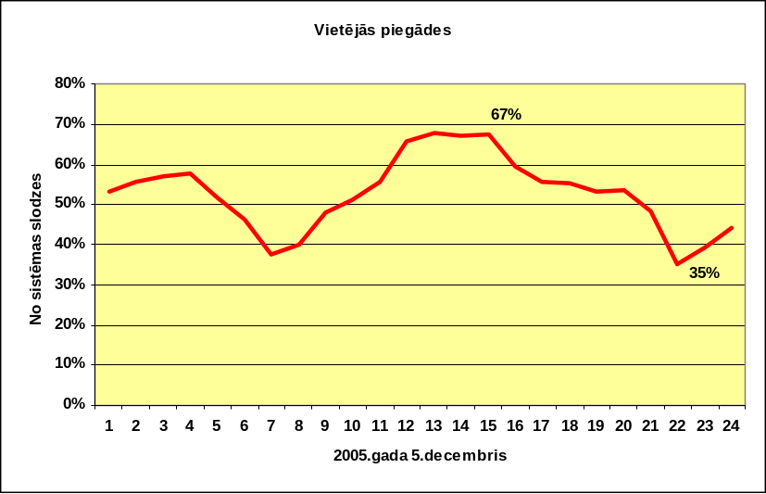

Ja būtu nepieciešams nodrošināt piegādes no Latvijas elektrostacijām, tad varētu veikt, „nostrādājot” uzkrāto ūdens daudzumu Daugavas HES rezervuāros.


Rīcības jauda 05.12.2005 laika periodam līdz 24 stundām
0
500
1000
1500
2000
2500
Caurtece Daugavā 244 m3/sek
Lielie HES
1536
1300
Lielie TEC
519,5
474
Mazās HES
26,6
5
Mazās TEC
76,1
30
1271
Vējš
26,4
4
150
Uzstādītā jauda MW
Rīcības jauda (mazāk
kā 24 stundas), MW
Sistēmas slodze un
Rezerve, MW

Pēc tam iestātos izteikts elektrisko jaudu un enerģijas deficīts.


Rīcības jauda slodzes maksimumā strādājot pēc pieteces
-708
1271
-1000
-500
0
500
1000
1500
2000
2500
Caurplūde Daugavā 244 m3/sek
Lielie HES
1536
200
Lielie TEC
519,5
474
Mazās HES
26,6
5
Mazās TEC
76,1
30
1271
Vējš
26,4
4
150
Deficīts
-708
Uzstādītā jauda MW
Rīcības jauda
strādajot pēc
pieteces, MW
Sistēmas slodze un
Rezerve, MW

. 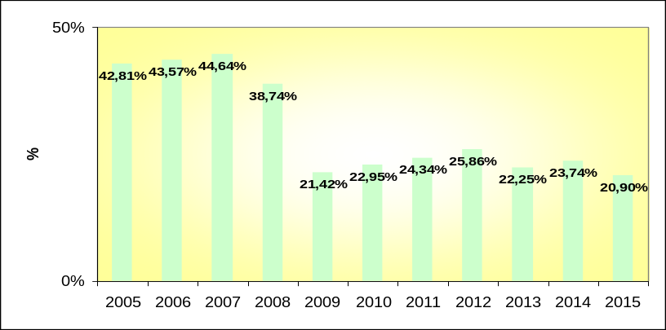
Atkarība no importa jaudām ziemas dienās

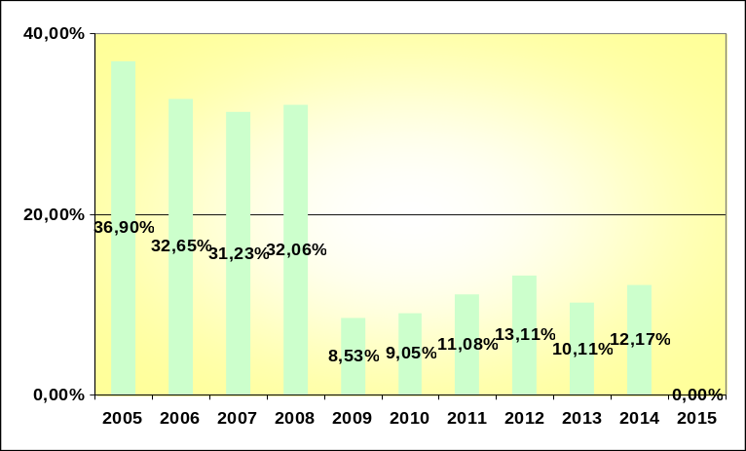
Atkarība no importa jaudām vasaras dienās


0
500
1000
1500
2000
2500
3000
2005
2006
2007
2008
2009
2010
2011
2012
2013
2014
2015
Jaunās
(rekonstruētās)
jaudas
Esošo staciju
pieejamās
jaudas
Igaunijas pīķa
slodze
Iespējamais jaudu balanss Igaunijā ziemas dienās


0
500
1000
1500
2000
2500
3000
3500
4000
4500
5000
2005
2006
2007
2008
2009
2010
2011
2012
2013
2014
2015
Jaunās un
rekonstruētās
jaudas
Esošās
jaudas
Pīķa slodze
Iespējamais jaudu balanss Lietuvā ziemas dienās

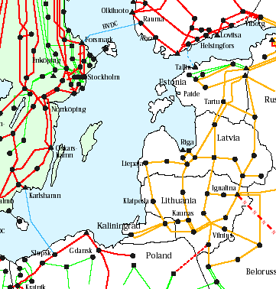
Elektriskie tīkli ap Baltijas jūru

Principi investīcijām jaunās jaudās
Konkurējošā tirgus apgabalā jaunu enerģiju ražojošo jaudu izveidošanu raksturo vairākas svarīgas fāzes, kas katra par sevi būtiski atšķiras no monopolizētām un komerciāli izolētām sistēmām
- nepieciešamības pēc jaunām jaudām tirgus apgabalā noskaidrošana konkrētā periodā vai periodos. Tiek aprēķināta jaunas jaudas lielums un nepieciešamais enerģijas daudzums.
- potenciālās vietas izvēle, ņemot vērā tīklu konfigurāciju un patēriņu vietas. Tiek noskaidrots ieguldījums savienojuma ar tīkliem izveidošanai.
- kurināmā izvēle un vietas izvēle, pamatojoties uz kurināmā transportēšanas un izmantošanas iespējām;
- tehnoloģijas izvēle. Tehnoloģiju klāsts ir ļoti plašs un tā progress ir ļoti straujš.
- finansēšanas iespēju izpēte;
- priekšprojekts, ieskaitot finanšu plūsmu modelēšanu, kura bāzēta uz pārdodamo produktu tirgus cenu prognozēm;
- līgumu sistēmas izveidošana par primārās enerģijas piegādēm un ražoto produktu transportēšanu un pārdošanu. Bez līgumiem par primārās enerģijas piegādēm ir grūti iedomāties, ka investori vēlēsies uzsākt projektu finansēšanu. Tāpat tiem jābūt pārliecinātiem, par iespējām pārdot saražoto elektrisko un arī siltuma enerģiju.
- finanšu mobilizācija;
- iekārtu pasūtīšana, būvdarbi un montāža.
Lai izvairītos no nepieciešamības izsludināt konkursu par piegādēm un pašai kļūt par enerģijas pircēju, valdībai jānodrošina maksimāla tirgus darbības atklātība un jāpieprasa iepirkumu un pārdošana cenu vēstures publicēšana, lai to varētu izvērtēt jebkurš potenciālais investors, patērētājs vai projektu finansētājs. Regulatoram būtu jāuzņemas pilna atbildība par šīs informācijas iegūšanu, apkopošanu un tās pieejamības nodrošināšanu.
Valdībai savukārt jāgarantē regulēšanas režīma stabilitāte, prognozējamība un atsaucība investoru un patērētāju interesēm atbilstoši valdības politikai un likumdošanai. Tirgus principu izvēle un saglabāšana lielā mērā ir valdības reputācijas jautājums un apgādes drošību veicinošs nosacījums.
Jāņem vērā, ka projektu risku un apgādes drošības risku mazināšanai investori un patērētāji var apvienoties. Ja lielu ģenerācijas objektu gadījumos patērētāju iesaistīšanās būtu prognozējama no energoietilpīgu patērētāju grupām, tad sevišķi koģenerācijas projektos vairāk iespējama nelielu patērētāju un tīklu operatoru iesaistīšanās. Ar nosacījumu, ja siltuma un elektrisko tīklu operatori un patērētāji iesaistās t.s. „saprātīgo enerģijas tīklu” koncepta realizācijā konkrētās teritorijās. Tas ļautu apvienot inovācijas koģenerācijas ciklā ar ilgtspējīga kurināmā piegādes ciklu, panākot apgādes drošības paaugstināšanu, zudumu samazināšanu tīklos un vispārējo sociālo ieguvumu izmantošanu teritorijā. Laba un ikdienas sadarbība nepieciešama starp pašvaldībām, reģionāliem regulatoriem un potenciāliem investoriem.

Ekonomikas ministrs K.Gerhards

08.07.2008. 12:04
0
D.Dravnieks
67013128, dainis.dravnieks@em.gov.lv

3. pielikums Enerģētikas attīstības pamatnostādnēm 2007. – 2016. gadam

Siltumenerģija

Centralizētā siltumapgāde – siltumavota/vairāku siltumavotu, maģistrālo un sadales siltumtīklu un patērētāju iekšējo sistēmu tehnoloģiski vienota sistēma, kas nodrošina patērētāju apgādi ar siltumenerģiju noteiktā teritorijā, transportējot siltumenerģiju lielos attālumos.
Lokālā siltumapgāde – siltumavota un patērētāja/patērētāju siltumenerģiju izmantojošo iekšējo sistēmu tehnoloģiski vienota sistēma, kur siltumenerģijas piegādei nav nepieciešami maģistrālie tīkli, t.i., siltumenerģija no siltumavota ar vai bez sadales siltumtīkliem tiek sadalīta un piegādāta patērētājiem.
Individuālā siltumapgāde (mājsaimniecības) – atsevišķas mājsaimniecības (dzīvokļa, privātmājas) siltumapgāde.
Siltumenerģijas patēriņš centralizētajās siltumapgādes sistēmās pēdējo 10 gadu laikā ir pakāpeniski samazinājies no 37,9 PJ (10527 MWh) 1995. gadā uz 24,6 PJ (6828 MWh) 2004. gadā. Dominējošā centralizētās siltumapgādes patērētāju grupa (74%) ir mājsaimniecības.
Šim siltumenerģijas patēriņa kritumam 90.-tajos gados pamatā bija šādi faktori:
- rūpniecības, lauksaimniecības u.c. nozaru pārstrukturēšana;
- dabas gāzes piegādes cenu struktūra, kas veicināja patērētāju atslēgšanos no centralizētās siltumapgādes;
- patērētāju (mājsaimniecību) zemā maksātspēja.
Regulējot savu komforta līmeni, patērētājs ietekmē siltumenerģijas un kurināmā patēriņu. Tādējādi atkarībā no savas maksātspējas iedzīvotājs ir gatavs (spējīgs) maksāt par augstāku komforta līmeni vai arī tikai minimālo komforta līmeni un taupīt enerģiju, ierobežojot savu patēriņu.
Pēdējos gados siltumenerģijas patēriņš centralizētās siltumapgādes sistēmās turpina samazināties, tomēr šī samazinājuma pamatā ir energoefektivitātes pasākumu realizācija.

Siltumenerģijas un primāro resursu patēriņa izmaiņas (PJ, (TWh)),
 | 1995 | 2000 | 2001 | 2002 | 2003 | 2004
Gala enerģijas patēriņš, neieskaitot transporta sektoru un elektroenerģiju |  | (26,2) | (28,3) | (28,7) | (29,0) | (30,0)
Centralizētā siltumapgāde (Siltumenerģija no centralizētās siltumapgādes) | 37,9  (10,5) | 24,7  (6,9) | 26,4  (7,3) | 26,3  (7,3) | 26,8  (7,5) | 24,6  (6,8)
Lokālā siltumapgāde (rūpniecībā, lauksaimniecībā un pakalpojumu sektorā izmantotie primārie enerģijas resursi) | 40,0  (11,1) | 36,6  (10,2) | 38,0  (10,6) | 40,1  (11,1) | 41,0  (11,4) | 46,7  (13,0)
Individuālā siltumapgāde (mājsaimniecībās izmantotie primārie enerģijas resursi) | 38,0  (10,6) | 33,0  (9,2) | 37,6  (10,4) | 37,0  (10,3) | 36,7  (10,2) | 36,8  (10,2)

Siltumenerģijas ražošanai Latvijā tiek izmantoti šādi primārie resursi:
- dabas gāze;
- naftas produkti (mazuts, dīzeļdegviela, sašķidrinātā naftas gāze);
- akmeņogles;
- degakmens eļļa;
- kūdra;
- koksne.
Lokālajā un individuālajā siltumapgādē izmantotie primārie resursi, 2004
 | PJ | % | Naturālās mērv.
Dabas gāze | 22,9 | 28,4% | 614 | milj. m³
Mazuts | 0,9 | 1,1% | 21 | tūkst. t
Dīzeļdegviela | 6,1 | 7,6% | 143 | tūkst. t
Sašķidrinātā gāze | 1,4 | 1,7% | 31 | tūkst. t
Degakmens eļļa | 0,1 | 0,1% | 3 | tūkst. t
Kurināmā koksne | 44,1 | 54,6% | 6583 | tūkst. m³
Kūdra | 0,0 | 0,0% | 1 | tūkst. t
Akmeņogles | 2,3 | 2,9% | 86 | tūkst. t
Citi naftas produkti | 2,9 | 3,6% | 81 | tūkst. t
Kopā | 80,7 | 100,0%

Regulēšana
Latvijā ir izveidota divpakāpju sabiedrisko pakalpojumu regulēšanas sistēma, kas darbojas saskaņā ar likumu ”Par sabiedrisko pakalpojumu regulēšanu”. Valsts regulējamās nozarēs ir izveidots vienots regulators – Sabiedrisko pakalpojumu regulēšanas komisija (SPRK). Pašvaldību regulējamās nozarēs sabiedriskos pakalpojumus regulē attiecīgās pašvaldības izveidots regulators.
Valsts (SPRK) regulē sabiedrisko pakalpojumu sniegšanu siltumapgādē, ja koģenerācijas procesā tiek saražota siltumenerģija un elektroenerģija. Siltumapgādes pakalpojumu (bez elektroenerģijas ražošanas) sniegšanu regulē pašvaldību regulatori. Līdz 2005. gada 1. maijam pašvaldību regulējamās nozarēs 81 pašvaldība kopīgi bija izveidojusi 17 pašvaldību regulatorus, 121 pašvaldība bija noslēgusi līgumu ar izveidotajiem pašvaldības regulatoriem, bet 336 pašvaldībās regulatori nebija izveidoti un arī līgumi ar pašvaldību regulatoriem nebija noslēgti.
Siltumenerģijas tarifi tiek aprēķināti saskaņā ar Ministru kabineta apstiprinātu metodiku un tos apstiprina pašvaldību regulatori. Koģenerācijas procesā izstrādātās siltumenerģijas un elektroenerģijas tarifus aprēķina saskaņā ar SPRK izstrādāto metodiku un apstiprina SPRK.
Ekonomikas ministrs K.Gerhards

08.07.2008. 12:11
0
D.Dravnieks
67013128, dainis.dravnieks@em.gov.lv

4. pielikums Enerģētikas attīstības pamatnostādnēm 2007. – 2016. gadam

Indikatori

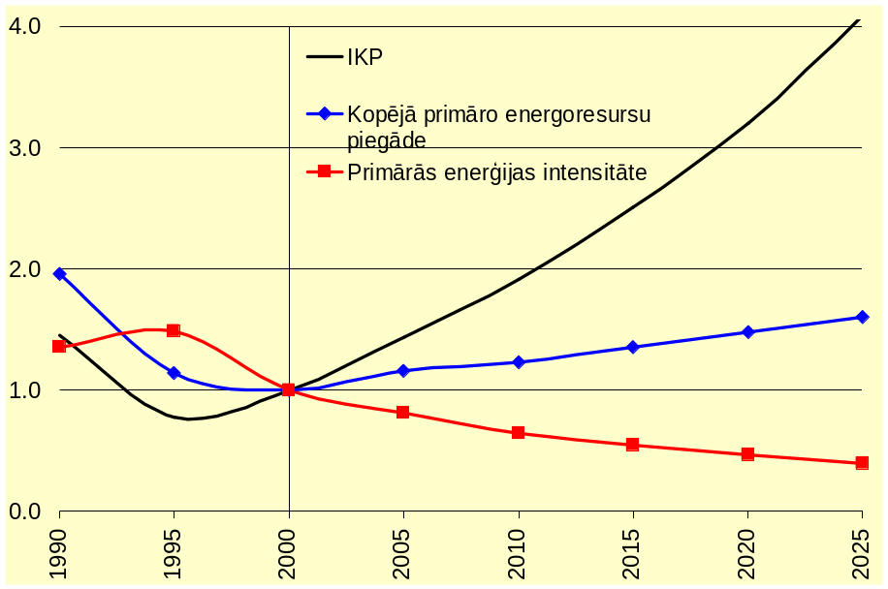
Ekonomikas, enerģētikas un vides mijiedarbības indikatoru prognoze: Indeksi – 2000=1

Mūsdienās enerģētikas nozares attīstība ir jāanalizē ciešā kontekstā ar ekonomikas un vides aspektiem, jo arvien augošais pieprasījums pēc enerģijas resursiem, pieejamo fosilo enerģijas resursu krājumu samazināšanās un nepieciešamība rūpēties par vides kvalitāti kā vienu no galvenajiem Latvijas tautsaimniecības attīstības nosacījumiem ir izvirzījusi ilgtspējīgas attīstības principu ievērošanu. Šo principu ievērošana un īstenošana nodrošina stabilu, ilgtspējīgu ekonomisko attīstību, uzņēmumu konkurētspējas paaugstināšanos un nodarbinātības veicināšanu, vienlaikus saglabājot vides kvalitāti.
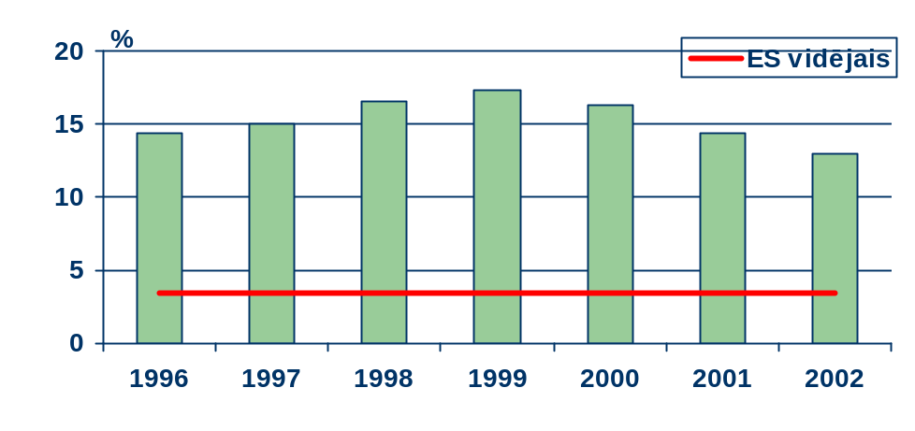
Iedzīvotāju maksājumu daļa par patērēto enerģiju no kopējiem ienākumiem Latvijā

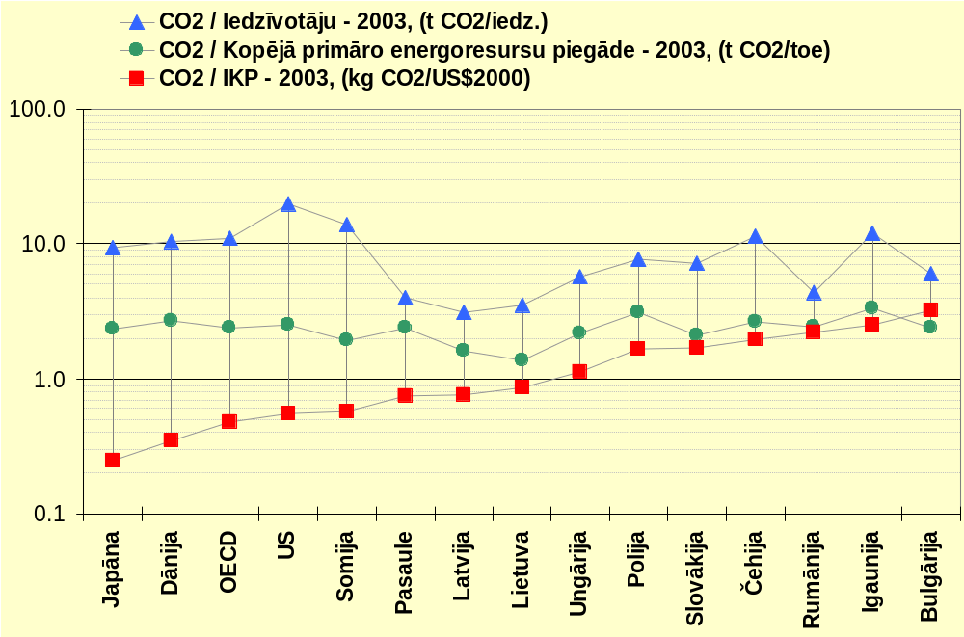
Vides kvalitāti raksturojošo indikatoru salīdzinājums
(indikators CO₂/iedzīvotāju atspoguļo kopējo SEG emisiju apjomu, kas izteikts CO₂ ekvivalentos uz iedzīvotāju)

Ekonomikas ministrs K.Gerhards

08.07.2008. 14:08
0
D.Dravnieks
7013169, dainis.dravnieks@em.gov.lv

5. pielikums Enerģētikas attīstības pamatnostādnēm 2007. – 2016. gadam

Finansējuma avotu sadalījums

Finansējuma avotu sadalījums 2007.gadā, milj. LVL

 |  | VB | PB | KOM | ESF | TEN-E | Kopā
1 | Cieto kurināmo izmantojošas kondensācijas elektrostacijas projekta īstenošana | 1,50 |  |  |  |  | 1,50
2 | Investīcijas siltuampgādes efektivitātes paaugstināšanai | 7,46 | 5,76 | 4,09 | 5,72 |  | 23,02
2.1. | esošajos CSS siltumavotos (bez koģenerācijas stacijām) | 1,23 | 2,05 | 2,05 | 2,86 |  | 8,18
2.2. | siltumenerģijas pārvades un sadales sistēmās | 1,23 | 2,04 | 2,04 | 2,86 |  | 8,17
2.3. | publisko ēku lokālajos siltumavotos un mazjās sistēmās | 5,00 | 1,67 |  |  |  | 6,67
3 | Investīcijas biomasas kogenerācijas elektrostacijās | 0,18 |  | 1,22 | 0,60 |  | 2,00
4 | Investīcijas ēku energoefektivitātes paaugstināšanai | 0,84 | 1,40 | 1,20 | 2,16 |  | 5,61
5 | Finansējums izglītībai un zinātnei | 5,00 |  |  |  |  | 5,00
6 | Enerģētikas aģentūras izveidošana un darbība | 0,60 |  |  |  |  | 0,60
7 | Pētījumi | 0,25 |  |  |  |  | 0,25
8 | Izpētes projekti TEN-E programmas ietvaros | 0,17 |  |  |  | 0,24 | 0,41
9 | Tehnisko normatīvu sagatavošana | 0,15 |  |  |  |  | 0,15
10 | Energoinspekcijas kapacitātes stiprināšana un darbība | 0,25 |  |  |  |  | 0,25
 | KOPĀ | 16,40 | 7,16 | 6,51 | 8,48 | 0,24 | 38,79

Finansējuma avotu sadalījums 2008.gadā, milj. LVL

 |  | VB | PB | KOM | ESF | TEN-E | Kopā
1 | Cieto kurināmo izmantojošas kondensācijas elektrostacijas projekta īstenošana | 1,50 |  |  |  |  | 1,50
2 | Investīcijas siltuampgādes efektivitātes paaugstināšanai | 7,70 | 6,17 | 4,50 | 6,30 |  | 24,67
2.1. | esošajos CSS siltumavotos (bez koģenerācijas stacijām) | 1,35 | 2,25 | 2,25 | 3,15 |  | 9,00
2.2. | siltumenerģijas pārvades un sadales sistēmās | 1,35 | 2,25 | 2,25 | 3,15 |  | 9,00
2.3. | publisko ēku lokālajos siltumavotos un mazjās sistēmās | 5,00 | 1,67 |  |  |  | 6,67
3 | Investīcijas biomasas kogenerācijas elektrostacijās | 0,63 |  | 4,27 | 2,10 |  | 7,00
4 | Investīcijas ēku energoefektivitātes paaugstināšanai | 0,84 | 1,40 | 1,20 | 2,16 |  | 5,61
5 | Finansējums izglītībai un zinātnei | 7,00 |  |  |  |  | 7,00
6 | Enerģētikas aģentūras izveidošana un darbība | 0,75 |  |  |  |  | 0,75
7 | Pētījumi | 0,40 |  |  |  |  | 0,40
8 | Izpētes projekti TEN-E programmas ietvaros | 0,43 |  |  |  | 0,32 | 0,75
9 | Tehnisko normatīvu sagatavošana | 0,15 |  |  |  |  | 0,15
10 | Energoinspekcijas kapacitātes stiprināšana un darbība | 0,15 |  |  |  |  | 0,15
 | KOPĀ | 19,55 | 7,57 | 9,97 | 10,56 | 0,32 | 47,98

Finansējuma avotu sadalījums 2009.gadā, milj. LVL

 |  | VB | PB | KOM | ESF | TEN-E | Kopā
1 | Cieto kurināmo izmantojošas kondensācijas elektrostacijas projekta īstenošana | 15,00 | 0,00 | 85,00 | 0,00 |  | 100,00
2 | Investīcijas siltuampgādes efektivitātes paaugstināšanai | 7,70 | 6,17 | 4,50 | 6,30 |  | 24,67
2.1. | esošajos CSS siltumavotos (bez koģenerācijas stacijām) | 1,35 | 2,25 | 2,25 | 3,15 |  | 9,00
2.2. | siltumenerģijas pārvades un sadales sistēmās | 1,35 | 2,25 | 2,25 | 3,15 |  | 9,00
2.3. | publisko ēku lokālajos siltumavotos un mazjās sistēmās | 5,00 | 1,67 |  |  |  | 6,67
3 | Investīcijas biomasas kogenerācijas elektrostacijās | 0,81 |  | 5,49 | 2,70 |  | 9,00
4 | Investīcijas ēku energoefektivitātes paaugstināšanai | 1,33 | 2,21 | 1,90 | 3,41 |  | 8,85
5 | Finansējums izglītībai un zinātnei | 10,00 |  |  |  |  | 10,00
6 | Enerģētikas aģentūras izveidošana un darbība | 0,75 |  |  |  |  | 0,75
7 | Pētījumi | 0,40 |  |  |  |  | 0,40
8 | Izpētes projekti TEN-E programmas ietvaros | 0,20 |  | 0,32 |  | 0,55 | 1,07
9 | Tehnisko normatīvu sagatavošana | 0,15 |  |  |  |  | 0,15
10 | Energoinspekcijas kapacitātes stiprināšana un darbība | 0,15 |  |  |  |  | 0,15
 | KOPĀ | 36,49 | 8,38 | 97,20 | 12,41 | 0,55 | 155,03

Finansējuma avotu sadalījums 2010.gadā, milj. LVL

 |  | VB | PB | KOM | ESF | TEN-E | Kopā
1 | Cieto kurināmo izmantojošas kondensācijas elektrostacijas projekta īstenošana | 15,00 | 0,00 | 85,00 | 0,00 |  | 100,00
2 | Investīcijas siltuampgādes efektivitātes paaugstināšanai | 7,70 | 6,17 | 4,50 | 6,30 |  | 24,67
2.1. | esošajos CSS siltumavotos (bez koģenerācijas stacijām) | 1,35 | 2,25 | 2,25 | 3,15 |  | 9,00
2.2. | siltumenerģijas pārvades un sadales sistēmās | 1,35 | 2,25 | 2,25 | 3,15 |  | 9,00
2.3. | publisko ēku lokālajos siltumavotos un mazjās sistēmās | 5,00 | 1,67 |  |  |  | 6,67
3 | Investīcijas biomasas kogenerācijas elektrostacijās | 0,81 | 0,00 | 5,49 | 2,70 |  | 9,00
4 | Investīcijas ēku energoefektivitātes paaugstināšanai | 1,33 | 2,21 | 1,90 | 3,41 |  | 8,85
5 | Finansējums izglītībai un zinātnei | 10,00 |  |  |  |  | 10,00
6 | Enerģētikas aģentūras izveidošana un darbība | 0,75 |  |  |  |  | 0,75
7 | Pētījumi | 0,40 |  |  |  |  | 0,40
8 | Izpētes projekti TEN-E programmas ietvaros | 0,00 |  | 0,32 |  | 0,32 | 0,63
9 | Tehnisko normatīvu sagatavošana | 0,15 |  |  |  |  | 0,15
10 | Energoinspekcijas kapacitātes stiprināšana un darbība | 0,15 |  |  |  |  | 0,15
 | KOPĀ | 36,29 | 8,38 | 97,20 | 12,41 | 0,32 | 154,60

Finansējuma avotu sadalījums 2011.gadā, milj. LVL

 |  | VB | PB | KOM | ESF | TEN-E | Kopā
1 | Cieto kurināmo izmantojošas kondensācijas elektrostacijas projekta īstenošana | 21,00 | 0,00 | 119,00 | 0,00 |  | 140,00
2 | Investīcijas siltuampgādes efektivitātes paaugstināšanai | 7,70 | 6,17 | 4,50 | 6,30 |  | 24,67
2.1. | esošajos CSS siltumavotos (bez koģenerācijas stacijām) | 1,35 | 2,25 | 2,25 | 3,15 |  | 9,00
2.2. | siltumenerģijas pārvades un sadales sistēmās | 1,35 | 2,25 | 2,25 | 3,15 |  | 9,00
2.3. | publisko ēku lokālajos siltumavotos un mazjās sistēmās | 5,00 | 1,67 |  |  |  | 6,67
3 | Investīcijas biomasas kogenerācijas elektrostacijās | 0,81 | 0,00 | 5,49 | 2,70 |  | 9,00
4 | Investīcijas ēku energoefektivitātes paaugstināšanai | 1,33 | 2,21 | 1,90 | 3,41 |  | 8,85
5 | Finansējums izglītībai un zinātnei | 10,00 |  |  |  |  | 10,00
6 | Enerģētikas aģentūras izveidošana un darbība | 0,75 |  |  |  |  | 0,75
7 | Pētījumi | 0,40 |  |  |  |  | 0,40
8 | Izpētes projekti TEN-E programmas ietvaros | 0,00 |  |  |  |  | 0,00
9 | Tehnisko normatīvu sagatavošana | 0,15 |  |  |  |  | 0,15
10 | Energoinspekcijas kapacitātes stiprināšana un darbība | 0,15 |  |  |  |  | 0,15
 | KOPĀ | 42,29 | 8,38 | 130,89 | 12,41 | 0,00 | 193,97

Finansējuma avotu sadalījums 2012.gadā, milj. LVL

 |  | VB | PB | KOM | ESF | TEN-E | Kopā
1 | Cieto kurināmo izmantojošas kondensācijas elektrostacijas projekta īstenošana | 0,00 |  |  |  |  | 0,00
2 | Investīcijas siltuampgādes efektivitātes paaugstināšanai | 8,00 | 6,67 | 5,00 | 7,00 |  | 26,67
2.1. | esošajos CSS siltumavotos (bez koģenerācijas stacijām) | 1,50 | 2,50 | 2,50 | 3,50 |  | 10,00
2.2. | siltumenerģijas pārvades un sadales sistēmās | 1,50 | 2,50 | 2,50 | 3,50 |  | 10,00
2.3. | publisko ēku lokālajos siltumavotos un mazjās sistēmās | 5,00 | 1,67 |  |  |  | 6,67
3 | Investīcijas biomasas kogenerācijas elektrostacijās | 0,81 | 0,00 | 5,49 | 2,70 |  | 9,00
4 | Investīcijas ēku energoefektivitātes paaugstināšanai | 1,33 | 2,21 | 1,90 | 3,41 |  | 8,85
5 | Finansējums izglītībai un zinātnei | 10,00 |  |  |  |  | 10,00
6 | Enerģētikas aģentūras izveidošana un darbība | 0,75 |  |  |  |  | 0,75
7 | Pētījumi | 0,40 |  |  |  |  | 0,40
8 | Izpētes projekti TEN-E programmas ietvaros | 0,00 |  |  |  |  | 0,00
9 | Tehnisko normatīvu sagatavošana | 0,00 |  |  |  |  | 0,00
10 | Energoinspekcijas kapacitātes stiprināšana un darbība | 0,15 |  |  |  |  | 0,15
 | KOPĀ | 21,44 | 8,88 | 12,39 | 13,11 | 0,00 | 55,82

Finansējuma avotu sadalījums 2013.gadā, milj. LVL

 |  | VB | PB | KOM | ESF | TEN-E | Kopā
1 | Cieto kurināmo izmantojošas kondensācijas elektrostacijas projekta īstenošana | 0,00 |  |  |  |  | 0,00
2 | Investīcijas siltuampgādes efektivitātes paaugstināšanai | 8,00 | 6,67 | 5,00 | 7,00 |  | 26,67
2.1. | esošajos CSS siltumavotos (bez koģenerācijas stacijām) | 1,50 | 2,50 | 2,50 | 3,50 |  | 10,00
2.2. | siltumenerģijas pārvades un sadales sistēmās | 1,50 | 2,50 | 2,50 | 3,50 |  | 10,00
2.3. | publisko ēku lokālajos siltumavotos un mazjās sistēmās | 5,00 | 1,67 |  |  |  | 6,67
3 | Investīcijas biomasas kogenerācijas elektrostacijās | 0,90 | 0,00 | 6,10 | 3,00 |  | 10,00
4 | Investīcijas ēku energoefektivitātes paaugstināšanai | 1,33 | 2,21 | 1,90 | 3,41 |  | 8,85
5 | Finansējums izglītībai un zinātnei | 10,00 |  |  |  |  | 10,00
6 | Enerģētikas aģentūras izveidošana un darbība | 0,75 |  |  |  |  | 0,75
7 | Pētījumi | 0,40 |  |  |  |  | 0,40
8 | Izpētes projekti TEN-E programmas ietvaros | 0,00 |  |  |  |  | 0,00
9 | Tehnisko normatīvu sagatavošana | 0,00 |  |  |  |  | 0,00
10 | Energoinspekcijas kapacitātes stiprināšana un darbība | 0,15 |  |  |  |  | 0,15
 | KOPĀ | 21,53 | 8,88 | 13,00 | 13,41 | 0,00 | 56,82

Finansējuma avotu sadalījums 2014. – 2016. gados, milj. LVL

 |  | VB | PB | KOM | ESF | TEN-E | Kopā
1 | Cieto kurināmo izmantojošas kondensācijas elektrostacijas projekta īstenošana | 0,00 | 0,00 | 0,00 | 0,00 |  | 0,00
2 | Investīcijas siltuampgādes efektivitātes paaugstināšanai | 27,31 | 25,50 | 20,50 | 28,70 |  | 102,01
2.1. | esošajos siltumavotos (bez koģenerācijas stacijām) | 6,90 | 11,50 | 11,50 | 16,10 |  | 46,00
2.2. | siltumenerģijas pārvades un sadales sistēmās | 5,40 | 9,00 | 9,00 | 12,60 |  | 36,00
2.3. | publisko ēku lokālajos siltumavotos un mazjās sistēmās | 15,01 | 5,00 |  |  |  | 20,01
3 | Biomasas kogenerācijas elektrostacijās | 3,15 |  | 21,35 | 10,50 |  | 35,00
4 | Investīcijas ēku energoefektivitātes paaugstināšanai | 54,45 | 90,75 | 77,89 | 139,91 |  | 363,00
5 | Finansējums izglītībai un zinātnei | 30,00 |  |  |  |  | 30,00
6 | Enerģētikas aģentūras izveidošana un darbība | 2,25 |  |  |  |  | 2,25
7 | Pētījumi | 1,20 |  |  |  |  | 1,20
8 | Līdzfinansējums TEN-E projektiem | 0,00 |  |  |  |  | 0,00
9 | Tehnisko normatīvu sagatavošana | 0,00 |  |  |  |  | 0,00
10 | Energoinspekcijas kapacitātes stiprināšana un darbība | 0,45 |  |  |  |  | 0,45
 | KOPĀ | 118,81 | 116,25 | 119,74 | 179,11 | 0,00 | 533,91

Finansējuma avotu sadalījums 2007. – 2016. gados, milj. LVL
 |  | VB | PB | KOM | ESF | TEN-E | Kopā
1 | Cieto kurināmo izmantojošas kondensācijas elektrostacijas projekta īstenošana | 54,00 | 0,00 | 289,00 | 0,00 | 0,00 | 343,00
2 | Investīcijas siltuampgādes efektivitātes paaugstināšanai | 81,6 | 69,26 | 52,59 | 73,6 | 0,00 | 277,1
2.1. | esošajos siltumavotos (bez koģenerācijas stacijām) | 16,53 | 27,55 | 27,55 | 38,56 | 0,00 | 110,18
2.2. | siltumenerģijas pārvades un sadales sistēmās | 15,03 | 25,04 | 25,04 | 35,06 | 0,00 | 100,17
2.3. | publisko ēku lokālajos siltumavotos un mazjās sistēmās | 50,03 | 16,68 | 0,00 | 0,00 | 0,00 | 66,70
3 | Biomasas kogenerācijas elektrostacijās | 8,10 | 0,00 | 54,90 | 27,00 | 0,00 | 90,00
4 | Investīcijas ēku energoefektivitātes paaugstināšanai | 62,77 | 104,62 | 89,79 | 161,28 | 0,00 | 418,46
5 | Finansējums izglītībai un zinātnei | 92,00 | 0,00 | 0,00 | 0,00 | 0,00 | 92,00
6 | Enerģētikas aģentūras izveidošana un darbība | 7,35 | 0,00 | 0,00 | 0,00 | 0,00 | 7,35
7 | Pētījumi | 3,85 | 0,00 | 0,00 | 0,00 | 0,00 | 3,85
8 | Līdzfinansējums TEN-E projektiem | 0,80 | 0,00 | 0,63 | 0,00 | 1,43 | 2,86
9 | Tehnisko normatīvu sagatavošana | 0,75 | 0,00 | 0,00 | 0,00 | 0,00 | 0,75
10 | Energoinspekcijas kapacitātes stiprināšana un darbība | 1,60 | 0,00 | 0,00 | 0,00 | 0,00 | 1,60
 | KOPĀ | 312,79 | 173,88 | 486,91 | 261,91 | 1,43 | 1236,92

Ekonomikas ministrs K.Gerhards

08.07.2008. 14:10
0
D.Dravnieks
67013128, dainis.dravnieks@em.gov.lv

6. pielikums Enerģētikas attīstības pamatnostādnēm 2007. – 2016. gadam

Saīsinājumi un mērvienības

AES | - Atomelektrostacija;
ĀM | - Ārlietu Ministrija;
ANO | - Apvienoto Nāciju Organizācija;
AS | - Akciju Sabiedrība;
CENELEC | - European Committee for Electrotechnical Standardization – Eiropas Elektrotehnikas standartizācijas komiteja;
DC | - Dispečeru Centrs;
EA | - Enerģētikas aģentūra
EM | - Ekonomikas Ministrija;
ES | - Eiropas savienība;
EUR | - eiro;
GWh | - Gigavatstunda;
ha | - hektārs;
IEC | - The International Electrotechnical Commission - Starptautiskā elektrotehnikas komisija;
IKP | - iekšzemes kopprodukts;
IPS | - Integrētā pārvades sistēma
IZM | - Izglītības un Zinātnes Ministrija;
km | - kilometrs;
km² | - kvadrātkilometrs;
kV | - kilovolts;
kWh | - kilovatstundas;
LIAA | - Latvijas Investīciju un attīstības aģentūra;
LNG | - Liquefied Natural Gas – Sašķidrinātā Dabas Gāze
Ls | - Lats;
m | - metrs;
m/s | - metri sekundē;
m² | - kvadrātmetrs;
m³ | - kubikmetrs;
MW | - megavats;
MW_{el} | - elektriskie megavati;
MW_{th} | - termālie megavati;
NATO | - North Atlantic Treaty Organization - Ziemeļatlantijas līguma organizācija;
NVS | - Neatkarīgo valstu savienība;
PJ | - Peta džouls;
PSO | - Pārvades Sistēmas Operators;
RES | - Renewable energy sources – Atjaunojamie enerģijas resursi;
RES-E | - Renewable energy sources for electricity – Atjaunojamie enerģijas resursi elektroenerģijas ražošanai;
RES-F | - Renewable energy sources for biofuels - Atjaunojamie enerģijas resursi transporta degvielas ražošanai;
RES-H | - Renewable energy sources for heat - Atjaunojamie enerģijas resursi siltuma enerģijas ražošanai;
SEG | - siltumnīcefekta gāzes;
SPRK | - Sabiedrisko pakalpjumu regulēšanas komisija;
t | - tonna;
TEN | - Trans-European Networks – Transeiropas tīkli;
toe | - tons oil equivalent – tonnas naftas ekvivalenta;
UCTE | - Union for the Co-ordination of Transmission of Electricity
US$2000 | - 2000. gada ASV dolāri;
USD | - ASV dolārs;
VEI | - Valsts energoinspekcija;
VidM | - Vides Ministrija.n

1 barels = 159 litri = 0,159 m³
1 t LNG = 2,19 m³ LNG = 1335,9 m³ dabas gāzes

 | GJ | MWh | TOE | Gcal | MBTU
GJ | 1 | 0.2778 | 0.0239 | 0.2388 | 0.9478
MWh | 3.6000 | 1 | 0.0860 | 0.8598 | 3.4121
TOE | 41.8680 | 11.6300 | 1 | 10.0000 | 39.6832
Gcal | 4.1868 | 1.1630 | 0.1000 | 1 | 3.9683
MBTU | 1.0551 | 0.2931 | 0.0252 | 0.2520 | 1

Decimālie prefiksi
Peta (P) | 10¹⁵
Tera (T) | 10¹²
Giga (G) | 10⁹
Mega (M) | 10⁶
Kilo (k) | 10³

Ekonomikas ministrs K.Gerhards

08.07.2008. 14:17
0
D.Dravnieks
67013128, dainis.dravnieks@em.gov.lv

7. pielikums Enerģētikas attīstības pamatnostādnēm 2007. – 2016. gadam

Enerģijas efektivitāte

Attīstoties ekonomikai un pieaugot sabiedrības labklājības līmenim, strauji pieaug pieprasījums pēc enerģijas un ar to saistītais primāro energoresursu patēriņš. Tas savukārt rada nopietnas problēmas:
- Resursu (vismaz relatīvi lēti iegūstamo) krājumi izsīkst, to iegūšanas izmaksas paaugstinās, kas izsauc arī strauju pašu resursu cenu pieaugumu,
- Palielinoties primāro energoresursu patēriņam, pieaug vides piesārņošana, kas var izsaukt (un būtībā tas jau ir noticis) neatgriezeniskas izmaiņas Zemes atmosfērā, klimata izmaiņas un citus draudīgus procesus.
Energoefektivitāte ir enerģijas izmantošanas lietderīguma pakāpe, kas izpaužas galaproduktu veida un kvalitātes samērā ar enerģijas patēriņu. Augstāka enerģijas izmantošanas efektivitāte ļauj iegūt to pašu gala produkta apjomu, patērējot mazāk enerģijas, nepazeminot dzīves kvalitāti.
Enerģijas intensitāte Latvijā, neskatoties uz labo attīstības tendenci pēdējā desmitgadē, joprojām ir ievērojami augstāki, salīdzinot ar vidējo OECD rādītāju.
Enerģijas efektivitātes palielināšana palīdz valstij palielināt biznesa konkurētspēju un patērētāju labklājību. Tā samazina emisijas, veicina jaunus pakalpojumus, rada pievienoto vērtību un jaunas darba vietas.
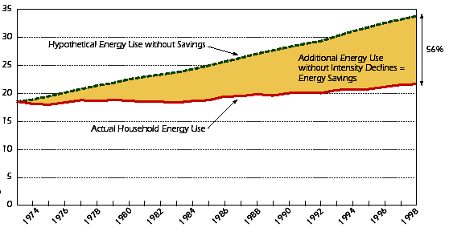
Avots: International Energy Agency
Attēls ilustrē novērtējumu, ka teorētiski enerģijas patēriņš mājsaimniecībās OECD valstīs būtu par 56% lielāks 1998. gadā, ja iepriekšējo 25 gadu laikā nebūtu realizēti enerģijas efektivitātes paaugstināšanas un enerģijas taupīšanas pasākumi.
Ņemot vērā minēto, ļoti nozīmīga ir energoresursu patēriņa relatīva, un kur iespējams, arī absolūta samazināšana. Pamata mehānisms tā sasniegšanai ir energoresursu efektīvāka izmantošana. Tas ir iedarbīgs mehānisms vienlaicīgi gan enerģētiskā neatkarības palielināšanai, gan arī Kioto protokolā nosprausto mērķu sasniegšanai. Enerģijas efektivitātes paaugstināšanas pasākumi būtiski veicina jaunu tehnoloģiju izpēti un ieviešanu, ražošanas sektora attīstību un konkurētspēju, jaunu darba vietu rašanos. Svarīgākais ir atrast veidus, kā realizēt efektīvus enerģijas ietaupījumus un ātri, precīzi izstrādāt iespējamos rīcības plānus rūpniecības uzņēmumos un individuālajiem patērētājiem pašvaldību, reģionālā un valstiskā līmenī.
Enerģijas taupības un enerģijas izmantošanas efektivitātes paaugstināšanas stratēģijām ir jābūt balstītām uz kopēju valsts stratēģiju primāro energoresursu izmantošanas jomā. Būtiskākie instrumenti ir nodokļu politika un dažādas atbalsta politikas.
Ņemot vērā to, ka kopējais enerģijas patēriņš visticamāk turpinās pieaugt, energoefektivitātes pasākumus nevajadzētu uzskatīt par instrumentu absolūtai primāro fosilo energoresursu patēriņa samazināšanai. Šim mērķim labāk kalpotu atjaunojamo energoresursu plašāka izmantošana elektroenerģijas un siltuma ražošanai.
Jautājums par enerģijas efektivitātei ne tikai jāintegrē vispārējā nacionālā enerģētikas politikā, bet arī citās politikās saistībā ar vidi, reģionālo plānošanu, sociāliem jautājumiem. Regulatora reformai un sektora restrukturizācijai ir jāspēlē centrālā loma enerģijas efektivitātes veicināšanā. Patērētāju pusē tarifu reformas, enerģijas nodokļu izmantošana un dažādas atbalsta programmas ir virzošais faktors patērētāju motivēšanai enerģiju izmantot racionāli.
Tirgus spēki un kvalitatīva informācija paātrina enerģijas efektivitātes paaugstināšanos, bet, protams, tirgus “problēmas” un barjeras var to arī kavēt. Šādās reizēs ir nepieciešama valdības iejaukšanās, lai tirgu fokusētu uz enerģijas efektivitāti.
Ar energoefektivitātes jautājumiem nodarbojas vairākas dažādu ministriju struktūrvienības:
- Ekonomikas ministrijas Enerģētikas departaments, Būvniecības departaments, LIAA Enerģētikas nodaļa un Energoefektivitātes fonds;
- Vides ministrijas Klimata un atjaunojamās enerģētikas departaments, Vides investīciju fonds;
- Ekonomikas ministrijas Būvniecības, enerģētikas un mājokļu aģentūra.
Nepieciešams ir pastiprināt šo institūciju koordināciju, izstrādājot un realizējot pasākumus energoefektivitātes uzlabošanā:
- nodokļu politikas izmaiņā, lai veicinātu energoefektivitāti visā preču ražošanas un pakalpojumu sniegšanas ciklā;
- to patērētāju segmentu identificēšanā, kam ir nepieciešams valsts atbalsts energoefektivitātes pasākumu ieviešanā, kā arī atbalsta veidu identificēšanā un to realizācijas metožu noteikšanā;
- dažādu sabiedrības mērķauditoriju (jaunatne, iedzīvotāji, uzņēmēji) informēšanas kampaņu par energoefektivitātes paaugstināšanas nozīmi organizēšanā;
- sabiedrības „zaļās” domāšanas veidošanā u.c.

Mājokļu energoefektivitāte

Mājokļu energoefektivitātes raksturojums

Salīdzinot ar ES valstīm, Latvijā ir zemāka mājokļa kvalitāte, dzīvojamās ēkas ir salīdzinoši vecas un ar zemu siltumnoturību. 25 % ēku no kopējā dzīvojamo māju skaita ir būvētas līdz 1940.gadam, kad celtniecībā pārsvarā tika izmantotas ķieģeļu, akmens mūra un koka konstrukcijas.
Intensīva dzīvojamo māju celtniecība notika laika posmā no 1946. - 1992.gadam, t.i. uzbūvēts 71 % no kopējā dzīvojamo māju skaita. Šajā laikā posmā mājokļus būvēja, galvenokārt izmantojot tādus būvmateriālus ārējās norobežojošās konstrukcijās, kas neatbilst šodienas siltumtehniskajām un vides prasībām. Enerģijas lietojuma apkurei dažādas sērijas daudzdzīvokļu mājās konstatēta zema vispārējā ēku norobežojošo konstrukciju siltumnoturība (vidēji 180 kWh/m² gadā) un ārkārtīgi liela siltumpatēriņa datu izkliede pat vienas sērijas ēku grupā un vienā teritorijā. Tātad šādām ēkām raksturīga ļoti zema siltumpretestība un energoefektivitāte. Īpatnējais siltumenerģijas patēriņš apkurē ir augsts – robežās no 150 līdz 350 kWh/m² gadā.
Pēc 1992.gada celtās ēkās, kas ir aptuveni 4 % no kopējā ēku daudzuma, tika projektētas jau saskaņā ar norobežojošo konstrukciju jaunajiem kontrollielumiem, tāpēc šo ēku siltumenerģijas patēriņš varētu būt salīdzinoši zemāks.
Lai uzlabotu mājokļu kvalitāti un samazinātu energoresursu patēriņu, nepieciešams veikt dzīvojamām mājām energoefektivitātes paaugstināšanas pasākumus, t.i. šo māju renovāciju vai rekonstrukciju, kuru izmaksas saskaņā ar līdz šim veikto energoauditu ieteikumiem konkrētām dzīvojamām mājām sastāda apmēram no 40 – 60 Ls/m². Savukārt, lai panāktu maksimālu ieguvumu no energoefektivitātes paaugstināšanas pasākumiem, kā arī atbilstoši Eiropas Parlamenta un Padomes 2002.gada 16.decembra direktīvai 2002/91/EK par ēku energoefektivitāti, vispirms dzīvojamai ēkai veicams energoaudits, kura izmaksas ir 200 - 300 Ls par vienu māju.

Mājokļu īpašumu tiesību struktūra

Kopš 1992.gada namīpašumu denacionalizācijas un valsts un pašvaldību dzīvojamo māju privatizācijas rezultātā notikusi mājokļu īpašuma struktūras maiņa. Uz 2005.gada 31. decembrim privatizēti 405 877 dzīvokļi, kas ir 81,71 % no kopējā privatizējamo dzīvokļu skaita. Tādejādi privātīpašumā esošo mājokļu skaits 2005.gadā ir 84 %. Valsts un pašvaldību īpašumā 2005.gadā ir tikai 16 % mājokļu.

Mājsaimniecību raksturojums

Latvijā 2004.gadā bija 910,5 tūkst. mājsaimniecību. Vienas mājsaimniecības vidējais lielums bija 2,51 personas. No kopējā mājsaimniecību skaita vislielākais īpatsvars ir algotu darbu strādājošās, nākamo lielāko grupu veido pensionāru mājsaimniecības.
Saskaņā ar Centrālās statistikas pārvaldes datiem mājsaimniecību patēriņa izdevumi vidēji valstī 2004.gadā, rēķinot uz vienu mājsaimniecības locekli mēnesī, bija 114 Ls. Savukārt mājsaimniecību patēriņa izdevumu struktūrā patēriņš mājoklim un komunālajiem pakalpojumiem 2004.gadā bija 12,6 %.
ES mājsaimniecību patēriņš mājokļa vajadzībām vidēji ir 19 %. Taču būtiska atšķirība starp Latvijas un ES mājsaimniecībām ir izdevumu mājokļa vajadzībām procentuālais sadalījums. ES lielāko izdevumu daļu sastāda apsaimniekošanas izmaksas, savukārt Latvijā izdevumu daļu sastāda izdevumi par saņemtajiem pakalpojumiem (galvenokārt par siltumenerģiju).

Enerģijas efektivitātes potenciāls mājokļos

Balstoties uz ekspertu pieredzi ēku energoefektivitātes paaugstināšanas jomā, var secināt, ka, veicot visus iespējamos pasākumus ēkas energoefektivitātes paaugstināšanā pēc labās prakses kompleksu risinājumu īstenošanā, enerģijas ietaupījums sasniedz ap 60% no siltuma enerģijas patēriņa līdz šo pasākumu veikšanai (sk. sekojošo tabulu). Savukārt, veicot tikai daļa no pasākumiem, enerģijas ietaupījums var būt ļoti atšķirīgs un tas, galvenokārt, atkarīgs no apstākļiem - cik atbilstošs ēkas siltuma enerģijas faktiskajam patēriņam izveidots siltummezgls, cik nolietojušies ir ēkas logi, cik kvalitatīva esošā cauruļvadu termoizolācija, kādā kvalitātē izveidotas ēkas sienas utt.
Pasākumu grupas (kompleksi)
Pasākumi | Piezīmes
Grupa I
- Aukstā un karstā ūdens ņemšanas ierīču sakārtošana un ūdens patēriņa skaitītāju uzstādīšana dzīvokļos;  - Dzīvokļu logu un lodžiju durvju un remonts/ blīvēšana;  - Ārdurvju remonts;  - Lodžiju stiklošana;  - Esošo siltummezglu rekonstrukcija vai nomaiņa, nodrošinot automātisku siltuma padeves regulēšanu atkarībā no ārgaisa temperatūras;  - Stāvvadu cauruļvadu balansēšana. | Šie pasākumi ir būtiski nepieciešami lielākajā daļā māju. Iespējams panākt līdz 20 % vai pat līdz 30 % ietaupījumu un pie labas energovadības pasākumu atmaksāšanās laiks var būt 4-5 gadi. Mājās ar nepietiekamu apkuri, ietaupījums būs mazāks un atmaksāšanās laiks garāks. Apkures un karstā ūdens piegādes un sadales sistēmas uzlabošana būtu jāveic noteikti. Pasākumi būtu jāveic tiklīdz finansiāli iespējams. Daudzos gadījumos siltumenerģijas piegādātājs veic siltummezgla rekonstrukciju, šo pasākumu var dalīt posmos.
Grupa II
- Gala sienu siltināšana;  - Bēniņu pārsegumu siltināšana;  - Automātiski regulējamas piespiedu nosūc ventilācijas ierīkošana ar izplūdi no vannas istabām un virtuvēm;  - Apkures un karstā ūdens cauruļvadu izolēšana vai esošās izolācijas uzlabošana pagrabos;  - Apkures sistēmas pārveide no vien caurules uz divcauruļu (var apsvērt). | Šos pasākumus veic pie nosacījuma, ja ir veikti pasākumi no Grupas I. Papildus iespējams panākt aptuveni 15 % siltumenerģijas ekonomiju. Piespiedu ventilācijas izbūves nepieciešamais laiks atkarīgs no mitruma problēmu aktualizēšanās logu remonta/blīvēšanas rezultātā – jāveic viena gada laikā pēc problēmas konstatācijas. Apkures sistēmas pārveide atkarīga no situācijas un iespējām, bet obligāti nav nepieciešama. Tā apsverama pēc Grupas I pasākumu un pārējo Grupas II pasākumu veikšanas.
Grupa III
- Logu un ārdurvju nomaiņa;  - Termoregulēšanas vārstu un individuālo siltumenerģijas uzskaites ierīču uzstādīšana uz sildķermeņiem dzīvokļos;  - Pagraba pārseguma siltināšana;  - Sānu sienu siltināšana;  - Divslīpu jumta izveide 316., 318. sērijas un citām 5-stāvu ēkām virs savietotā jumta, augstākām mājām – jumta pārseguma siltināšana. | Šie pasākumi veicami tikai kopā vai pēc Grupu I un II pasākumiem, ja paredzēts ieguldīt lielas investīcijas. Pasākumu rezultātā var panākt maksimālu energoefektivitāti. Kopējais ietaupījums visu pasākumu veikšanas rezultātā ir aptuveni 50 %, līdz pat 60%. Pasākumu veikšanai nepieciešams piesaistīt ilgtermiņa finansu resursus. Atmaksāšanās periods ir garš vai vidējs.
Enerģijas efektivitātes pasākumi ir sagrupēti ieteicamajā veikšanas secībā. Jāpiezīmē, ka ir iespējamas dažādas variācijas, kuras atkarīgas no ēkas konstrukcijas un tehniskā stāvokļa.
Nozīmīgi faktori enerģijas ekonomijas sasniegšanai ir energopārvaldnieka aktivitāte enerģijas patēriņa kontrolēšanā, kā arī iedzīvotāju vēlmes, priekšrocības, un rīcība.
Sekojošā tabulā ir apkopoti valsts visa dzīvojamā fondu raksturojošā informācija, kā arī informācija par enerģijas patēriņš mājsaimniecībās, ievērojot klimata korekciju.
Dzīvojamo fondu un enerģijas patēriņu raksturojošie rādītāji
 | 2000 | 2001 | 2002 | 2003 | 2004
Viss dzīvojamais fonds, milj. m² | 53.40 | 53.50 | 54.90 | 55.40 | 56.10
Pastāvīgo iedzīvotāju skaits gada beigās | 2364254 | 2345768 | 2331480 | 2319203 | 2306434
Vidēji uz vienu iedzīvotāju, m² | 22.59 | 22.81 | 23.55 | 23.89 | 24.32
Gala enerģijas patēriņš mājsaimniecībās, TJ | 55421 | 61325 | 60927 | 61357 | 59716
t.sk. Elektroenerģija, TJ | 4280 | 4460 | 4741 | 5116 | 5281
Pārējie enerģijas nesēji, TJ | 51141 | 56864 | 56186 | 56241 | 54435
Apkures daļa, % | 72% | 73% | 72% | 72% | 71%
Enerģijas patēriņš apkurei, TJ | 40056 | 44599 | 44000 | 43970 | 42491
Apkures grādu dienas, bāze 18°c | 3739 | 4157 | 4052 | 4245 | 4213
Vidējās apkures grādu dienas, bāze 18°c (normāls klimats) | 4243 | 4243 | 4243 | 4243 | 4243
Gala enerģijas patēriņš mājsaimniecībās ar klimata korekciju, TJ | 60057 | 62152 | 62760 | 61334 | 59982
Enerģijas patēriņš apkurei ar klimata korekciju, TJ | 44846 | 45430 | 45855 | 43947 | 42758
Īpatnējais enerģijas patēriņš, GJ/m² | 1.04 | 1.15 | 1.11 | 1.11 | 1.06
Īpatnējais enerģijas patēriņš ar klimata korekciju, GJ/m² | 1.12 | 1.16 | 1.14 | 1.11 | 1.07
Īpatnējais enerģijas patēriņš apkurei, GJ/m² | 0.75 | 0.83 | 0.80 | 0.79 | 0.76
Īpatnējais enerģijas patēriņš apkurei ar klimata korekciju, GJ/m² | 0.84 | 0.85 | 0.84 | 0.79 | 0.76
Elektroenerģijas patēriņš, GJ/m² | 0.080 | 0.083 | 0.086 | 0.092 | 0.094
Īpatnējais enerģijas patēriņš, kWh/m² | 288 | 318 | 308 | 308 | 296
Īpatnējais enerģijas patēriņš ar klimata korekciju, kWh/m² | 312 | 323 | 318 | 308 | 297
Īpatnējais enerģijas patēriņš apkurei, kWh/m² | 208 | 232 | 223 | 220 | 210
Īpatnējais enerģijas patēriņš apkurei ar klimata korekciju, kWh/m² | 233 | 236 | 232 | 220 | 212
Elektroenerģijas patēriņš, kWh/m² | 22 | 23 | 24 | 26 | 26
Kā redzams no tabulas, tad pēdējos piecos gados ievērojamas izmaiņas Latvijas dzīvojamajā fondā nav notikušas. Nedaudz ir samazinājies īpatnējais enerģijas patēriņš uz kvadrātmetru apkurei. Savukārt elektroenerģijas patēriņam ir tendence palielināties.
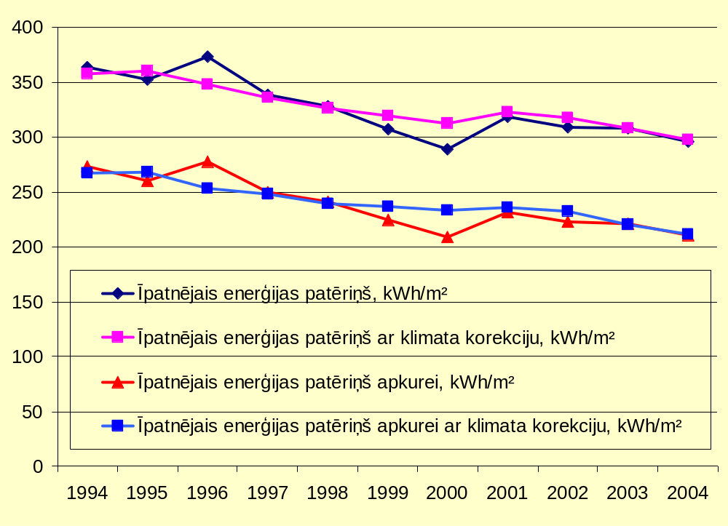
Īpatnējais enerģijas patēriņš mājsaimniecībās, kWh/m²

Salīdzinot patreizējos siltuma zudumus ar LBN 002-01 noteiktajiem, iespējams iegūt aptuveni 50% siltuma ietaupījumu. Ja pieņem, ka gaisa apmaiņas siltuma zudumus iespējams samazināt lielākā mērā nekā tas noteikts būvnormatīvā, tad iespējams siltuma ietaupījums pat par 70%.
Ekonomikas ministrs K.Gerhards

08.07.2008. 14:32
1654
D.Dravnieks
67013128, dainis.dravnieks@em.gov.lv

8. pielikums Enerģētikas attīstības pamatnostādnēm 2007. – 2016. gadam

Enerģijas nodokļa mērķi un ieviešanas gaita

1.Pasules pieredze

Trīs enerģijas krīzes 20. gs. 70.-os un 80.-os gados ilustrē atšķirību starp pieeju energoefektivitātei ASV, Eiropā un Japānā (skat. attēlu).

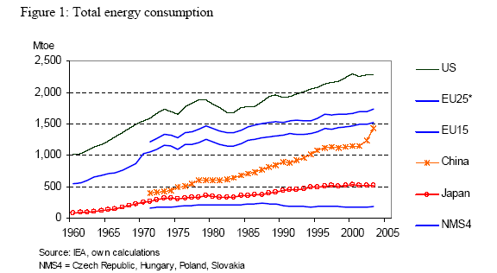

ASV likumdošanas iniciatīvas bija ar īslaicīgu efektu un enerģijas efektivitātes pasākumus patērētāji ātri „aizmirsa”. Savukārt ES nopietni nodarbojās ar enerģijas nodokļu sistēmu tas palīdz saglabāt patēriņa pieaugam līknes zemāku tendenci kā ASV.
Japāna, izrietot no enerģijas piegāžu augsto izmaksu būtības, vienmēr ir nodrošinājusi augstu enerģijas efektivitāti un nodemonstrējusi ekonomikas spēju nodrošināt konkurences spēju un izaugsmi neatkarīgi no enerģijas cenām.

2. Iekšējā tirgus funkcionēšana

Atšķirīgi akcīzes nodokļi naftas produktiem nelielā tirgus areālā, piemēram, Baltijas valstīs, atļauj mazumtirgotājiem un, iespējams, arī vairumtirgotājiem gūt papildus ieņēmumus. Rezultātā maz ticams, ka varētu attaisnoties cerības, ka mazāki nodokļi degvielai dod kādus ieguvumus patērētājiem. Nav iemesla gaidīt, ka mazumtirdzniecības cenas vienādas kvalitātes produktiem Rīgā, Viļņā un Tallinā atšķirsies par akcīzes nodokļa starpību. Atsauces cena reģionā būs visumā viena un tā pati.
Netiešais nodoklis ir viegli administrējams, īpaši, ja tiek aplikta ražošana vai piegādes kompānijas. Būtu jāizvērtē iespēja ilgtermiņā pazemināt tiešos nodokļus (ienākuma nodokļi, neapliekamā minimuma paaugstināšana), un kompensēt tos ar ieņēmumiem no enerģijas nodokļiem. Pamatota būtu arī šo ieņēmumu sasaiste ar enerģijas efektivitātes un apgādes drošības pasākumu un programmu finansēšanu.

3. Enerģijas nodokļa ieviešana Latvijā

Naftas produkti ir akcīzes prece un akcīzes nodoklis naftas produktiem Eiropas Savienībā (ES) tiek harmonizēts. Līdz ar to Latvijai kā ES dalībvalstij ir jāsaskaņo Latvijas likumdošana par akcīzes nodokļa piemērošanu naftas produktiem ar ES normatīvo aktu (direktīvu) prasībām.
Latvijā atbilstoši likumam “Par akcīzes nodokli” šobrīd spēkā ir šādas akcīzes nodokļa likmes naftas produktiem:

 | Latos
Svinu nesaturošam benzīnam, tā aizstājējproduktiem un komponentiem  (par 1000 litriem) | 192
Svinu saturošam benzīnam, tā aizstājējproduktiem un komponentiem  (par 1000 litriem) | 281
Svinu nesaturošam benzīnam, kuram pievienots etilspirts 4,5-5% vai etilspirta atvasinājums ETBE 10-12% no kopējā naftas produktu daudzuma  (par 1000 litriem) | 182
Dīzeļdegvielai, petrolejai, degvieleļļai¹ un to aizstājējproduktiem un komponentiem  (par 1000 litriem) | 164
Dīzeļdegvielai, kurai pievienota biodīzeļdegviela, kas iegūta no rapša sēklu eļļas (par 1000 litriem)
- ja pievienota biodīzeļdegviela 5-30% (neieskaitot) | 155
- ja pievienota biodīzeļdegviela vismaz 30% | 114
Biodīzeļdegvielai, kas pilnībā iegūta no rapša sēklu eļļas (par 1000 kg) | 0
Degvieleļļai (mazuts), tā aizstājējproduktiem un komponentiem ²  (par 1000 kilogramiem) | 10
Naftas gāzēm un pārējiem gāzveida ogļūdeņražiem³, izņemot dabas gāzi  (par 1000 kilogramiem) | 83
Kā kurināmajam:  - petrolejai, dīzeļdegvielai, degvieleļļai¹  (par 1000 litriem) | 14
¹Degvieleļļa, kuras kolometriskais indekss ir mazāks par 2,0 un kinemātiskā viskozitāte 50 º C ir mazāka par 25 cSt
²Ja izmanto kā kurināmo, akcīzes nodokli atmaksā Ministru kabineta noteiktajā kārtībā
³ Akcīzes nodokli aprēķina pēc likmes 0 latu par 1000 kg, ja izmanto par kurināmo vai gāzes krāsnīs un citās iekārtās, nevis par degvielu

Saskaņā ar Padomes 2004.gada 29.aprīļa direktīvu 2004/74/EK, ar ko groza direktīvu 2003/96/EK par dažu dalībvalstu iespēju piemērot nodokļu līmeņa pagaidu atbrīvojumus vai samazinājumus attiecībā uz enerģētikas produktiem un elektroenerģiju, (turpmāk – direktīva 2004/74/EK) Latvijai ir piešķirti pārejas periodi ES noteikto minimālo nodokļu likmju sasniegšanai:

dīzeļdegvielai un petrolejai (par 1000 litriem):
- ar 2008.gada 1.janvāri – EUR 274 jeb Ls 190,73 (EUR/LVL = 0,6961) (saskaņā ar likumu “Par akcīzes nodokli” šobrīd likme ir Ls 164 par 1000 litriem);
- ar 2011.gada 1.janvāri – EUR 302;
- ar 2013.gada 1.janvāri – EUR 330.

bezsvina benzīnam (par 1000 litriem):
- - ar 2008.gada 1.janvāri – EUR 323 jeb Ls 224,84 (EUR/LVL = 0,6961) (saskaņā ar likumu “Par akcīzes nodokli” šobrīd likme ir Ls 192 par 1000 litriem);
- - ar 2011.gada 1.janvāri – EUR 359.

degvieleļļai (mazutam):
- - ar 2010.gada 1.janvāri jāpiemēro nodoklis degvieleļļai (mazutam), kas izmantots siltuma ražošanai telpu apkurei un karstā ūdens sagatavošanai. Pašlaik saskaņā ar likuma “Par akcīzes nodokli” 18.panta septīto daļu komersantiem atmaksā akcīzes nodokli par degvieleļļu (mazutu), kas izmantots siltuma ražošanai telpu apkurei un karstā ūdens sagatavošanai.

Saskaņā ar direktīvu 2004/74/EK Latvijai līdz 2007.gadam ir jāievieš nodoklis tādiem energoresursiem, kas ir minēti Padomes 2003.gada 27.oktobra direktīvā 2003/96/EK, kas pārkārto Kopienas noteikumus par nodokļu uzlikšanu energoproduktiem un elektroenerģijai, (turpmāk – direktīva 2003/96/EK), bet kuriem šobrīd Latvijā netiek piemērots nodoklis un tie ir:

- elektroenerģija;
- akmeņogles un kokss.

No 2007.gada 1.janvāra nodoklis elektroenerģijai, akmeņoglēm un koksam nedrīkst būt mazāks par 50% no attiecīgajām ES minimālajām nodokļa likmēm.
ES minimālās nodokļa likmes elektroenerģijai komerciāliem nolūkiem ir EUR 0,5 par MWh (50% – EUR 0,25), nekomerciāliem nolūkiem – EUR 1,0 par MWh (50% - EUR 0,5).
Direktīvā 2003/96/EK ir paredzēta virkne atkāpju, kad nodokli nepiemēro un kad var piemērot pilnīgu vai daļēju atbrīvojumu no nodokļa vai arī nodokļa likmes samazinājumu. Piemēram, nodokli nepiemēro, ja elektroenerģija veido vairāk nekā 50% no produkta izmaksas, nodokli nepiemēro elektroenerģijai, ko galvenokārt izmanto ķīmiskai reducēšanai un elektrolītiskos un metalurģijas procesos, elektroenerģijai, ko izmanto elektroenerģijas ražošanai. Nodokļa atvieglojumus un atbrīvojumus var piemērot, piemēram, tajā gadījumā, ja tā ir ražota no alternatīviem (atjaunojamiem) energoresursiem, ja elektroenerģija tiek izmantota kombinētās iekārtās, kas ražo elektroenerģiju un siltumenerģiju.
ES minimālās nodokļa likmes akmeņoglēm un koksam komerciāliem nolūkiem EUR 0,15 par gigadžoulu bruto siltumietilpības (50% – EUR 0,075), nekomerciāliem nolūkiem – EUR 0,3 par gigadžoulu bruto siltumietilpības (50% - EUR 0,15). Arī akmeņoglēm un koksam kā energoproduktiem ir paredzēti atvieglojumi direktīvā 2003/96/EK.
Finanšu ministrijā tiek veidota darba grupa nepieciešamo normatīvo aktu izstrādei, lai varētu ieviest nodokli elektroenerģijai, akmeņoglēm un koksam atbilstoši direktīvu 2004/74/EK un 2003/96/EK noteiktajam. Darba grupā piedalīsies pārstāvji no dažādām ministrijām, institūcijām, asociācijām, uzņēmumiem.

Direktīvā 2003/96/EK noteiktais nodoklis dabasgāzei Latvijai būs jāsāk piemērot, kad dabasgāzes īpatsvars valsts energoresursu kopējā patēriņā būs sasniedzis 20%. Kamēr dabasgāzes īpatsvars valsts energoresursu patēriņā ir no 20% līdz 25%, nodokļu likmju apmērs nav noteikts. 10 gadu laikā pēc direktīvas 2003/96/EK spēkā stāšanās brīža vai pēc tam, kad dabasgāzes īpatsvars energoresursu patēriņā būs sasniedzis 25% (atkarībā no tā, kurš nosacījums stājas spēkā pirmais), ir jāsāk piemērot ES noteiktās minimālās likmes: ja dabasgāze tiek izmantota komercdarbībai - EUR 0,15 par gigadžoulu bruto siltumietilpības; ja dabasgāze tiek izmantota nekomercdarbībai - EUR 0,3 par gigadžoulu bruto siltumietilpības; ja dabasgāze tiek izmantota par motordegvielu - EUR 2,6 par gigadžoulu bruto siltumietilpības.

Ņemot vērā, ka Latvijai ir piešķirti pārejas periodi ES minimālo nodokļu likmju atsevišķiem naftas produktiem jeb energoproduktiem (bezsvina benzīns, dīzeļdegviela, mazuts kā kurināmais, elektroenerģija, akmeņogles, kokss) sasniegšanai, kā arī nodokļa dabasgāzei ieviešanai ir atrunāti īpaši nosacījumi ES direktīvā, var uzskatīt, ka Latvijas likumdošana akcīzes jomā ir saskaņota ar ES direktīvu prasībām.

Ekonomikas ministrs K.Gerhards

08.07.2008. 14:34
0
D.Dravnieks
67013128, dainis.dravnieks@em.gov.lv

9. pielikums Enerģētikas attīstības pamatnostādnēm 2007. – 2016. gadam

SEG emisiju samazināšana
1. Starptautiskās siltumnīcefekta gāzu emisiju samazināšanas saistības
2005.gada 16.februārī 130 pasaules valstīs, tostarp Latvijā, stājās spēkā ANO Vispārējās konvencijas par klimata pārmaiņām Kioto protokols. Kioto protokolā noteikti konkrēti mērķi un termiņi siltumnīcefekta gāzu (SEG) emisiju samazināšanā rūpnieciski attīstītajām valstīm. Latvijas saistības 2008.-2012.gada periodā noteiktas kā SEG emisiju samazinājums par 8%, salīdzinot ar 1990.gadu. Šāds mērķis noteikts arī Eiropas Savienībai kopumā (ES-15), tomēr individuālām ES-15 dalībvalstīm emisiju samazinājuma mērķi šajā periodā ievērojami atšķiras – no -21% Vācijai un Dānijai līdz +27% Portugālei.
2. Eiropas Savienības emisijas kvotu tirdzniecības sistēma
Kopš 2005.gada 1.janvāra Eiropas Savienības dalībvalstīs darbojas reģionāla emisijas kvotu tirdzniecības sistēma (ES-ETS), kas radīta, lai palīdzētu ES dalībvalstīm pildīt savas starptautiskās emisiju samazināšanas saistības ekonomiski visizdevīgākajā veidā, kā arī nodrošinātu ES kopējo saistību izpildi. Sistēmas dalībnieki ir rūpnieciskās iekārtas energoietilpīgajās tautsaimniecības nozarēs, tai skaitā elektroenerģijas un siltumenerģijas ražošanas iekārtas ar nominālo ievadīto siltuma jaudu virs 20 MW. Katram tirdzniecības periodam (2005.-2007.gads, 2008.-2012.gads u.t.t.) katra ES dalībvalsts izstrādā emisijas kvotu sadales plānu, kurā noteikts kopējais emisijas kvotu daudzums ES-ETS iesaistītajām iekārtām šajā valstī, kā arī emisijas kvotu sadalījums starp šīm iekārtām. Vairākums valstu, tai skaitā Latvija, emisijas kvotu sadales plānā paredz arī emisijas kvotu rezervi iekārtām, kas darbību uzsāks tirdzniecības perioda vidū. Saskaņā ar Direktīvas 2003/87/EK prasībām valstij 2005.-2007.gada periodā vismaz 95% emisijas kvotu uzņēmumiem jāpiešķir bez maksas, bet 2008.-2012.gada periodā – vismaz 90%.
3. Emisijas kvotu sadales plāns 2008.-2012.gadam
2006.gada janvārī uzsākta Latvijas Emisijas kvotu sadales plāna 2008.-2012.gadam izstrāde. Plāna izstrādes gaitā aptaujātas valsts institūcijas, pašvaldības, uzņēmumi un to asociācijas, lai identificētu potenciālās iekārtas, kas darbību uzsāks pēc plāna iesniegšanas Eiropas Komisijā (EK), t.i. laika posmā no 2006.gada 1.jūlija līdz 2012.gada 31.decembrim. Šobrīd Vides ministrijas rīcībā ir informācija par 16 šādiem projektiem (ieskaitot esošo iekārtu paplašināšanu), tai skaitā par iespējamo bāzes kondensācijas stacijas ar elektrisko jaudu 400 MW palaišanu 2011.-2012.gadā, kurā kā kurināmais tiktu izmantotas ogles un, iespējams, biomasa līdz 10% apmērā.
Emisijas kvotu sadales plāna 2008.-2012.gadam projekta sabiedriskā apspriešana paredzēta 2006.gada aprīlī, plāns jāapstiprina Ministru kabinetā līdz 2006.gada 1.jūnijam un jāiesniedz EK līdz 2006.gada 30.jūnijam. EK izvērtēs plāna atbilstību Direktīvas 2003/87/EK un EK apstiprināto vadošo norādījumu prasībām un sniegs atbildi 3 mēnešu laikā. Plānots, ka Emisijas kvotu sadales plāns 2008.-2012.gadam tiks saskaņots ar EK līdz 2006.gada beigām.
4. Labākie pieejamie tehniskie paņēmieni
Valsts mērogā nozīmīgas enerģētikas iekārtas (siltumenerģijas un/vai elektroenerģijas ražošanai) to ievērojamās ietekmes uz vidi dēļ tiek pieskaitītas A kategorijas piesārņojošām darbībām (likuma „Par piesārņojumu” 1.pielikuma 1.1. punkts: sadedzināšanas iekārtas, kuru nominālā ievadītā siltuma jauda pārsniedz 50 megavatus). Uz A kategorijas piesārņojošām darbībām attiecas likuma „Par piesārņojumu” 21. un 31.pantā noteiktās prasības attiecībā uz labāko pieejamo tehnisko paņēmienu (LPTP) izmantošanu. Ņemot vērā Direktīvā 2003/87/EK un EK vadošajos norādījumos noteiktos principus emisijas kvotu sadales plānu izstrādei, sagaidāms, ka emisijas kvotu rezerves aprēķinu jaunajām iekārtām EK apstiprinās tikai gadījumā, ja tas būs veikts atbilstoši LPTP vadlīnijās noteiktajiem emisiju līmeņiem.
Cietā kurināmā sadedzināšanai par LPTP jaunām un esošām iekārtām uzskata pulverveida sadedzināšanas tehnoloģiju, verdošā slāņa sadedzināšanas tehnoloģiju, kā arī sadedzināšanu uz ārdiem. CO2 emisiju uz ražotās enerģijas vienību iespējams samazināt, panākot maksimālu iekārtas energoefektivitāti, optimizējot slodzes nosacījumus, dzesēšanas sistēmu darbību, izvēloties kurināmo ar zemāku CO2 emisijas faktoru u.t.t. Par efektīvāko veidu, kā samazināt radītā CO2 daudzumu, uzskata koģenerāciju.
5. Emisiju samazināšanas saistības pēc 2012.gada
Starptautisko sarunu process par rūpnieciski attīstīto valstu SEG emisiju samazinājuma mērķiem, sākot ar 2013.gadu, tika formāli uzsākts 2005.gada decembrī Kioto protokola līgumslēdzēju pušu konferencē Monreālā. Šis process turpināsies vairākus gadus, bet galējai vienošanās jāstājas spēkā pirms Kioto protokola pirmā saistību perioda beigām (t.i. līdz 2012.gada 31.decembrim). Starptautiskajās sarunās šobrīd vēl netiek diskutēts par konkrētiem kvantitatīviem SEG emisiju samazinājuma mērķiem, tomēr ES ir stingri paudusi nostāju, ka turpmāk emisiju samazinājumam jābūt vēl ievērojamākam. Saskaņā ar Vides ministru padomē pieņemtajiem Padomes secinājumiem, turpmākajam SEG emisiju samazinājumam jābūt vismaz par 20-30% 2020.gadā un 60-80% 2050.gadā, salīdzinot ar 1990.gadu. Kaut arī ES dalībvalstis vēl nav lēmušas par iespējamo emisiju samazinājuma saistību sadalījumu ES dalībvalstu starpā pēc 2012.gada, nav pamata uzskatīt, ka Latvijai sasniedzamais emisiju samazinājums būs mazāks nekā ES dalībvalstīm kopumā. Tāpat nav pamata uzskatīt, ka emisiju samazinājums, kuru būs nepieciešams sasniegt ES-ETS iekārtās, būs mazāks nekā emisiju samazinājums nozarēs, uz ko neattiecas ES-ETS. Jāatzīmē, ka, neskatoties uz starptautisko sarunu procesa virzību un rezultātiem, ES-ETS darbība turpināsies arī pēc 2012.gada.
Tātad, pieņemot, ka starptautiski tiks panākta vienošanās par tālākiem SEG emisiju samazinājuma mērķiem rūpnieciski attīstītajām valstīm un ka tas būtiski neatšķirsies no ES prognozētajiem nepieciešamā emisiju samazinājuma līmeņiem, izstrādājot valsts enerģētikas politiku vidējam un ilgākam termiņam, jāorientējas uz emisiju samazinājumu enerģētikas sektorā (ieskaitot transportu) vismaz 20-30% apmērā 2020.gadā un 60-80% apmērā 2050.gadā, salīdzinot ar 1990.gadu. Īstenojot Direktīvā 2003/87/EK noteikto diskriminācijas aizliegumu ES-ETS iesaistīto iekārtu starpā, emisiju samazinājuma saistības attieksies uz visām iekārtām – arī tām, kas darbību uzsāks nākotnē. Emisiju samazinājuma saistības izpaudīsies kā piešķirto emisijas kvotu daudzuma attiecība pret iekārtas darbības radīto SEG emisiju apjomu. Iekārtām, kuras nevarēs samazināt emisijas (arī tehnoloģisku apsvērumu dēļ), savu saistību izpildei iztrūkstošās emisijas kvotas būs nepieciešams iegādāties par tirgus cenu.
6. SEG emisiju prognozes un starptautiskā emisiju tirdzniecība
Saskaņā ar Klimata pārmaiņu samazināšanas programmā 2005.-2010.gadam iekļautajām SEG emisiju prognozēm, realizējot pašreiz apstiprināto politiku klimata pārmaiņu jomā (scenārijs „ar pasākumiem”), valsts SEG emisijas 2020.gadā būs par 35% zemākas, nekā 1990.gadā. Šajā prognozē ir iekļautas emisijas no ogļu termoelektrostacijas ar bāzes jaudu 300 MWel. Attiecībā uz enerģētikas sektoru cita starpā izmantoti šādi pieņēmumi:
- 2010.gadā 49,3% no kopējā elektroenerģijas patēriņa tiek nodrošināts ar atjaunojamiem energoresursiem;
- līdz 2005.gada 31.decembrim tiek nodrošināts 2% un līdz 2010.gada 31.decembrim 5,75% biodegvielas īpatsvars transportam paredzētā benzīna un dīzeļdegvielas kopējā energoietilpībā;
- tiek ievēroti maksimāli pieļaujamie gaisa piesārņojošo vielu (sēra dioksīda, slāpekļa oksīdu, amonjaka un gaistošo organisko savienojumu) emisiju limiti 2010.gadā saskaņā ar Eiropas Parlamenta un Padomes 2001. gada 23. oktobra Direktīvas 2001/81/EK nosacījumiem.
Saskaņā ar Kioto protokola līgumslēdzēju pušu lēmumiem valsts emisijas tiesību pārpalikumu, t.i. starpību starp starptautiski noteikto pieļaujamo SEG emisiju līmeni un faktisko SEG emisiju līmeni valstī (tai skaitā no ES-ETS iesaistītām iekārtām), būs iespējams realizēt starptautiskajā tirgū.
7. Ilgtermiņa investīcijas, emisijas tiesību izmaksas
Ogļu stacija ar jaudu 400 MWel , lietderības koeficienta vērtību 40% (zemākais LPTP rādītājs), strādājot ar noslodzi 85% gadā, ik gadu patērētu kurināmo ar enerģētisko vērtību apm. 26 800 TJ apmērā. Ja kā kurināmais tiek izmantotas akmeņogles, CO2 emisijas sasniegtu aptuveni 2,47 milj.t gadā; izmantojot biomasu 10% apmērā, stacijas CO2 emisijas būtu 2,22 milj.t gadā (attiecīgi 0,83 tCO2 un 0,75 tCO2 uz saražoto MWh elektroenerģijas). Latvijas mērogā tas ir ievērojams CO2 emisiju apjoms: 2004.gadā valsts kopējās CO2 emisijas bija aptuveni 7,5 milj.t, CO2 emisijas no ES-ETS iesaistītajām iekārtām – aptuveni 3 milj.t. Pieņemot, ka šādas termoelektrostacijas ekspluatācijas laiks ir 40 gadi, ja stacija tiktu uzbūvēta 2011.-2012.gadā, tās darbība varētu būtiski ietekmēt valsts starptautisko saistību izpildi jau vidēja termiņa nākotnē. Tāpēc, lemjot par ogļu termoelektrostacijas projekta pamatotību valsts enerģētikas politikas kontekstā, nepieciešams izvērtēt tā ietekmi arī klimata pārmaiņu politikas kontekstā. Turklāt, izvērtējot alternatīvu risinājumu ekonomisko pamatotību, jāņem vērā riski, kas saistīti ar emisijas tiesību izmaksām nākotnē.
Aprēķinot sagaidāmo elektroenerģijas cenu, jāņem vērā emisijas tiesību izmaksas atbilstoši cenām ES un starptautiskajā tirgū, ko būtiski ietekmēs nākotnē sagaidāmie SEG emisiju ierobežojumi, kā arī jaunu tehnoloģiju pieejamība. Pie pašreizējās emisijas kvotu cenas ES tirgū 25 EUR/tCO2 emisijas tiesību tirgus vērtība ogļu termoelektrostacijā saražotajai elektroenerģijai būtu attiecīgi 21 EUR vai 19 EUR (ja tiek izmantots 10% biomasas) uz saražoto MWh. Ņemot vērā investīciju ilgtermiņa raksturu, vismaz daļa no šīm izmaksām atkarībā no ES-ETS un starptautiskās emisiju tirdzniecības nosacījumiem nākotnē būs jāiekļauj elektroenerģijas pašizmaksā, tādējādi paaugstinot sagaidāmo elektroenerģijas cenu.
Vides ministrija Emisijas kvotu sadales plāna 2008.-2012.gadam emisijas kvotu rezerves aprēķinā jaunajām iekārtām ir iekļāvusi ogļu termoelektrostacijai nepieciešamo emisijas kvotu apjomu 2011. un 2012.gadam. Tomēr, tā kā šis emisijas kvotu apjoms būtiski palielina emisijas kvotu rezerves īpatsvaru kopējā emisijas kvotu apjomā, Eiropas Komisijai būs nepieciešami pārliecinoši argumenti, kas demonstrētu šī projekta nepieciešamību valsts enerģētikas politikas kontekstā, projekta realizēšanas laika grafika pamatotību un konkrētā kurināmā un tehnoloģijas izvēles apsvērumus.
Pašlaik vēl ir grūti prognozēt emisijas kvotu sadales plānu izstrādes nosacījumus pēc 2012.gada – šogad EK veic ES-ETS darbības izvērtējumu, un tiks sagatavoti Direktīvas 2003/87/EK grozījumi, kas, iespējams, paredzēs jaunu tautsaimniecības nozaru iekļaušanu sistēmā. Arī emisijas tiesību cena nākotnē pat īsā termiņā ir grūti prognozējama, paaugstinot investīciju risku iekārtām, kuras radīs ievērojamas SEG emisijas – jārēķinās, ka pie stingrākiem SEG emisiju ierobežojumiem nākotnē emisijas tiesību cena pieaugs.

Ekonomikas ministrs K.Gerhards

08.07.2008. 14:36
0
D.Dravnieks
67013128, dainis.dravnieks@em.gov.lv

10. pielikums Enerģētikas attīstības pamatnostādnēm 2007. – 2016. gadam

Bāzes jaudu elektrostacijas variantu izvērtējums

Teorētiski iespējamie bāzes jaudu elektrostaciju varianti
Lai nosegtu iztrūkstošo bāzes jaudas deficītu 300-400 MW, teorētiski iespējamie elektrostaciju varianti ir šādi:
- dabasgāzi izmantojoša elektrostacija (izmantojamā tehnoloģija - gāzes turbīnas kombinētais cikls - GTCC);
- sašķidrināto dabas gāzi (LNG) izmantojoša elektrostacija (izmantojamā tehnoloģija - gāzes turbīnas kombinētais cikls - GTCC). Bez sadedzināšanas tehnoloģijas, LNG izmantošanai nepieciešama atbilstoša transportēšanas un regazifikācijas infrastruktūra;
- cieto kurināmo (akmeņogles, kūdru, biomasu vai iepriekšminēto kurināmo maisījumu) izmantojoša elektrostacija (izmantojamās tehnoloģijas: pulverizētā sadedzināšana (PC), sadedzināšana verdošajā slānī (FBC) vai kombinētā cikla tehnoloģija ar cietā kurināmā gazifikāciju);
- atomelektrostacija (izmantojamās tehnoloģijas: III un III+ paaudzes modernizēts verdošā ūdens reaktors (ABWR), modernizēts spiediena ūdens reaktors (APWR));
- hidroelektrostacija (izmantojamās tehnoloģijas: Kaplan, Francis, Banki tipa turbīnas, kuras izmantojamas atkarībā no krituma augstuma un ūdens caurteces);
- VES (izmantojamās tehnoloģijas: horizontālās ass turbīnas, kuras var izvietot uz sauszemes un jūrā).
Analizējot teorētiski iespējamo bāzes jaudas elektrostacijas variantu tehniskās iespējas (jaudas diapazonus, efektivitāti, kurināmā izmantošanas elastību, nepieciešamo būvniecības laiku u.c.), var secināt, ka:
- no tehnoloģiskā viedokļa nepastāv būtiski šķēršļi neviena veida elektrostacijas būvniecībā, ir tikai atsevišķi jaudu ierobežojumi:
- atsevišķa kombinētā cikla stacijas bloka jauda nav lielāka par 400 MW. Ja nepieciešama lielāka jauda, tad elektrostaciju veido no vairākiem blokiem, iegūstot kopējo jaudu 800, 1200 MW un vairāk,
- AES bloka mazākā uzstādītā jauda ir 600 MW,
- kūdras elektrostaciju optimālā uzstādītā jauda ir līdz 100-150 MW,
- biomasas elektrostaciju optimālā uzstādītā jauda ir līdz 50 MW,
- atsevišķa vēja ģeneratora uzstādītā jauda ir 1-3 MW. Lielākas jaudas iegūšanai veido „vēja parkus”.
- Augstāku kurināmā izmantošanas efektivitāti (vidēji 55%) iespējams panākt, izmantojot dabas gāzi. Cietā kurināmā elektrostaciju efektivitāte vidēji ir 40-42%;
- attiecībā uz cietā kurināmā izmantošanu, elastīgāka ir verdošā slāņa tehnoloģija, kurai ir ievērojami zemākas prasības pret kurināmā kvalitāti, kā arī tā dod iespēju izmantot dažādus kurināmā veidus, tai skaitā tādu atjaunojamo kurināmo kā biomasu, vietējo kurināmo kūdru un atkritumus;
- no būvniecības ilguma viedokļa visizdevīgākā ir dabas gāzes kombinētā cikla tehnoloģija, kuru iespējams realizēt 2-3 gadu laikā. Cietā kurināmā elektrostacijas celtniecībai nepieciešams 4-5 gadus ilgs laika posms, bet atomelektrostacijas būvniecība ilgst 7-8 vai vairāk gadus no celtniecības uzsākšanas brīža;
- hidroelektrostacijas var tikt darbinātas kā bāzes jaudas elektrostacijas tikai tad, ja tiek nodrošināta ūdens vienmērīga pieplūde gada griezumā;
- ja vēja elektrostaciju izmanto kā bāzes slodzes staciju, tad, lai nodrošinātu tādu pašu sistēmas drošību kā ar fosilā kurināmā bāzes slodzes stacijām un sasniegtu tādu pašu enerģijas ražošanas apjomu, būtu nepieciešama apmēram trīs reizes lielāka uzstādītā jauda. Vēja elektrostacijas var uzskatīt par bāzes slodzes staciju tikai tādā gadījumā, ja vēja fermām ir lielas jaudas (virs 1000 MW) un tās atrodas ļoti izkliedētā teritorijā (miljoni m²) ar dažādu vēja stiprumu un virzienu. Ja vēja enerģijas ģeneratori ir izvietoti izklaidus, tad rezerves (back-up) jaudām ir jābūt apmēram 30% no uzstādītās jaudas. Turpretim, ja vēja ģeneratori ir koncentrēti vienā reģionā, tad rezerves jaudām ir jābūt apmēram 50% no uzstādītās jaudas.

Energoresursu pieejamības izvērtējums

Dabas gāze
Galvenais daba gāzes piegādes virziens Latvijas patērētājiem ir maģistrālie gāzes tīkli, kuri atzarojas no Jamala-Eiropa gāzes vada Tveras apgabala Krievijā uz Sanktpēterburgu, Pleskavu un tālāk uz Igauniju, Latviju. Baltijas valstu maģistrālie gāzes tīkli ir labi attīstīti un to spēju nodrošināt stabilas piegādes paaugstina Inčukalna pazemes gāzes krātuve (turpmāk – IPGK). Pēdējos gados dabasgāzes patēriņš ir nostabilizējies 1.7 miljardu m³ robežās. Vairāk par 60% no patērētās dabasgāzes tiek izmantoti siltuma un elektroenerģijas ražošanai.
Ņemot vērā, ka Latvijas lietotājiem dabasgāze tiek importēta no viena avota, dabasgāzes piegādes apjomi un piegādes drošība ir atkarīga no gāzes piegādes infrastruktūras, tas ir maģistrālo un sadalošo gāzes vadu stāvokļa, kā arī to adekvātas uzturēšanas un attīstības. Latvijas teritorijā esošie maģistrālie un sadalošie dabasgāzes tīkli ir viena komersanta – akciju sabiedrības „Latvijas Gāze” īpašumā un valdījumā. Gāzes pārvades sistēmas operatora funkcijas veic Latvijas Gāzes struktūrvienība „Gāzes transports”. Ņemot vērā, ka A/S „Latvijas Gāze” sistemātiski veic relatīvi apjomīgas investīcijas gāzes krātuves un sadalošo un maģistrālo tīklu ekspluatācijai un attīstībai, nav prognozējami īpaši riski gāzes apgādē īstermiņā.
Dabasgāzes pārvades sistēmas operators savā ikgadējā ziņojumā (2005. gads) prognozē dabasgāzes patēriņa pieaugumu 2.5 līdz 2.7 miljardi m³ līdz 2015. gadam. Pirmais jūtamais patēriņa pieaugums 2008./2009.gadā ir saistīts ar TEC-2 jaunā kombinētā cikla gāzes 1.bloka nodošanu ekspluatācijā, un tad 2009. gadā prognozētais dabasgāzes patēriņš sasniedz 2.2 – 2.4 miljardi m³.
Analizējot dabasgāzes patēriņa prognozes līdz 2015. gadam un A/S „Latvijas Gāze” definēto biznesa politiku nodrošināt no IPGK ne tikai Latvijas, Igaunijas un Krievijas, bet arī Lietuvas un Somijas lietotāju gāzes apgādes drošību, gāzes krātuves kapacitāte varētu kļūt nepietiekama. Šajā kontekstā problemātiska varētu būt pašreizējās gāzes apgādes sistēmas iespēja nodrošināt dabasgāzes piegādes jaunai potenciālajai 400 MW bāzes slodzes elektrostacijai. Dabasgāzes Pārvades sistēmas operators savā ziņojumā par sistēmas attīstību un piegādes nodrošinājumu norāda, ka ir noslēgti ilgtermiņa līgumi līdz 2015. gadam par prognozētiem apjomiem (2.5 miljardi m³).
Nosakot gāzes cenas ilgtermiņa līgumos, tās parasti tiek saistītas ar naftas cenu. Ņemot vērā prognozēto gāzes patēriņa pieaugumu un naftas cenu tendences pēdējos gados, var prognozēt, ka gāzes cenas pieaugums būs straujāks nekā oglēm. Papildu faktors prognozētam cenu pieaugumam ir arī nepieciešamie lielie investīciju apjomi, tajā skaitā Krievijā, dabasgāzes ieguves rūpniecības attīstībai. Ņemot vērā, ka elektroenerģijas ražošanas stacijas Latvijā kā fosilo kurināmo izmanto tikai dabasgāzi (TEC-1, TEC-2 vecais un jaunais bloks), tad jaunas dabasgāzi izmantojošas bāzes slodzes stacijas celtniecība tikai paaugstinātu Latvijas enerģētikas sektora atkarību no viena resursa veida un piegādātāja, kā arī pakļautu to lielākām cenu svārstībām.

LNG
LNG kā enerģijas produkta un tehnoloģijas ieviešana Latvijā un Baltijas valstīs būtu pievilcīga, lai radītu konkurenci pašreizējajiem dabas gāzes piegādātājiem. Latvijā LNG projektu var uzskatīt kā papildu pasākumu gāzes apgādes drošības jomā, kas varētu nodrošināt gāzes apgādi, rodoties tranzīta gāzes vadu bojājumiem, paaugstināta pieprasījuma periodos vai arī Baltijas valstīs ļoti strauji pieaugot gāzes patēriņam, kuru nespētu nodrošināt gāzes piegāde pa cauruļvadiem. Tāpat LNG importēšana dažādotu arī gāzes piegādes avotus, tādējādi samazinot atkarību no viena piegādātāja, un līdz ar to ļaujot nodrošināties pret straujiem cenu pieaugumiem nākotnē. Tomēr jāatzīst, ka pie LNG projekta izmaksām un prognozējamās gāzes cenas, tā būtu ļoti augsta samaksa par papildu apgādes drošību.
LNG tūlītēju integrēšanu Latvijas gāzes apgādes sistēmā apgrūtina arī gāzes tirgus liberalizācijas pakāpe un tas, ka līdz 2017. gadam dažādu apstākļu dēļ potenciālam LNG termināla operatoram nebūs pieejas gāzes transporta sistēmai – līdz ar to būs apgrūtināta gāzes piegāde lietotājiem no LNG termināla pa esošajiem gāzes vadiem.
LNG projektu ekonomiski pievilcīgāku padara iespēja to saistīt ar elektroenerģijas ražošanas jaudu uzstādīšanu regazifikācijas termināla tuvumā. No šāda aspekta skatoties, ekonomiski izvērtējams ir projekts, kurā LNG regazifikācijas termināla celtniecība tiek saistīta ar lielas jaudas (800 – 1600 MW) elektroenerģijas stacijas izbūvi termināla tiešā tuvumā. Šādas stacijas būvniecība, protams, ir jāvērtē Baltijas valstu elektroenerģijas apgādes kontekstā.

Biomasa
Kā biomasa (bioloģiski noārdāma frakcija lauksaimniecības, mežsaimniecības un ar tām saistīto nozaru produktos, atkritumos un atliekās un sadzīves atkritumos) elektrostacijā galvenokārt var tikt izmantota koksne. Salmu, biodegvielas ražošanas atlikumu un atkritumu potenciāls ilgtermiņa izmantošanai ir neliels.
- Latvijas meža zemju kopējā krāja ir 631 milj. m³, bet nemeža (krūmi utt.) zemju kopējā krāja sastāda 4,54 milj. m³. Koksnes ar mizu vidējais gada pieaugums ir 25,53 milj. m³ apmērā.
- Enerģētiskās koksnes izmantošanas apjomi ir 8.6 milj. m³ gadā, enerģētiskās koksnes eksports - 3.6 milj. m³ gadā. Enerģētisko koksni galvenokārt izmanto siltumapgādē; elektroenerģijas ražošanai koksne pašlaik tiek izmantota niecīgos apjomos.
- Koksnes potenciāls enerģijas ražošanai no mežizstrādes atliekām, celmiem, apauguma un otrreizējās koksnes Latvijā ir aprēķināts robežās 6-11 milj. m³, un, kā redzams, pašreizējais patēriņš kopā ar eksportu sasniedz potenciāla augšējo robežu.
- Mežizstrādē iegūstamā enerģētiskā koksne Latvijā ir izkliedēta gan teritoriāli, gan arī pēc energoietilpības uz produkcijas vienību. Tāpēc nopietna uzmanība jāpievērš koksnes pilnīgākai, efektīvākai un racionālākai izmantošanai tuvu pie tās ieguves. No kurināmā izmantošanas viedokļa ekonomiskāka ir koksnes izmantošana koģenerācijas procesā.
- Efektīva koksnes resursu izmantošana no oglekļa aprites, koksnes dzīves cikla un vērtības ķēdes viedokļa panākama, vispirms koksni izmantojot par izejmateriālu produktu ražošanā, tad atkārtoti pārstrādājot un visbeidzot izmantojot par enerģijas avotu. Koksnes produktu pievienotā vērtība ir 10 reizes lielāka nekā pievienotā vērtība enerģijas ražošanā – to sadedzinot.
Ņemot vērā to, ka koksne ir ievērojams nacionālais resurss un to ir iespējams izmantot enerģijas ražošanā, palielinot energoapgādes drošību, ir iespēja to izmantot liela mēroga enerģētikas projektos kā vienu no līdzsadedzināšanas produktiem. Tomēr enerģētikā koksne galvenokārt jāizmanto lokāli – siltumapgādē un koģenerācijas iekārtās.

Ogles
Ogles ir viens no svarīgākajiem energonesējiem pasaulē:
- 54% no visu fosilo energoresursu rezervēm (šī brīža tehniski un saimnieciski iegūstamie apjomi) ir ogles;
- ņemot par pamatu ogļu patēriņu pasaulē 2005. gadā, akmeņogļu rezervju pietiks vismaz 150, bet brūnogļu – 210 gadiem;
- pasaulē apzinātie akmeņogļu krājumi tiek lēsti vairāk nekā 900 miljardu tonnu apmērā;
- atšķirībā no dabas gāzes un naftas, ogļu atradnēm ir vienmērīgāks sadalījums – tās atrodamas visos kontinentos. Vislielākie krājumi ir ASV, Krievijā, Ķīnā, Indijā, DĀR, Brazīlijā.

Kodoldegviela (urāns)
74% no urāna rezervēm ir sakoncentrēti 4 valstīs: Austrālijā, Kanādā, Kazahstānā, Nigērijā. Pārējie resursi atrodas Brazīlijā, DĀR, Namībijā, Uzbekistānā, Krievijā, Jordānijā, Ukrainā un Ķīnā.

Hidroelektrostacija
Hidroelektrostacijas Latvijas apstākļos nevar uzskatīt par bāzes slodzes stacijām:
- jaudas potenciāls ir nepietiekams:
- Jēkabpils un Daugavpils HES -130 MW,
- mazās HES:15-20 MW (t.sk. jaunās iespējamās un esošo rekonstrukcija);
- HES darba stundu skaits ir aptuveni 2000 h gadā – atkarībā no klimatiskajiem apstākļiem;
- kā bāzes stacija HES Latvijā var darboties aptuveni 1 mēnesi palu laikā.

Vēja elektrostacija
Vēja elektrostacijas Latvijas apstākļos nevar uzskatīt par bāzes slodzes stacijām, kaut gan pastāv tehniskas iespējas uzstādīt nepieciešamās jaudas:
- VES Latvijas apstākļos ir ļoti mazs jaudas izmantošanas koeficients (darba stundu skaits ir aptuveni 1800-2200 h gadā);
- tā kā Latvijas rietumu piekraste un jūras teritorija, kur ir tehniskas iespējas uzstādīt VES, ir neliela un tur atrodas daudz īpaši aizsargājamo teritoriju, tad pastāv liela jaudas nevienmērība, kā rezultātā nepieciešamas balansēšanas jaudas (piemēram, gāzes turbīnas bloks) vismaz 50% apjomā no uzstādītās VES jaudas.

Ekonomiskā analīze
Elektroenerģijas ražošanas cenu veido šādas izmaksas:
- kurināmais;
- ekspluatācijas izmaksas;
- kapitālizmaksas (ietver investīciju atmaksāšanos 15 gadu periodā, izmantojot diskonta likmi 15%).
Kurināmā izmaksas rēķinātas, izmantojot reālās kurināmā cenas 2006./2007. gados.
Tabula 3.1. Kurināmā cenas
Kurināmais | EUR/nat.v. | EUR/MWh | LVL/MWh
Dabasgāze | 216 | 23,5 | 15,0
Akmeņogles | 40 | 6,7 | 5,2
Kūdra | 27 | 8,2 | 5,7
Biomasa (koksne) | 30 | 13,0 | 9,0
Kodoldegviela |  | 3,8 | 2,6
Kapitālieguldījumu un ekspluatācijas izmaksu noteikšanai izmantoti Starptautiskās enerģētikas aģentūras 2005. gadā apkopotie dati par reālām izmaksām laika posmā no 2001.-2004. gadam uzbūvētām elektrostacijām.
Kapitālieguldījumi ietver visas nepieciešamās izmaksas elektrostacijas uzbūvēšanai – izpēti, projektēšanu, iekārtas, montāžu un būvdarbus, uzraudzību, kā arī kapitāla izmaksas (kredītsaistības būvniecības periodā).
Tabula 3.2. Kapitālieguldījumi un ekspluatācijas izmaksas, EUR/kWe
Tehnoloģija | Kapitālieguldījumi |  | Ekspluatācijas izmaksas
 | Minimālās izmaksas | Maksimālās izmaksas | Minimālās izmaksas | Maksimālās izmaksas
Ogļu elektrostacijas
PC | 875 | 1300 | 40 | 80
FBC | 1050 | 1400 | 25 | 70
IGCC | 1250 | 1800 | 45 | 95
Gāzes elektrostacijas
GTCC | 400 | 950 | 15 | 45
Atomelektrostacijas
PWR | 1300 | 1900 | 40 | 100
GENIII | 1400 | 2200 | 40 | 100
Vēja elektrostacijas
uz sauszemes | 960 | 1400 | 15 | 50
jūrā | 1400 | 2300 | 40 | 75
Hidroelektrostacijas
Vidējas jaudas (3-15MW) | 1300 | 2550 | 20 | 60
Mazas jaudas (<1 MW) | 5100 | 6200 | 35 | 105
Ekspluatācijas izmaksas ietver visas nepieciešamās izmaksas elektrostacijas apkalpošanai – apkalpojošā personāla darba algas, remontu izmaksas, materiālus un citas izmaksas.
Iespējamais elektroenerģijas cenas diapazons katram no teorētiskajiem variantiem, kā arī izmaksu komponenšu attiecības parādītas Att. 3.1. un Att. 3.2.
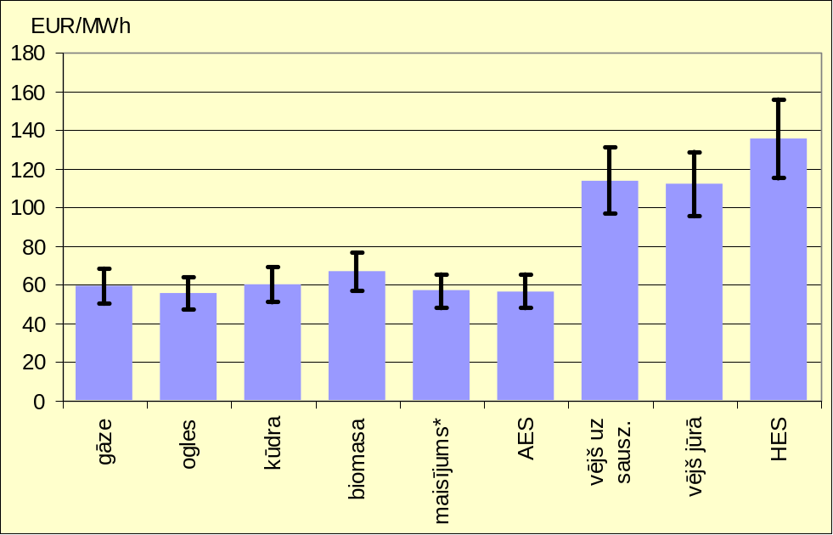
* - kurināmā maisījums (80% ogles, 10% kūdra, 10% biomasa)
Att. 3.1. Elektroenerģijas cena, EUR/MWh
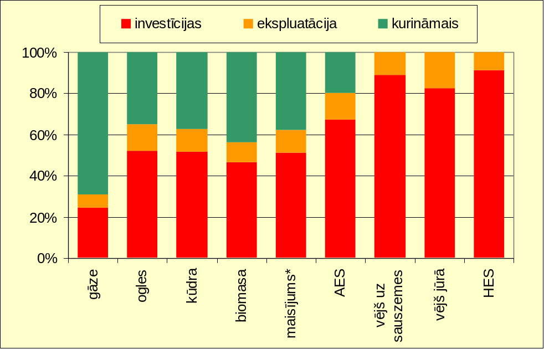
Att. 3.2. Izmaksu īpatsvars elektroenerģijas cenā, %
Lai veiktu jutīguma analīzi, ir apkopoti visi iespējamie riska faktori, kuri atstāj ietekmi uz finanšu un ekonomiskajiem aprēķiniem un to rezultātiem. Šie faktori ir apkopoti Tabula 3.3. un katram no tiem analīzes ceļā noteikta riska pakāpe.
Faktoru vērtējumam izmantota punktu sistēma no 1 līdz 3, kur 1 nozīmē zemu risku, 2 – vidēju un 3 – augstu risku.
Tabula 3.3. Riska faktoru apkopojums
Faktori | Risks
Kurināmā cena | 3
Investīciju izmaksas | 2
Ekspluatācijas izmaksas | 1
emisijas kvotas cenas izmaiņas | 2

- Nevienam no konkrētiem fosilā kurināmā veidam nav vērā ņemamu cenu priekšrocību.
- Izmantojot fosilo kurināmo (t.sk. kodoldegvielu), elektroenerģijas cena svārstās salīdzinoši nelielā amplitūdā 55-65 EUR/MWh. Izmantojot biomasu, šis līmenis ir nedaudz augstāks – aptuveni 70 EUR/MWh.
- Izmantojot tādus atjaunojamos energoresursus kā vējš un hidroenerģija, elektroenerģijas cena ir ievērojami augstāka – 110-135 EUR/MWh. Prakse rāda, ka pie lielāka jaudas izmantošanas koeficienta arī šāda veida elektroenerģija var veiksmīgi konkurēt ar fosilo elektroenerģiju, tomēr Latvijas klimatiskajos apstākļos nav iespējams sasniegt lielāku jaudas izmantošanas stundu skaitu gadā.
- No ekonomiskā viedokļa Latvijā bāzes slodzes segšanai būtu ieteicams būvēt elektrostaciju, kura darbotos ar fosilo kurināmo un/vai biomasu.
- Tā kā tīras biomasas izmantošanas variants ir dārgāks par citu cieto kurināmo izmantošanas variantiem, biomasu būtu ieteicams izmantot maisījumā ar tādiem cietā kurināmā veidiem kā ogles un kūdra.
- Kurināmā cena ir visjutīgākais faktors, ja tiek izmantots fosilais kurināmais. Visjutīgākais variants attiecībā uz kurināmā cenas ietekmi ir dabasgāzes izmantošana, jo šajā gadījumā kurināmajam ir vislielākais īpatsvars elektroenerģijas cenā (tuvu 70%). Tādiem cietā kurināmā veidiem kā oglēm un kūdrai ir ievērojami zemāka jutība pret cenas izmaiņu, jo to īpatsvars elektroenerģijas cenā ir zemāks (aptuveni 35%).
- emisijas kvotas cenai (ja kvotas jāpērk) ir liela ietekme uz tādu fosilo kurināmo izmantošanu kā kūdra un ogles. Pietiekami liela ietekme ir arī dabas gāzes izmantošanas gadījumā. Ja kvotas cena nepārsniedz 20 EUR/t, tās ietekme uz dažādiem kurināmo veidiem ir neliela.
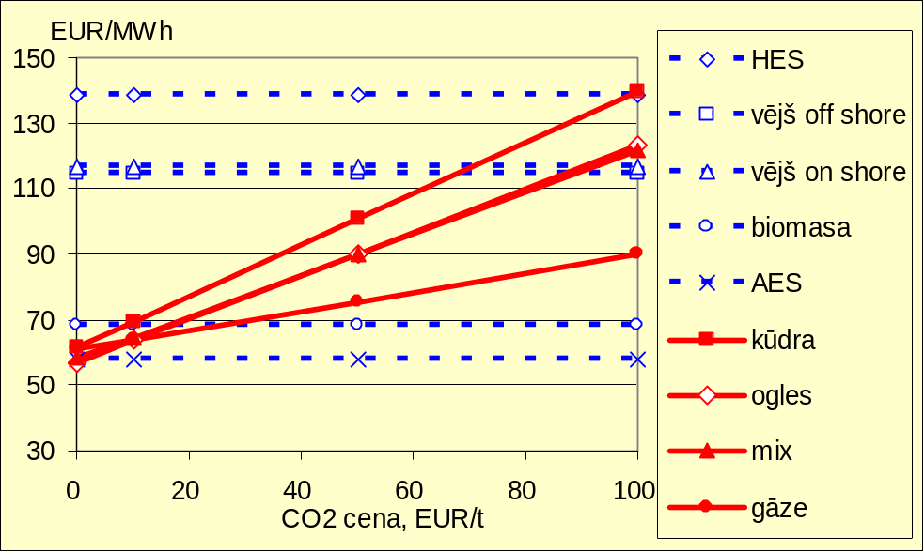
Att. 3-3. emisijas kvotas cenas ietekme

Ietekme uz vidi
Elektrostacijas darbība var ietekmēt vidi šādi:
- saimnieciskas darbības ietekme uz dabas teritoriju;
- emisijas atmosfērā kurināmā sadedzināšanas rezultātā;
- izdedži un pelni cietā kurināmā sadedzināšanas rezultātā;
- ūdeņu piesārņojums.
Saistībā ar ietekmi uz dabas teritorijām, jāņem vērā, ka Natura 2000 tīklā Latvijā ir iekļautas 336 teritorijas – 4 dabas rezervāti, 3 nacionālie parki, 250 dabas liegumi, 38 dabas parki, 9 aizsargājamo ainavu apvidi, 9 dabas pieminekļi un 23 mikroliegumi. Aizsargājamā teritorija kopā aizņem 11,9 % no Latvijas platības. Šīm teritorijām ir atšķirīgi aizsardzības un apsaimniekošanas režīmi – no minimāliem ierobežojumiem aizsargājamo ainavu apvidos līdz pat pilnīgam saimnieciskās darbības aizliegumam dabas rezervātos. Teritorijas ir uzskaitītas likuma "Par īpaši aizsargājamām dabas teritorijām" pielikumā.
Saskaņā ar Atsauces dokumentu par labākajām pieejamām metodēm lielajās sadedzināšanas iekārtās cietā kurināmā, pulverveida sadedzināšanas tehnoloģija un sadedzināšana verdošā slānī tiek uzskatīta par atbilstošiem kurināmā sadedzināšanas labākajiem pieejamajiem tehniskajiem paņēmieniem (LPTP). Gāzveida kurināmajam atbilstoši LPTP ir kombinētā cikla tehnoloģija.
Izmantojot šīs tehnoloģijas ar atbilstošu aprīkojumu, ir iespējams pilnībā izpildīt ES un Latvijas normatīvo aktu prasības attiecībā uz emisiju, ūdeņu piesārņojuma un vides piesārņojuma ar smagajiem metāliem apjomu, kā arī atkritumu un pārpalikumu utilizāciju no konkrētās elektrostacijas.
Izvēloties potenciālās elektrostacijas būvniecības vietu, ir jāņem vērā aizsargājamo dabas teritoriju izvietojums, bez tam jāizvērtē elektrostacijas darbības ietekme uz tuvumā esošajām Natura 2000 teritorijām.
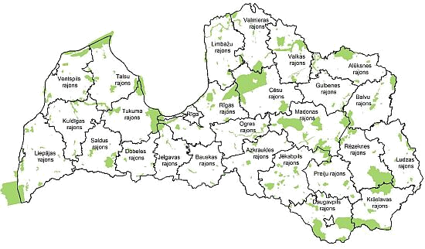
Att. 4.4. Īpaši aizsargājamās dabas teritorijas Latvijā

Bāzes jaudas elektrostacijas variantu priekšrocību un trūkumu salīdzinājums
HES un VES izmanto atjaunojamos energoresursus, tādējādi netiek emitētas CO₂ un citas kaitīgās vielas atmosfērā, kā arī mazinās Latvijas atkarība no importētajiem energoresursiem. Tomēr gan hidroelektrostacijas, gan vēja elektrostacijas par bāzes slodzes stacijām uzskatāmas tikai noteiktos apstākļos: HES nepieciešama vienmērīga ūdens caurplūde visa gada griezumā, bet VES vēja parkiem jābūt ar lielu kopējo jaudu un ar izkliedētu izvietojumu teritorijā ar dažādu vēja stiprumu un virzienu.
Fosilā kurināmā, kā arī atomelektrostacijas, atbilst bāzes jaudas elektrostaciju prasībām attiecībā uz jaudas izmantošanas koeficientu un saražotās elektroenerģijas apjomu.
Arī AES atmosfērā neemitē CO₂ un citas kaitīgās emisijas. Atomelektrostacijām raksturīgs augsts jaudas izmantošanas koeficients, un kodoldegvielas cena ir mazāk atkarīga no naftas cenu fluktācijām. Tomēr atomelektrostacijas būvniecība Latvijas apstākļos ir sarežģīta un pietiekamā apjomā nerisina konkrētās problēmas valsts energoapgādē šādu apstākļu dēļ:
- atomelektrostacijām piedāvāto bloku jaudu diapazons ir 600 līdz 1700 MW. Tas nozīmē, ka Latvijā būtu jābūvē 600 MW stacija, lai nodrošinātu nepieciešamo jaudu 350-400 MW;
- attiecībā uz būvniecības laiku – atomelektrostacijām tas ir visgarākais, salīdzinot ar citu veidu elektrostacijām – 7-9 gadi un pat vairāk. Bez tam jāuzsver arī projekta pirmsbūvniecības fāze, kas var ilgt vairākus gadus sarežģīto lēmumu un procedūru pieņemšanas nepieciešamības dēļ;
- atomelektrostaciju būvniecība ir sarežģīts process, kur tehnoloģiskās īpatnības prasa ļoti augsti kvalificētu darbaspēku atsevišķām būvniecības cikla sastāvdaļām. Šāds darbaspēks ir deficīts, tāpēc tas ievērojami sadārdzina investīcijas un paildzina iespējamo būvniecības laiku. Atomelektrostaciju būvniecībā nepieciešamā darbaspēka pieejamība ir viens no riska faktoriem;
- līdzīgus secinājumus var attiecināt arī uz AES ekspluatāciju, jo Latvijā šādi speciālisti netiek gatavoti – tātad būtu nepieciešama speciāla izglītības programma vai arī jāizmanto ārvalstu darbaspēks.
Dabasgāze ir piemērots kurināmais bāzes jaudas elektrostacijām. Dabasgāzes kombinētais cikls ir visefektīvākā sadedzināšanas tehnoloģija, bez tam šādu elektrostaciju būvniecības laiks ir salīdzinoši īss (2-3 gadi) un nepieciešamie kapitālieguldījumi uz uzstādītās jaudas vienību – ir vieni no zemākajiem. Salīdzinoši zemas ir arī ekspluatācijas izmaksas. Dabas gāzes izmantošanas gadījumā veidojas maz kaitīgo emisiju.
Lai gan dabas gāze ir tehnoloģiski efektīvs un videi draudzīgs kurināmais, no kurināmā cenas viedokļa tas ir visriskantākais kurināmā veids. Cenas noteikšana ir saistīta ar naftas produktu tirgus cenām, kuras nav iespējams prognozēt, līdz ar to ar cenu noteikšanu saistītās procedūras ir riskantas un nestabilas. Attiecībā uz dabas gāzes piegādēm Latvijai, Krievijas uzņēmums AO „Gazprom” atrodas monopolstāvoklī un nosaka cenu uz Latvijas un Krievijas robežas.
Tā kā Latvijā elektroenerģijas ražošanā kā fosilo kurināmo pamatā izmanto tikai dabasgāzi (TEC-1, TEC-2 vecais un jaunais bloks, kā arī mazas jaudas koģenerācijas stacijas), tad jaunas, dabasgāzi izmantojošas bāzes slodzes stacijas celtniecība ievērojami paaugstinātu sektora atkarību no viena resursa veida un piegādātāja, kā arī pakļautu to lielākām cenu svārstībām.
Alternatīva cauruļvadu dabasgāzei ir sašķidrinātā dabasgāze (LNG), tomēr LNG izmantošanas gadījumā jārēķinās ar lielām izmaksām izkraušanas un regazifikācijas termināla izbūvē, un tā būtu ļoti augsta samaksa par papildu apgādes drošību.
No patēriņa viedokļa raugoties, LNG regazifikācijas termināla celtniecība Latvijā nav ekonomiski pamatota, jo 350-400 MW elektrostacijas patēriņš nav pietiekams, salīdzinot ar vidējiem LNG sašķidrināšanas rūpnīcu ražošanas apjomiem, un mazie regazifikācijas termināla apjomi strauji palielina ražošanas izmaksas uz vienu vienību. Lai regazifikācijas termināla būvniecības atmaksātos, būtu nepieciešams gāzes patēriņš, kas atbilstu vismaz 800, bet optimāli 1600 MW jaudas elektrostacijas patēriņam.
Fizisko un komerciālo risku samazināšanā galvenā uzmanība elektroenerģijas ražošanā jāvelta dabasgāzes sabalansēšanai ar citiem fosiliem kurināmiem un aizstāšanai ar atjaunojamiem resursiem. Kā ticamākā alternatīva dabas gāzes tālākai izmantošanai elektroenerģijas ražošanā ir cietais kurināmais – ogles kombinācijā ar biomasu. Izmantot tikai biomasu 350-400 MW jaudas elektrostacijā nav pamatoti no biomasas pieejamības, transporta un loģistikas viedokļa. Līdzīgas problēmas ir ar kūdras izmantošanu, bez tam kūdras izmantošana saistīta ar vides aizsardzības problēmām (kaitīgo emisiju apjoms pārsniedz ogļu emisijas, purvu pastiprināta izstrāde veicina CO₂ izdalīšanos).
Ogles ir izplatīts, plaši pieejams energoresurss pasaules tirgū, labi un elastīgi transportējams un uzkrājams. Liela priekšrocība ir iespēja to sadedzināt kopā ar biomasu un citiem cietā kurināmā veidiem (kūdru, atkritumiem utt.), samazinot ietekmi uz vidi un vienlaicīgi paplašinot atjaunojamo resursu izmantošanu. Ogļu cena ir vienkāršāk prognozējama un mazāk atkarīga no naftas cenu svārstībām.
Ogļu elektrostacijas galvenie trūkumi ir salīdzinoši lielās investīcijas uz uzstādītās jaudas vienību, kā arī ilgāks celtniecības laiks (4-5 gadi) nekā gāzes elektrostacijām, tomēr ogļu stacijām ir arī ilgāks kalpošanas laiks. Ogļu sadedzināšanas rezultātā veidojas vairāk kaitīgo emisiju nekā dabas gāzes izmantošanas gadījumā, tomēr ir iespējams tās samazināt līdz minimumam, izmantojot atbilstošas tehnoloģijas, kuras pēdējā laikā ir īpaši strauji attīstās un to pilnveidošana turpinās. Jau pašlaik pieejamās labākās tehnoloģijas nodrošina normatīvo vides aizsardzība prasību ievērošanu. Savukārt tālākā periodā, kad rūpnieciski būs pieejamas minētās iekārtas, un tas būs ekonomiski pamatoti, ņemot vērā CO₂ izmaksas, paredzama iespēja papildus iekārtas izbūvei CO₂ uztveršanai un uzglabāšanai (CCS). Savukārt izveidojušos izdedžus iespējams izmantot būvmateriālu ražošanā vai ceļu būvniecībā, kas rada papildus ekonomiskos ieguvumus.
Tabula 5.4. ir dots teorētisko variantu salīdzinājums, izvērtējot dažādus kritērijus. Vērtējums ir robežās 1-3 (1-zema atbilstība, 2-vidēja atbilstība, 3-augsta atbilstība).
Tabula 5.4. Teorētisko variantu salīdzinājums
 | Jaudu atbilstība | Būvniecības laiks | Kapitāl-ieguldījumi | Kurināmā riski | Energo-apgādes drošums | Atjaunojamo energoresursu izmantošana | Kopā
Dabas gāze | 3 | 3 | 3 | 1 | 1 | 1 | 12
LNG | 3 | 1 | 1 | 2 | 3 | 1 | 11
Ogles | 3 | 2 | 2 | 3 | 3 | 1 | 14
Biomasa | 2 | 2 | 2 | 2 | 2 | 3 | 13
Kūdra | 2 | 2 | 2 | 3 | 2 | 1 | 13
Maisījums (ogles+biomasa) | 3 | 2 | 2 | 3 | 3 | 2 | 15
AES | 1 | 1 | 1 | 3 | 3 | 1 | 10
HES | 1 | 2 | 2 | 1 | 1 | 3 | 10
VES | 1 | 3 | 2 | 1 | 1 | 3 | 11
Izvērtējot teorētiski iespējamos variantus, var secināt, ka visoptimālākais ir cietā kurināmā maisījuma (ogles + biomasa) izmantošana, ļoti līdzīgi vērtējumā ir arī akmeņogļu elektrostacijas variants un dabas gāzes kombinētā cikla elektrostacija.
Lai sasniegtu pamatnostādnēs noteiktos mērķus attiecībā uz primāro energoresursu dažādošanu, atjaunojamo energoresursu un koģenerācijas ciklu izmantošanu elektroenerģijas ražošanai, tad jaunās elektrostacijas projektam jāiekļaujas atlikušās un deficītās daļas aizpildīšanai gan pēc jaudas, gan enerģijas. Jaunajai elektrostacijai jānodrošina būtiska primārās enerģijas (kurināmā) dažādošana un ražošanas izvietošana noteiktā pārvades sistēmas vietā.
Dabasgāzes izmantošana elektroenerģijas ražošanai Latvijas tirgū ir sasniegusi tādu izmantošanas pakāpi, ka resursu piegādes struktūru var raksturot kā vienveidīgu un riskantu. Pēc Rīgas TEC-2 rekonstrukcijas un paplašināšanās bilance kļūs vēl nesabalansētāka. Tādēļ jaunās bāzes stacijas ieviešana vienlaicīgi izmainīs arī primāro resursu bilanci un plūsmu. Vienlaikus jāuzsver, ka enerģijas piegādes drošības pakāpe vienmēr korelē ar enerģijas cenu, tādēļ nevajadzētu izvēlēties elektroenerģijas cenu par dominējošu kritēriju jaudas izvēlē.
Tādējādi, kurināmā plūsmu daudzveidošanas un elektroapgādes pašnodrošinājuma mērķi visefektīgāk var sasniegt ar tīro vai nākotnē tīro ogļu tehnoloģiju ieviešanu bāzes jaudu problēmas atrisināšanai.
Attiecīgi, ieteicamais elektrostacijas variants ir cieto kurināmo izmantojoša kondensācijas tipa elektrostacija. Kurināmais – biomasa (koksne) 10 - 20% un ogles 80 - 90%. Biomasas līdzsadedzināšana ar oglēm ir vēlama orientējoši nosauktajās attiecībās, jo šāds biomasas apjoms būtu ērti piegādājams no loģistikas viedokļa, neradītu nopietnus draudus kurināmā iepirkšanai esošajiem enerģētiskās biomasas lietotājiem, kā arī potenciālajām jaunajām izkliedētajām koģenerācijas stacijām. Tas varētu būt kā ieteikums investoram, lēmuma pieņemšanu atstājot viņa paša ziņā, ņemot vērā ekonomiskos apsvērumus (biomasas tirgus situācija, CO₂ faktiskās izmaksas u.c.).
Ekonomikas ministrs K.Gerhards

08.07.2008. 14:41
3563
D.Dravnieks
7013128, dainis.dravnieks@em.gov.lv

- Energobilance 2004. gadā. Statistisko datu krājums. LR Centrālā statistikas pārvalde, Rīga, 2005. Šeit un turpmāk, ja nav norādīts savādāk, dabas gāze rēķināta pēc zemākās siltumspējas. Dabas gāzei zemākā siltumspēja vidēji ir par 10% zemāka kā augstākā siltumspēja.
- Enerģijas daudzums 1 PJ ir ekvivalents 278 GWh elektroenerģijas vai 24 tūkst. tonnas naftas.
- Primāro enerģijas resursu plūsmas sadalījums starp reģioniem aprēķināts, izmantojot EUROSTATA (Exeternal trade) datubāze.
- Enerģētiskās koksnes tirgus izpēte. ANO Attīstības programma, 2004. un LR Vides ministrijas dati.
- Avots: Centrālā statistikas pārvalde.
- Definīcijas centralizētajai, lokālajai, individuālajai siltumapgādei sk. 3.pielikumā.
- Gala patēriņš ietver lauksaimniecības, rūpniecības, mājsaimniecību, pakalpojumu un transporta sektorus.
- Pēc vides ministrijas pasūtījuma veikts pētījums. SIA Agito. Biogāzes ražošanas iespējas Latvijā, Rīga, 2005.
- Atjaunojamo energoresursu programma, 2000. Sagatavojusi COWI Engineers and Planners AS-Bkb EC DG1A LR Ekonomikas ministrijas uzdevumā un saskaņā ar Phare Enerģētikas sektora līgumu Nr.SFR96/04.
- J.Strūbergs, K.Siļķe „Latvijas mazo upju hidroenerģētiskā potenciāla novērtējums”, Jelgava, 1999.
- Atjaunojamo energoresursu programma, 2000. Sagatavojusi COWI Engineers and Planners AS-Bkb EC DG1A LR Ekonomikas ministrijas uzdevumā un saskaņā ar Phare Enerģētikas sektora līguma Nr.SFR96/04.
- Attēlā par atskaites gadu ir ņemts 2000. gads, kurā visiem attēlotajiem rādītājiem relatīvā vērtība ir 1.
- Rāda enerģijas resursu daudzumu, pārvērstu citos enerģijas veidos.
- No agrākos naftas iegulu meklējumu darbos iegūtās ģeoloģiskās informācijas potenciāls tiek lēsts līdz 50 miljardiem m³.
- Latvijas 2004. gada dabas gāzes patēriņš (1,66 miljardi m³) atbilst LNG daudzumam, kuru var ievest valstī ar 21 130 000 m³ standarta tankkuģi.
- Situācijas, kad sabiedriskā pakalpojuma sniegšanu konkrētā ģeogrāfiskā teritorijā ekonomiski izdevīgāk uzticēt vienam komersantam. Tas nozīmē, ka sabiedrības interesēs nav uzturēt tīklu konkurenci.
- NATO projekts „Par situācijas analīzi iespējām un drošumu energoapgādē Baltijas valstīs” (Draft report „Analyses of energy supply options and security of energy supply in the Baltic States” Under the project „Sustainable Energy Options for Eastern Europe” RER/0/019) pētījuma „Ilgtspējīga energoapgāde Austrumeiropā” ietvaros.
- Latvijas un Lietuvas tirgus dalībnieku sniegtā informācija.
- Saskaņā ar kuru, rodoties bojājumam jebkurā vienā pārvades sistēmai piederoša elementā, visi patērētāji enerģiju saņem pieprasītajā daudzumā un pieņemamā kvalitātē.
- Piegādes stabilitātes galvenie rādītāji ir kopējais atslēgumu skaits gadā, to ilgums (min.), vidējais atslēgumu ilgums bojājumu novēršanai (min.), dalījums: ar iepriekšēju brīdinājumu vai bez brīdinājuma.
- DIRECTIVE 2004/8/EC OF THE EUROPEAN PARLIAMENT AND OF THE COUNCIL of 11 February 2004 on the promotion of cogeneration based on a useful heat demand in the internal energy market and amending Directive 92/42/EEC.
- Directive 2001/77/EC of the European Parliament and of the Council of 27 September 2001 on the promotion of electricity produced from renewable energy sources in the internal electricity market.
- 2004. gada LR Centrālās statistikas pārvaldes dati.
- AS „Latvenergo” un AS Rīgas siltums publiskie gada pārskati.
- Saskaņā ar LR Centrālās statistikas pārvaldes patērētāju iedalījumu.
- Rīgas pilsētas energoapgādes ekspertu konsultatīvās padomes un LR Vides ministrijas sniegtā informācija.
- Pēc Latvijas Siltumuzņēmumu asociācijas informācijas.
- Greķis A., Reķis J. CO₂ izmešu samazināšanas potenciāla novērtējums, realizējot energoefektivitātes pasākumus ēkās, izmantojot enerģētikas sistēmu optimizācijas modeli MARKAL. Latvijas Attīstības aģentūras Enerģētikas departaments,. Rīga, 2000.
- Dabas gāze rēķināta pēc augstākās siltumspējas.
- Siltumenerģija un saražotā elektroenerģija koģenerācijas stacijās.
- Pēc Centrālās statistikas pārvaldes datiem.
- Šo vidējo rādītāju stipri ietekmē Rīgas pilsētas salīdzinoši zemie siltumenerģijas zudumi, kas ir 16%%, un kurus ievērojami ietekmē ne tikai siltumtīklu tehniskais stāvoklis, bet arī lielais siltumslodžu blīvums.
- Latvijas Siltumuzņēmumu asociācijas informācija.
- AS „Latvenergo” un AS „Rīgas siltums” gada pārskati.
- CHP Supplementary Reporting for European Union Countries Under the EU DIRECTIVE 2004/8/EC; Latvia.
- Latvijas Siltumuzņēmumu asociācijas, AS „Rīgas siltums”, AS „Latvenergo” informācija.
- Šī potenciāla apgūšana neatstāj ietekmi uz esošo koģenerācijas staciju darbības režīmiem, jo to siltumapgādes zonas savā starpā nav savienotas.
- pēc IEA datiem.
- detalizēta informācija par SEG emisiju samazināšanu un ES emisijas kvotu tirdzniecības sistēmu sniegta 9.pielikumā.
- Primāro energoresursu patēriņ struktūra ir ņemta no „Klimata pārmaiņu samazināšanas programmas 2005. - 2010. gadam” enerģijas attīstības scenārija un nedaudz koriģējot pēc 2004. gada statistikas datiem.
- Atjaunojamie resursi elektroenerģijas ražošanai.
- Atjaunojamie resursi siltuma enerģijas ražošanai.
- Atjaunojamie resursi transporta degvielas ražošanai.
- Starptautiskās Enerģētikas aģentūras, Kodolenerģijas aģentūras un Ekonomiskās sadarbības un attīstības organizācijas 2005. gada atjaunotais pētījums “Elektroenerģijas ražošanas izmaksu perspektīva”. Pie nosacījuma, ka stacijas vidējā gada noslodze ir 85% un kalpošanas laiks – 40 gadi.
- 10% diskonta likme.
- Potenciālā projektu saraksta sagatavošana gaisa kvalitātes uzlabošanai un indikatīvo finanšu apjomu noteikšana nākošajam plānošanas periodam iekļaušanai nacionālajā attīstības plānā, LR Vides ministrija, 2005.
- Programma „Biodegvielas ražošana un lietošana Latvijā (2003-2010)” (apstiprināta ar MK 2003. gada 19.decembra Rīkojumu Nr.800).
- Ieskaitot RES koģenerācijas stacijas
- Ievērojot Ignalīnas jauno AES.
- Latvijas Siltumuzņēmumu asociācijas, AS „Rīgas siltums”, AS ”Latvenergo” informācija.
- Energoefektivitātes pasākumi un nepieciešamo investīciju aprēķini, Vides ministrija, Ekonomikas ministrijas Būvniecības departaments.
- Vides ministrijas informācija (pētījums Siltumapgādes sistēmu energoefektivitātes uzlabojumu potenciāla izvērtēšana un aktivitāšu saraksta sastādīšana nākošajam plānošanas periodam).
- kopējā primāro enerģijas resursu patērētā apjoma attiecība uz IKP vienību.
- Pēc IEA datiem.
- Monopolizētās un integrētās sistēmās visas piegādes funkcijas ir viena uzņēmēja rokās un patērētājiem ir iespēja saņemt piegādes tikai no šī uzņēmēja bez diskusijām par piegādes nosacījumiem un cenām. Konkurējošā sistēmā tirgus dalībnieki piegādātāji sacenšas par tiesībām piegādāt konkrētam patērētājam ar nosacījumu, ka tirgū nav deficīta. Monopola situācijā patērētājiem jāsacenšas par tiesībām iegūt piegādātāju.
- Energobilance 2004. gadā. Statistisko datu krājums. LR Centrālā statistikas pārvalde, Rīga, 2005.
- Dabas gāze rēķināta pēc augstākās siltumspējas.
- VB – valsts budžets.
- PB – pašvaldību budžeti.
- KOM – energoapgādes komersantu un ēku īpašnieku finansējums
- ESF – ES struktūrfondi
- Finansējums no ES TEN-E programmas
- Mājokļu energoefektivitātes pasākumu sagatavošana Latvijā. COWI & Blezūrs. 2002. gada jūlijs.
- valsts un privātais gan pilsētā, gan laukos.
Sistēma izveidota ar Eiropas Parlamenta un Padomes 2003.gada 13.oktobra direktīvu 2003/87/EK, ar kuru nosaka siltumnīcefekta gāzu emisijas kvotu tirdzniecības sistēmas izveidi Kopienā un groza Padomes Direktīvu 96/61/EK, vairāk informācijas Vides ministrijas mājas lapā http:\\www.vidm.gov.lv
COM(2003) 830 final, COM(2005) 703 final.
Padomes 2004.gada 20.decembra secinājumi „Vidēja un ilgtermiņa emisiju samazināšanas stratēģijas, ieskaitot mērķus”; Padomes 2005.gada 10.marta secinājumi „Vidēja un ilgtermiņa emisiju samazināšanas stratēģijas, ieskaitot mērķus” ; Prezidentvalsts secinājumi par Eiropadomi Briselē 2005.gada 22.-23.martā
- Atbilst Latvijas 8. lietotāju grupas dabas gāzes cenai no 01.05.2007. par 1000 m³ pie mazuta kotācijas 300 USD/t;
- Atbilst 2006. gada vidējai akmeņogļu cenai Eiropā par tonnu;
- Izmantoti dati par kūdras cenu dinamiku Latvijā un Association of Finnish Peat Industries informācija par tonnu;
- Atbilst 2006./2007. gada vidējai koksnes šķeldas cenai Latvijas siltumapgādes uzņēmumos par tonnu;
- Project costs of generating electricity, IEA/NEA/AEN, 2005;
Neņemot vērā rezervēšanas jaudu uzstādīšanu
- EK Eiropas Piesārņojuma integrētās novēršanas un kontroles birojs, 2005;

